HTML

HTML: Hypertext Markup Language - ngôn ngữ đánh dấu siêu văn bản.

# HTML HOME

Cấu trúc của 1 file HTML

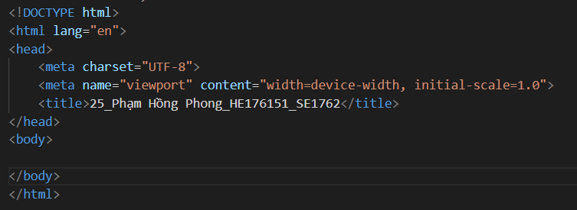

* <! DOCTYPE html> Tuyên bố xác định rằng tài liệu này là tài liệu HTML5
* <html> Phần tử là phần tử gốc của trang HTML

+ lang = ”en” : Mã quốc gia cũng có thể được thêm vào mã ngôn ngữ trong thuộc tính lang. Vì vậy, hai ký tự đầu tiên xác định ngôn ngữ của trang HTML và hai ký tự cuối cùng xác định quốc gia.

Ví dụ sau chỉ định tiếng Anh là ngôn ngữ và Hoa Kỳ là quốc gia: <html lang="en-US">

* <head> Phần tử chứa thông tin meta về trang HTML

<meta charset=”UTF-8”> : một kiểu mã hóa nằm trong Unicode – bộ

bảng mã chứa hầu như toàn bộ các ký tự ngôn ngữ trên toàn cầu.

* <title>: Phần tử chỉ định tiêu đề cho trang HTML (được hiển thị trên thanh tiêu đề của trình duyệt hoặc trong tab của trang)
* <body>: Phần tử xác định nội dung của tài liệu và là nơi chứa tất cả nội dung hiển thị, chẳng hạn như tiêu đề, đoạn văn, hình ảnh, siêu liên kết, bảng, danh sách, v.v.

# HTML Introduction

## HTML simple

HTML thường được sử dụng để tạo và cấu trúc các phần trong trang web và ứng dụng, phân chia các đoạn văn, heading, link, blockquotes,…

Chú ý :HTML không phải là một ngôn ngữ lập trình mà chỉ là một ngôn ngữ đánh dấu.

Điều này đồng nghĩa với việc HTML không thể thực hiện các chức năng “động”. Nói cách khác, HTML tương tự như phần mềm Microsoft Word, chỉ có tác dụng định dạng các thành phần có trong website.

HTML được dùng với 3 mục đích chính:

+ tạo nội dung

+ thiết kế giao diện

+ lập trình tương tác cho web

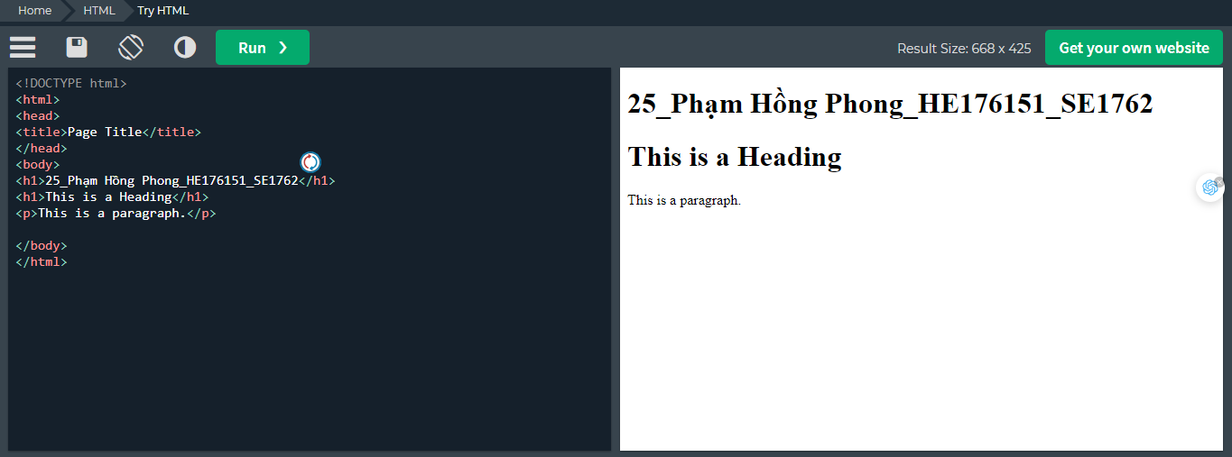

Phần tử <h1> xác định một tiêu đề lớn

Phần tử <p> xác định một đoạn văn

* Phần tử HTML là gì?

+ Một phần tử HTML được xác định bởi thẻ bắt đầu, một số nội dung và thẻ kết thúc:

+ <tagname> Nội dung ở đây... </tagname>

+ Phần tử HTML là mọi thứ từ thẻ bắt đầu đến thẻ kết thúc

## Web Browsers

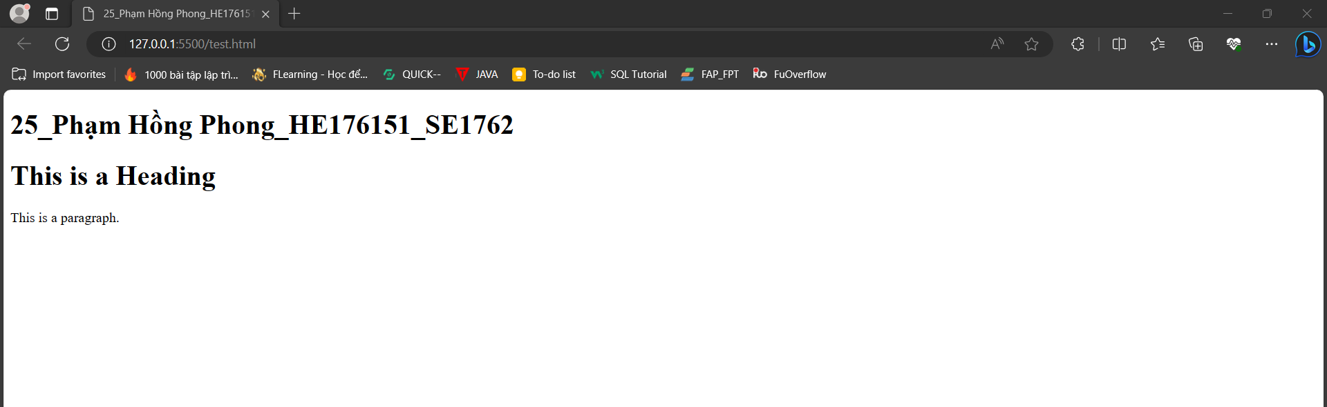

Mục đích của trình duyệt web (Chrome, Edge, Firefox, Safari) là đọc tài liệu HTML và hiển thị chúng một cách chính xác.

Trình duyệt không hiển thị các thẻ HTML nhưng sử dụng chúng để xác định cách hiển thị tài liệu

## Cấu trúc Page Structure

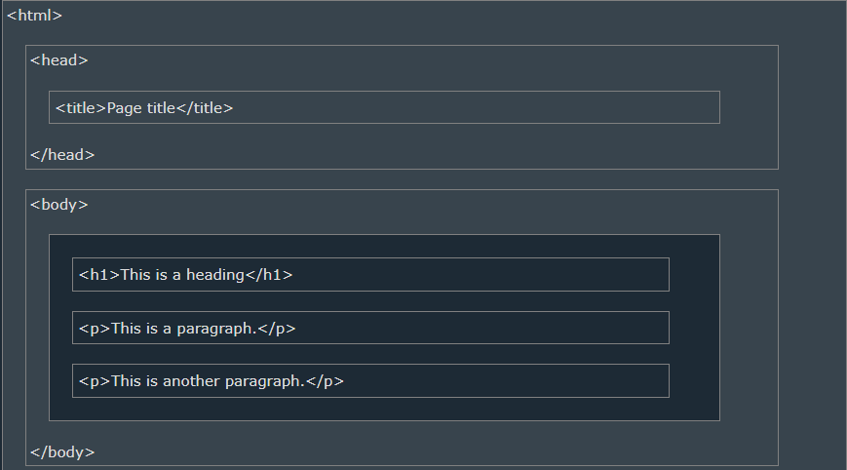

## HTML History

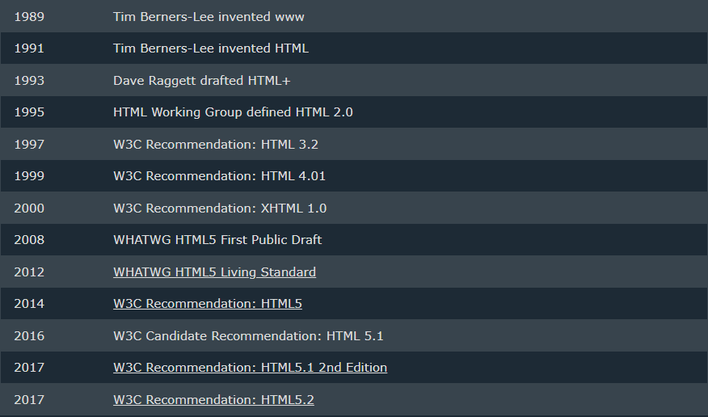

# HTML Editors

* VSCode
* Notepad
* W3School Online Editor

# HTML Basic.

## HTML Headings

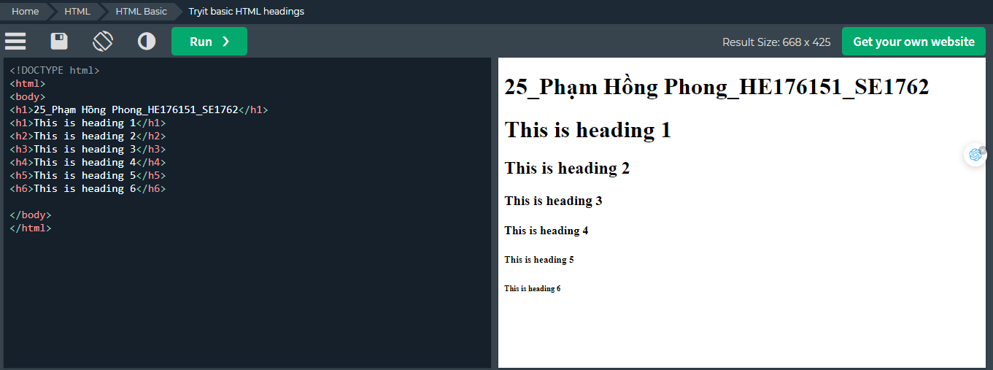

Tiêu đề HTML được xác định bằng thẻ <h1> đến <h6>.

* <h1> xác định tiêu đề quan trọng nhất.
* <h6> xác định tiêu đề ít quan trọng nhất:

Các thẻ từ <h1> đến <h6> luôn có sẵn có 1 khoảng margin trên dưới

## HTML Paragraphs

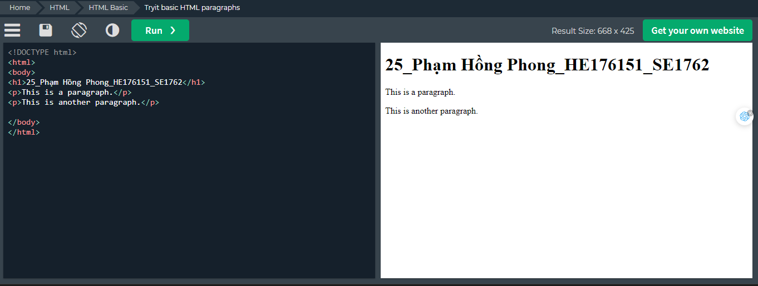

Các đoạn văn HTML được xác định bằng thẻ <p>

## HTML Links

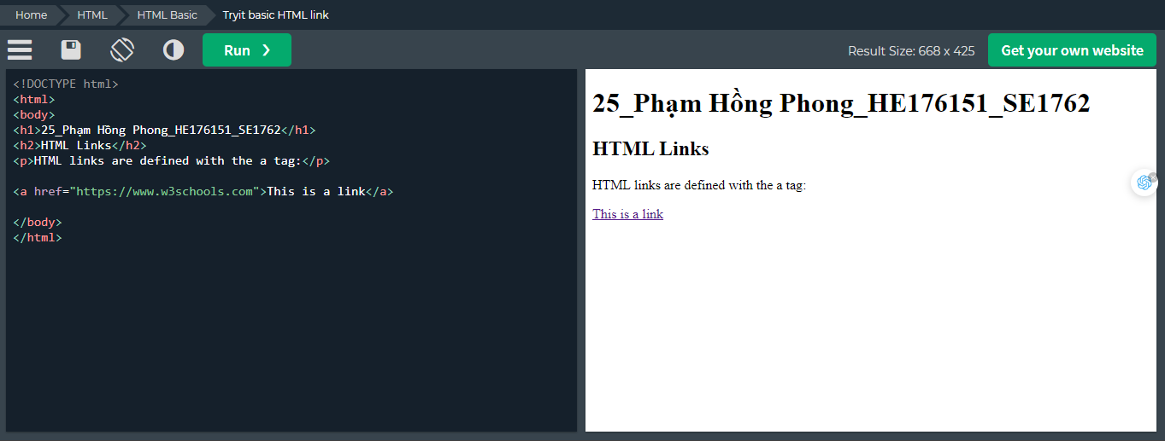

Khi click vào “This is a link” browser sẽ chuyển sang trang web https://www.w3schools.com

Đích của liên kết được chỉ định trong thuộc tính href.

Các thuộc tính được sử dụng để cung cấp thông tin bổ sung về các phần tử HTML.

## HTML Images

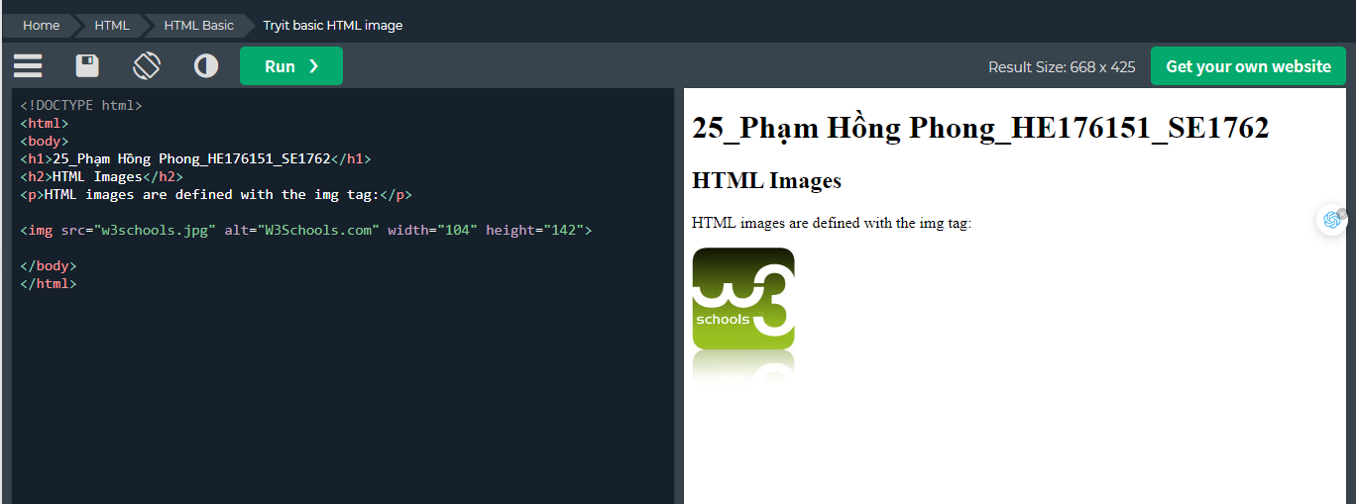

src=”w3school.jpd” : Hình ảnh

Width, height : set chiều rộng và chiều cao cho ảnh

alt=”W3Schools.com”: tên của ảnh, khi src của ảnh bị lỗi sẽ in ra. VD demo

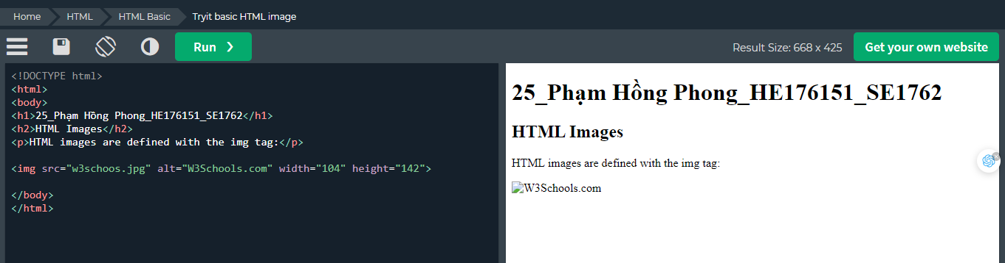

# HTML Elements

## Nested HTML Elements

+<tagname> Nội dung ở đây... </tagname>

VD demo

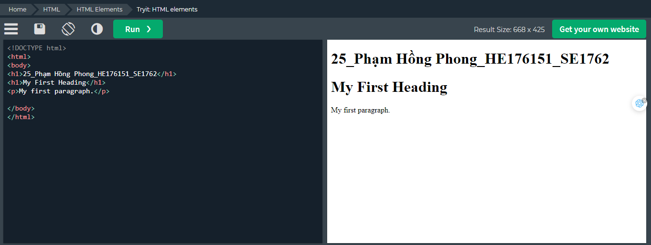

## Never Skip the End Tag

Một số thành phần HTML sẽ hiển thị chính xác ngay cả khi bạn quên thẻ kết thúc:

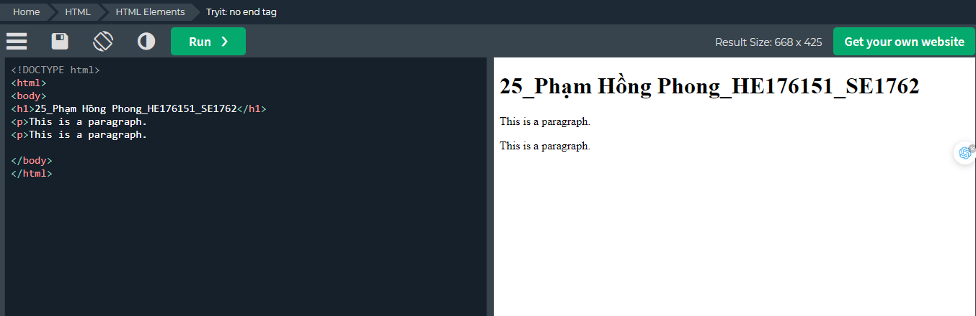

Ví dụ trên làm việc trong tất cả các trình duyệt, bởi vì các thẻ đóng được coi là tùy chọn.

**NOTE:** Không bao giờ dựa vào điều này. Nó có thể tạo ra kết quả bất ngờ và / hoặc sai sót nếu bạn quên thẻ kết thúc. **Đừng quên đóng thẻ**

## Empty HTML Elements

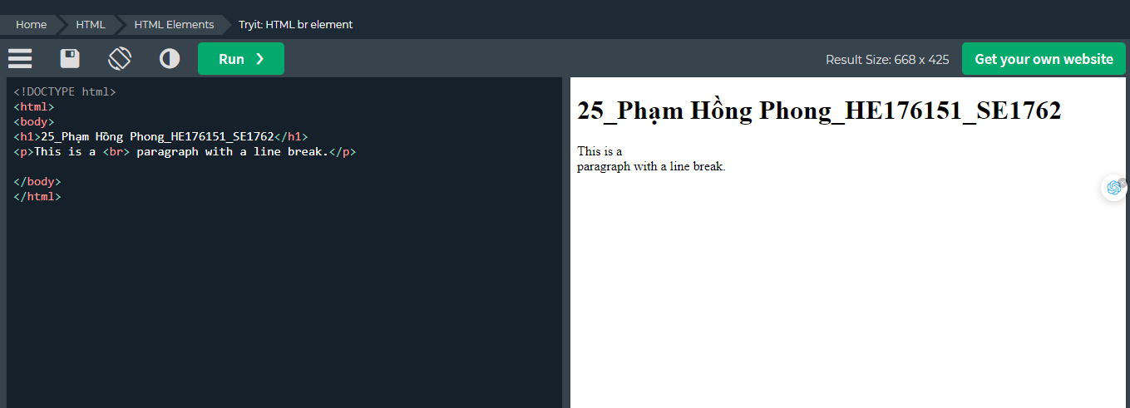

Các phần tử HTML không có nội dung được gọi là các phần tử trống.

Thẻ <br> xác định ngắt dòng và là phần tử trống không có thẻ đóng

## HTML is Not Case Sensitive

Thẻ HTML không phân biệt chữ hoa chữ thường: <P> có nghĩa giống như <p>.

Tiêu chuẩn HTML không yêu cầu thẻ chữ thường, nhưng recommend chữ thường trong HTML và yêu cầu chữ thường cho các loại tài liệu chặt chẽ hơn như XHTML.

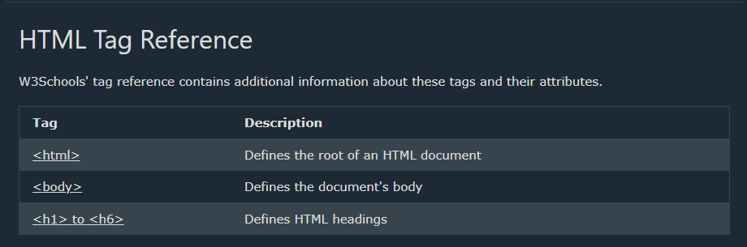

# HTML Attributes

* Thuộc tính HTML cung cấp thông tin bổ sung về các phần tử HTML.
* Thuộc tính HTML

+Tất cả các phần tử HTML đều có thể có thuộc tính

+Thuộc tính cung cấp thông tin bổ sung về các phần tử

+ Các thuộc tính luôn được chỉ định trong thẻ bắt đầu

+ Các thuộc tính thường có cặp tên/giá trị như: name="value"

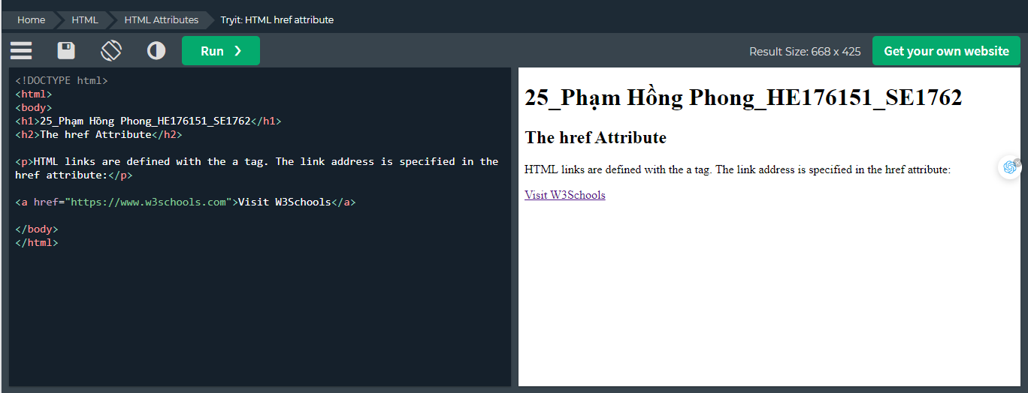

Thẻ <a> xác định hyperlink

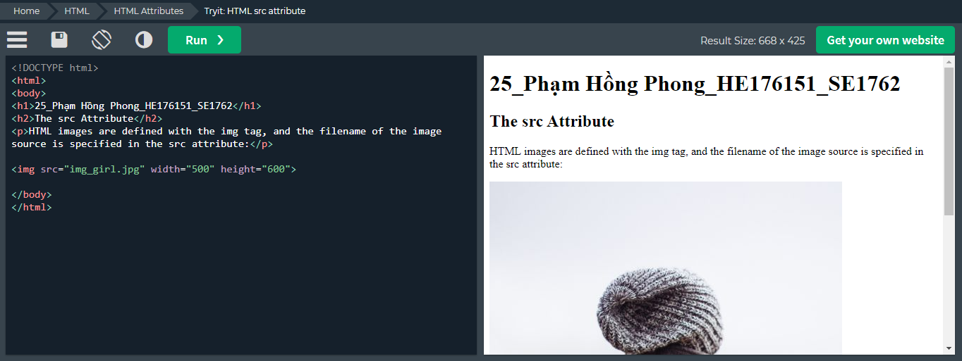

Thẻ <img> được sử dụng để nhúng hình ảnh vào trang HTML.

Có hai cách để chỉ định URL trong thuộc tính src:

1. URL tuyệt đối - Liên kết tới hình ảnh bên ngoài được lưu trữ trên một trang web khác. Ví dụ: src="https://www.w3schools.com/images/img_girl.jpg".

Lưu ý: Hình ảnh bên ngoài có thể có bản quyền. Nếu bạn không được phép sử dụng nó, bạn có thể vi phạm luật bản quyền. Ngoài ra, bạn không thể kiểm soát hình ảnh bên ngoài; nó có thể đột ngột bị loại bỏ hoặc thay đổi -> ảnh nhúng của bạn sẽ bị lỗi theo

2. URL tương đối - Liên kết tới hình ảnh được lưu trữ trong trang web. Ở đây, URL không bao gồm tên miền. Nếu URL bắt đầu không có dấu gạch chéo, nó sẽ liên quan đến trang hiện tại. Ví dụ: src="img_girl.jpg". Nếu URL bắt đầu bằng dấu gạch chéo thì nó sẽ liên quan đến tên miền. Ví dụ: src="/images/img_girl.jpg".

Recommend:URL tương đối ( tải ảnh về máy)

## The style Attribute

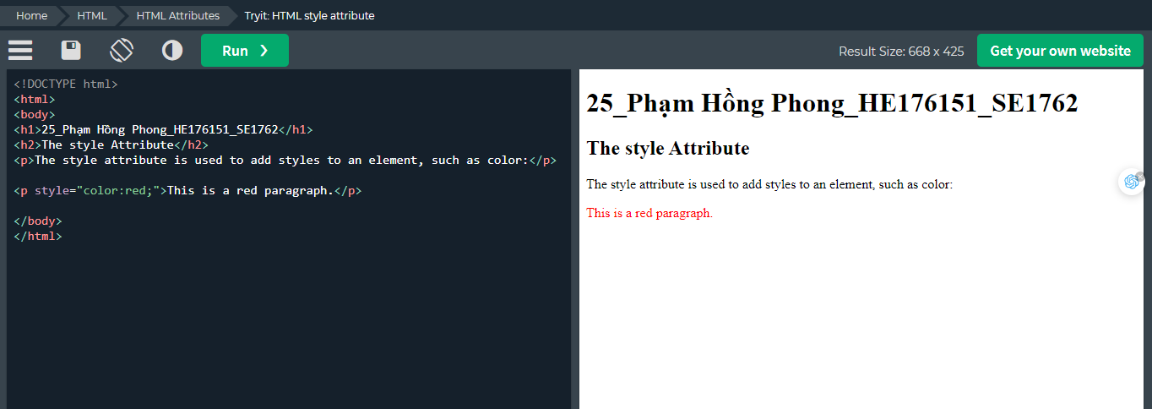

Thuộc tính style được sử dụng để thêm kiểu cho một phần tử, chẳng hạn như màu sắc, phông chữ, kích thước,.......

Recommend

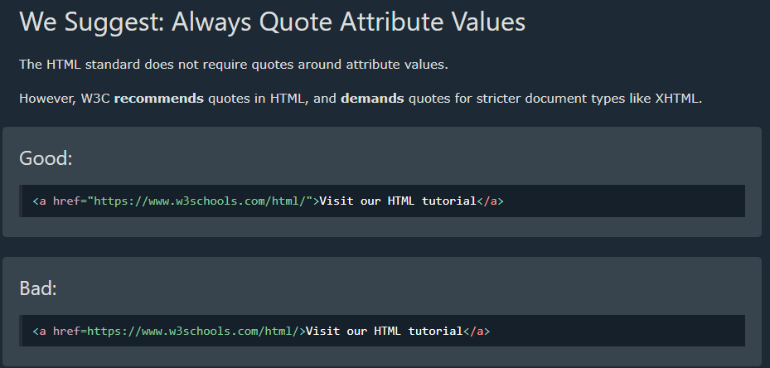

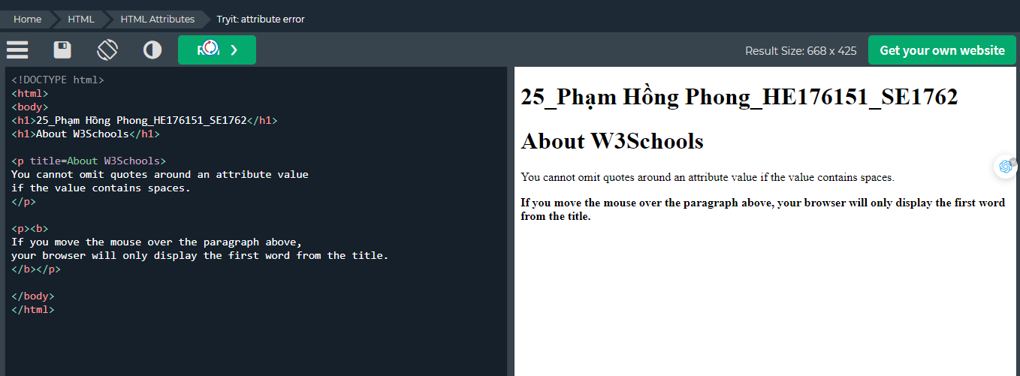

Ví dụ này sẽ không hiển thị chính xác thuộc tính tiêu đề vì nó chứa khoảng trắng:

-> bạn nên use quotes

## Single or Double Quotes

Dấu ngoặc kép xung quanh các giá trị thuộc tính là phổ biến nhất trong HTML, nhưng dấu ngoặc đơn cũng có thể được sử dụng.

Trong một số trường hợp, khi bản thân giá trị thuộc tính chứa dấu ngoặc kép thì cần sử dụng dấu ngoặc đơn:

VD demo:

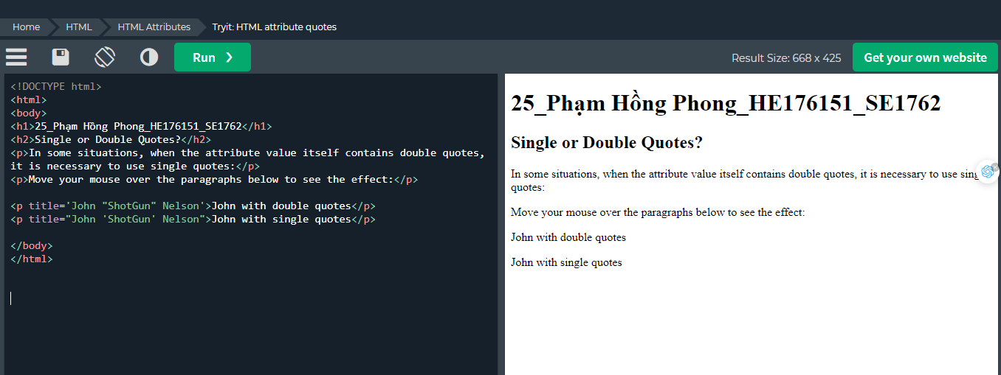

# HTML Headings

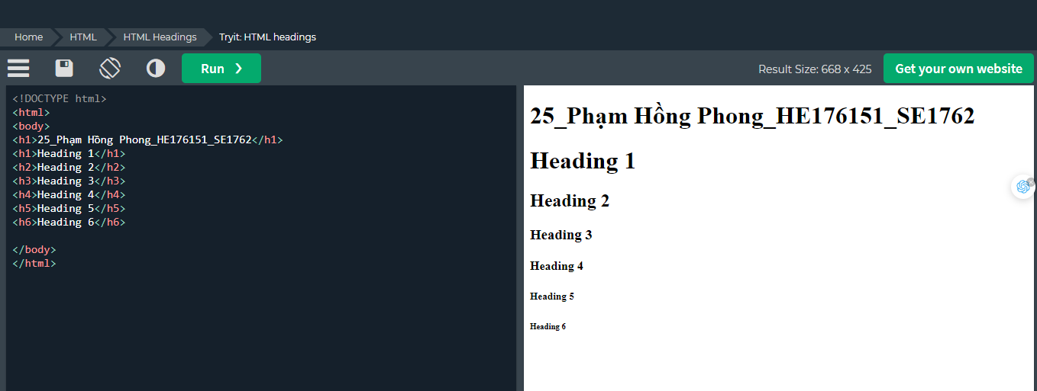

Quy đổi 1em = 16px

Bảng chiều cao pixel của các thẻ

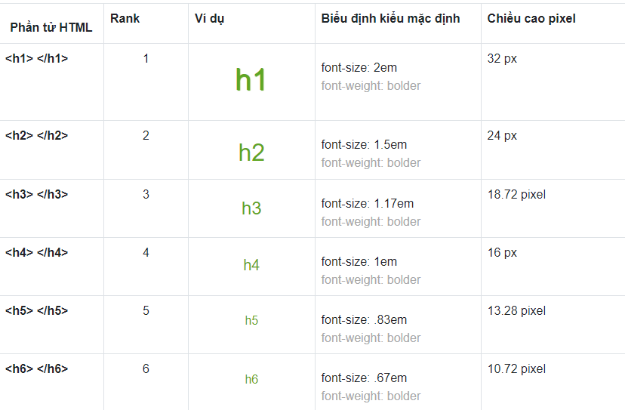

## Headings rất quan trọng

Công cụ tìm kiếm sử dụng các tiêu đề để lập chỉ mục cấu trúc và nội dung trang web của bạn.

Người dùng thường lướt qua một trang theo tiêu đề của nó. Điều quan trọng là sử dụng các tiêu đề để hiển thị cấu trúc tài liệu.

Tiêu đề <h1> nên được sử dụng cho các tiêu đề chính, tiếp theo là các tiêu đề <h2>, sau đó là <h3> ít quan trọng hơn, v…..

Lưu ý: Chỉ sử dụng tiêu đề HTML cho tiêu đề. Không sử dụng tiêu đề để làm cho BIG hoặcbold.

## Bigger Headings

Mỗi tiêu đề HTML có kích thước mặc định. Tuy nhiên, bạn có thể chỉ định kích thước cho bất kỳ tiêu đề nào bằng thuộc tính style: sử dụng thuộc tính CSS font-size:

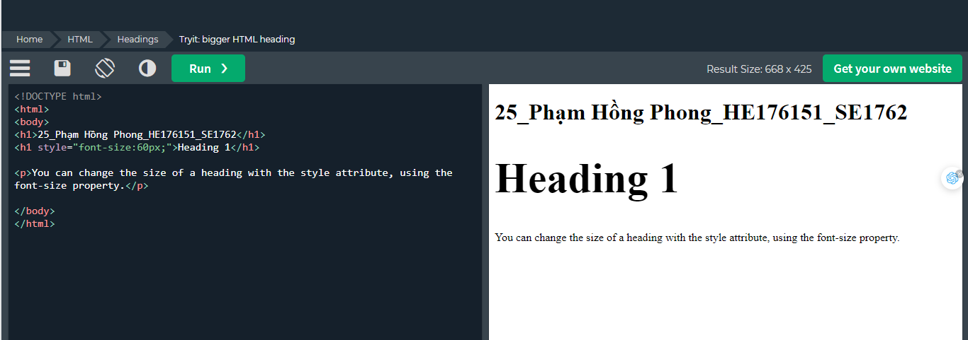

# HTML Paragraphs

Đoạn văn luôn bắt đầu trên một dòng mới và thường là một khối văn bản.

Phần tử HTML <p> xác định một đoạn văn.

Một đoạn văn luôn bắt đầu trên một dòng mới và browsers sẽ tự động thêm một số khoảng trắng (margin) trước và sau một đoạn văn.

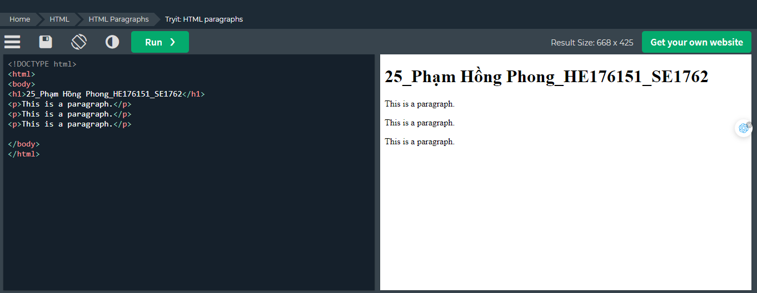

## HTML Display

Với HTML, không thể thay đổi cách hiển thị bằng cách thêm dấu cách hoặc dòng thừa trong mã HTML của mình.

Trình duyệt sẽ tự động xóa mọi khoảng trắng và dòng thừa khi trang được hiển thị:

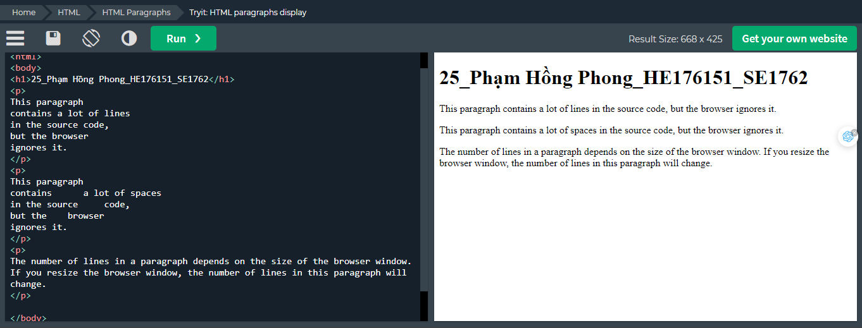

## HTML Horizontal Rules

Thẻ <hr> xác định điểm ngắt theo chủ đề trong trang HTML và thường được hiển thị dưới dạng quy tắc ngang.

Phần tử <hr> được sử dụng để phân tách nội dung (hoặc xác định thay đổi) trong trang HTML:

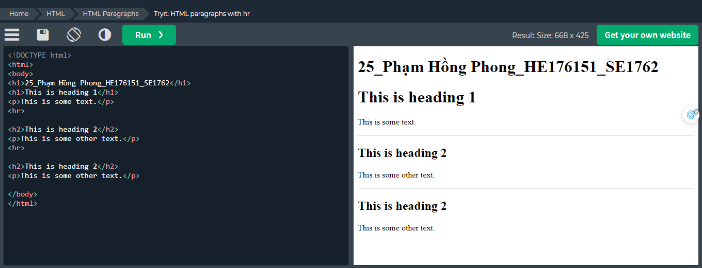

Thẻ <hr> là thẻ trống, nghĩa là nó không có thẻ kết thúc.

## 

## HTML Line Breaks

Phần tử HTML <br> xác định ngắt dòng.

Sử dụng <br> nếu bạn muốn ngắt dòng (một dòng mới) mà không bắt đầu đoạn văn mới:

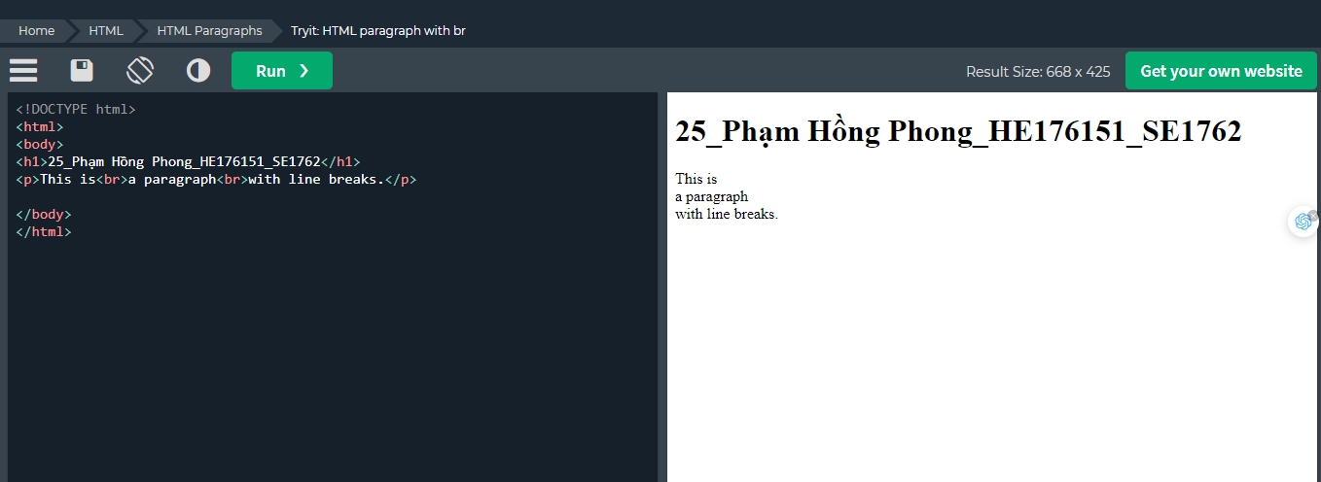

Thẻ <br> là thẻ trống, nghĩa là thẻ không có thẻ kết thúc.

## The Poem Problem

Poem trình bày trên dòng đơn

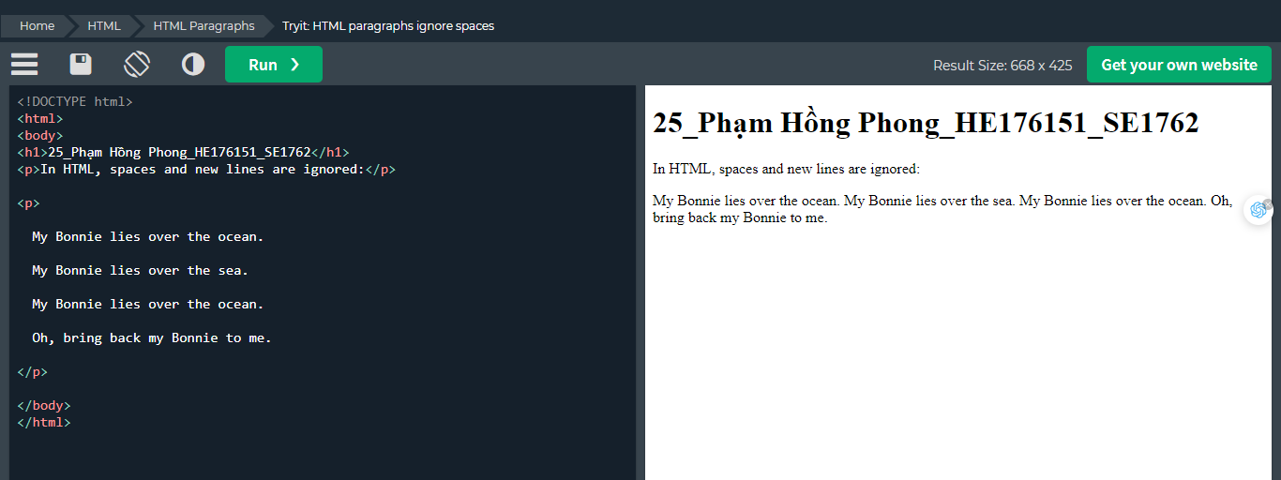

## Solution - The HTML <pre> Element

Phần tử HTML <pre> xác định văn bản được định dạng sẵn.

Văn bản bên trong phần tử <pre> được hiển thị bằng phông chữ có chiều rộng cố định (thường là Courier) và nó giữ nguyên cả khoảng trắng và ngắt dòng:

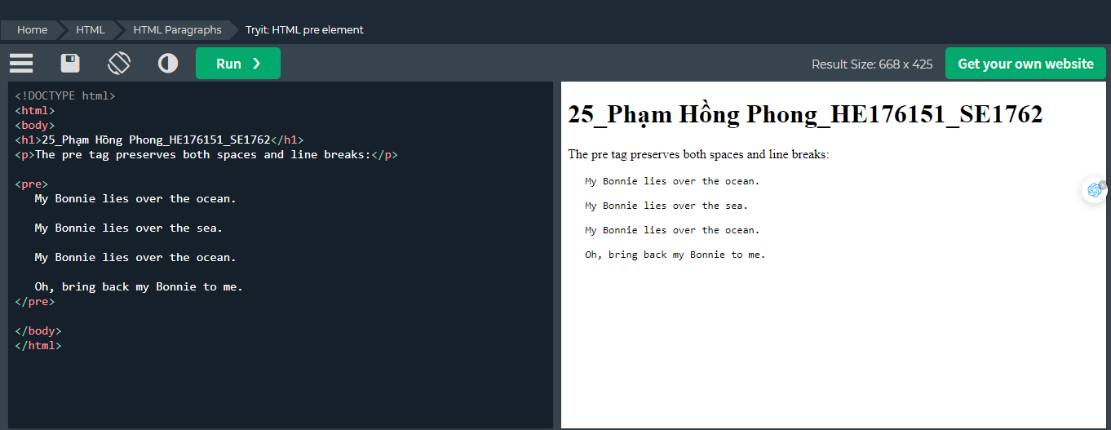

Dùng thẻ <pre> sẽ giữ đc format text

# HTML Styles

Thuộc tính kiểu HTML được sử dụng để thêm kiểu cho một thành phần, chẳng hạn như màu sắc, phông chữ, kích thước,....

**<tagname style="property:value;">**

**VD demo:**

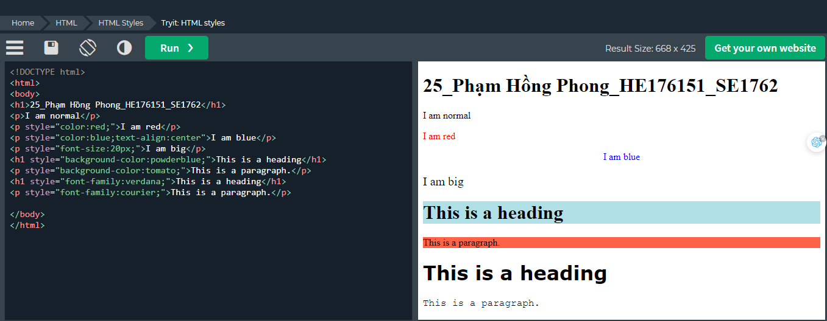

* Use the style attribute for styling HTML elements
* Use background-color để đổi nền
* Use color để đổi màu text
* Use font-family để đổi text fonts
* Use font-size để đổi text sizes
* Use text-align để đổi text alignment

# HTML Text Formatting

HTML chứa một số phần tử để xác định văn bản có ý nghĩa đặc biệt.

VD:

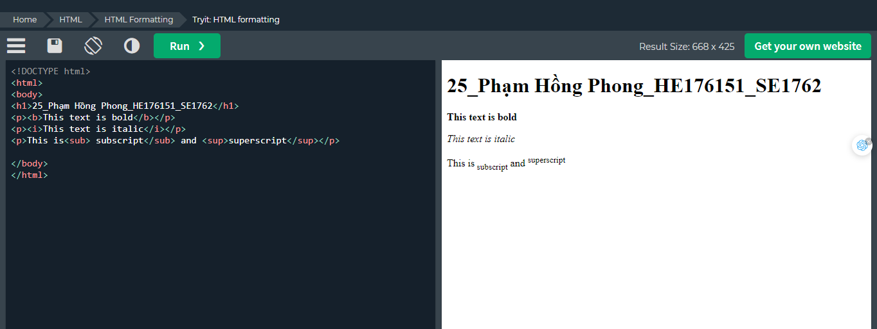

<b> - Chữ in đậm

<strong> - Văn bản quan trọng

<i> - Văn bản in nghiêng

<em> - Văn bản được nhấn mạnh

<mark> - Văn bản được đánh dấu

<small> - Văn bản nhỏ hơn

<del> - Văn bản đã xóa

<ins> - Đã chèn văn bản

<sub> - Văn bản đăng ký

<sup> - Văn bản chỉ số trên

## <Strong> và <b>

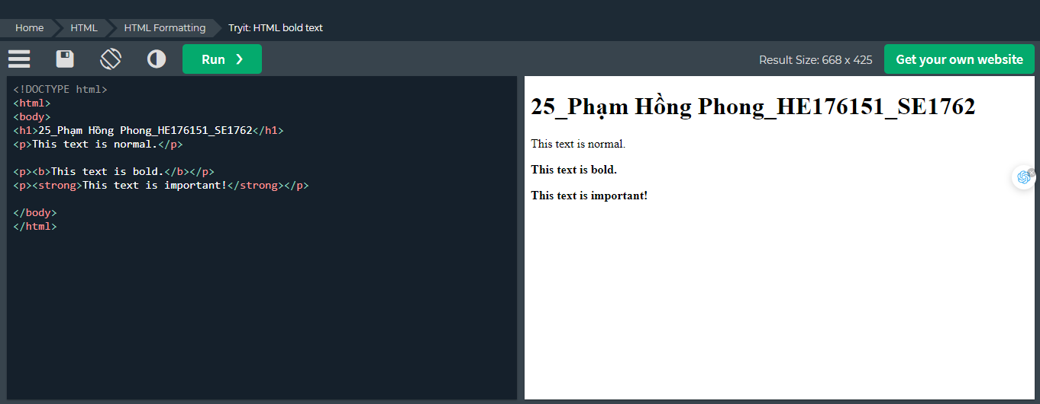

Thẻ HTML <b> xác định văn bản in đậm mà không có bất kỳ tầm quan trọng nào thêm.

Thẻ HTML <strong> xác định văn bản có tầm quan trọng cao. Nội dung bên trong thường được hiển thị in đậm.

## <em> và <i>

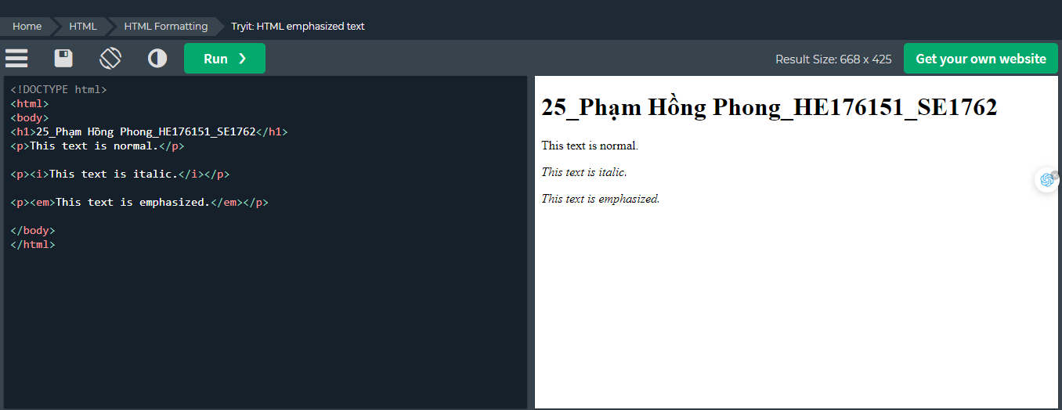

* Phần tử HTML <i> xác định một phần văn bản bằng giọng nói hoặc tâm trạng thay thế. Nội dung bên trong thường được hiển thị bằng chữ nghiêng.

Mẹo: Thẻ <i> thường được dùng để chỉ một thuật ngữ kỹ thuật, một cụm từ trong ngôn ngữ khác, một ý nghĩ, tên một con tàu, v.v.

* Phần tử HTML <em> xác định văn bản được nhấn mạnh. Nội dung bên trong thường được hiển thị bằng chữ nghiêng.

Mẹo: Trình đọc màn hình sẽ phát âm các từ trong <em> với trọng âm, sử dụng trọng âm bằng lời nói.

Demo các thẻ khác

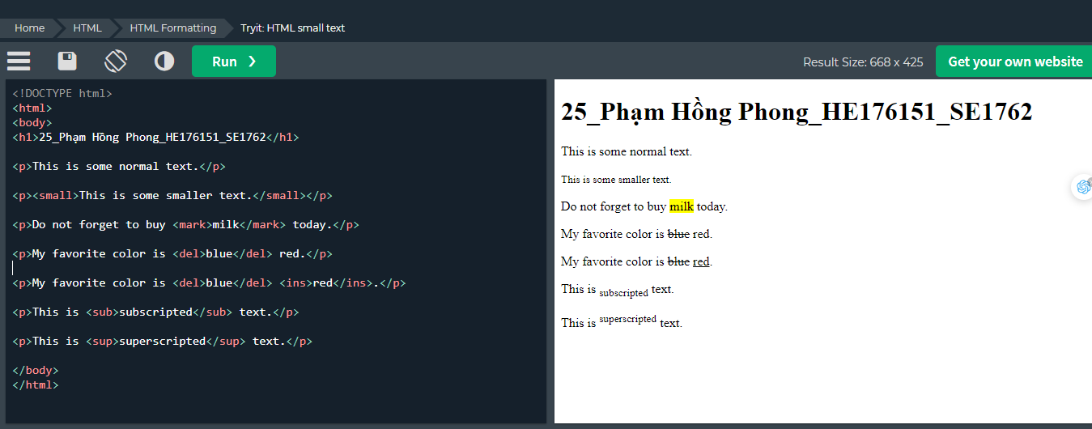

Thẻ HTML <small> xác định văn bản nhỏ hơn

Thẻ HTML <mark> xác định văn bản cần được đánh dấu hoặc đánh dấu:

Thẻ HTML <del> xác định văn bản đã bị xóa khỏi tài liệu. Các trình duyệt thường sẽ gạch một dòng qua văn bản đã xóa

Thẻ HTML <ins> xác định một văn bản đã được chèn vào tài liệu. Các trình duyệt thường sẽ gạch dưới văn bản được chèn:

Thẻ HTML <sub> xác định văn bản chỉ số dưới. Văn bản chỉ số dưới xuất hiện nửa ký tự bên dưới dòng bình thường và đôi khi được hiển thị bằng phông chữ nhỏ hơn. Văn bản chỉ số dưới có thể được sử dụng cho các công thức hóa học, như H2O:

Thẻ HTML <sup> xác định văn bản chỉ số trên. Văn bản chỉ số trên xuất hiện nửa ký tự phía trên dòng bình thường và đôi khi được hiển thị bằng phông chữ nhỏ hơn. Văn bản chỉ số trên có thể được sử dụng cho chú thích cuối trang, như WWW[1]:

# HTML Quotation and Citation Elements

## <blockquote>

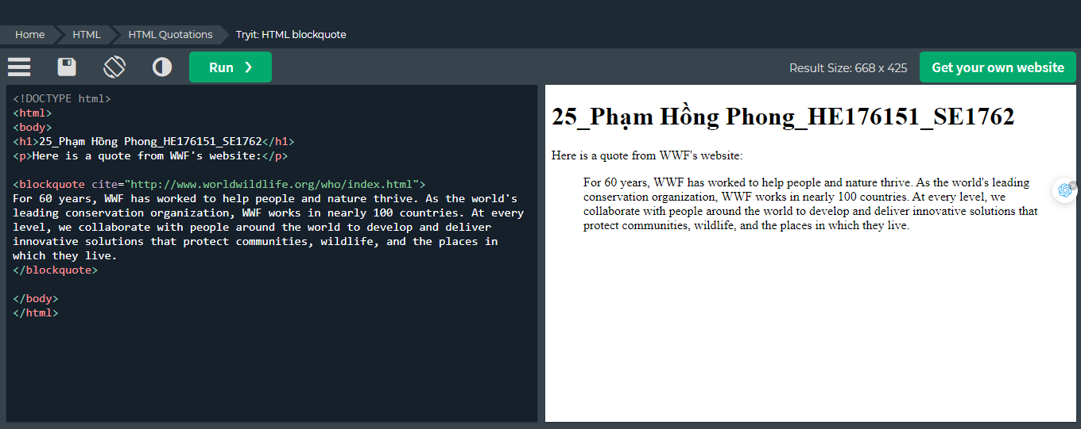

Phần tử HTML <blockquote> xác định một phần được trích dẫn từ một nguồn khác.

Các trình duyệt thường thụt lề các phần tử <blockquote>.

## <q>

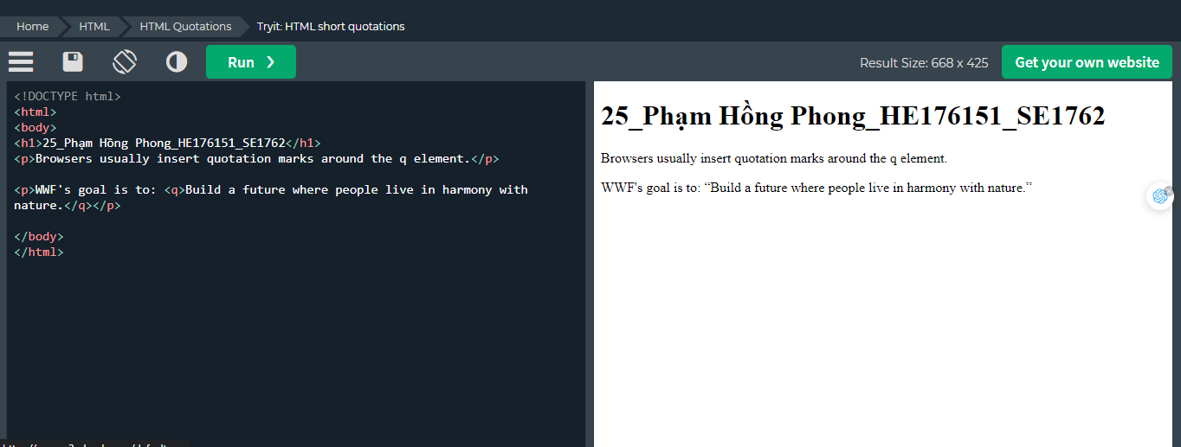

Thẻ HTML <q> xác định một trích dẫn ngắn.

Các trình duyệt thường chèn dấu ngoặc kép xung quanh câu trích dẫn.

## <abbr>

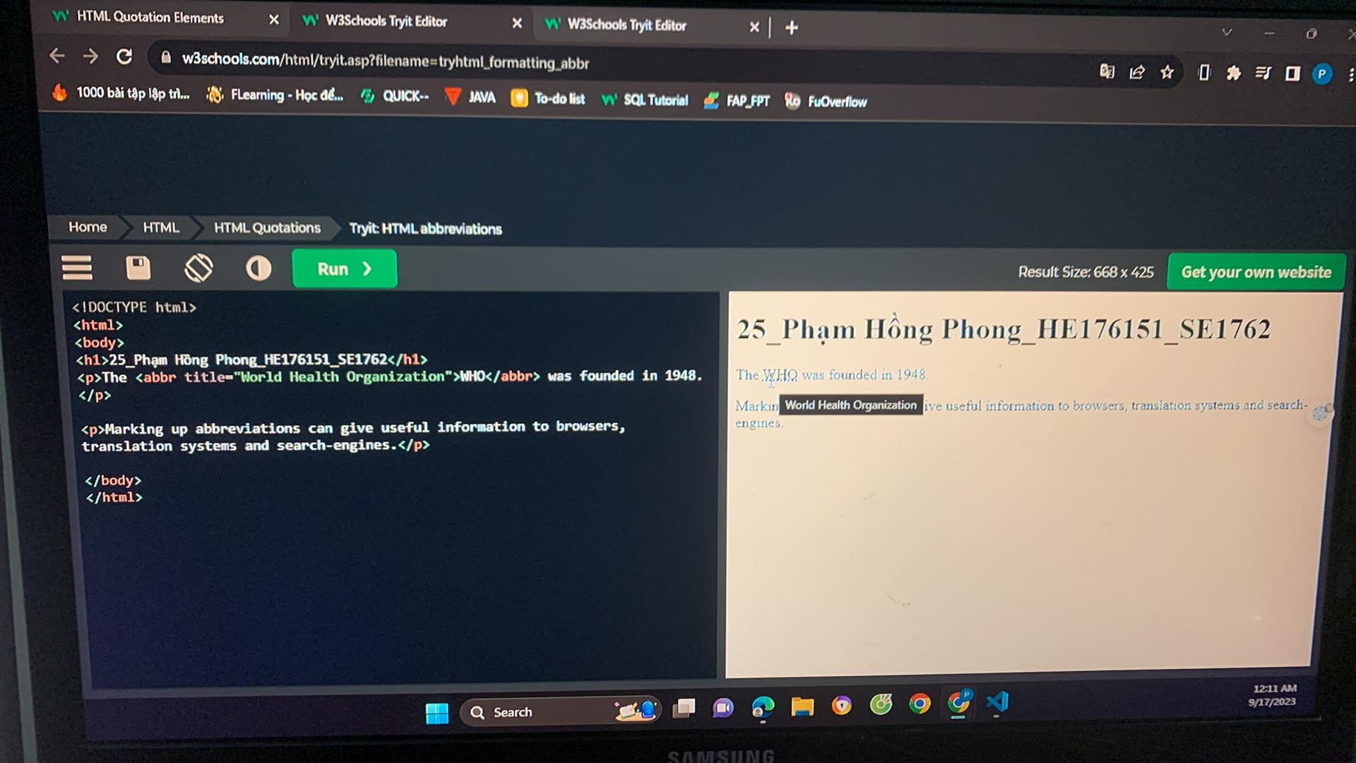

Thẻ HTML <abbr> xác định từ viết tắt hoặc từ viết tắt, như "HTML", "CSS", "Mr.", "Dr.", "ASAP", "ATM".

Đánh dấu các chữ viết tắt có thể cung cấp thông tin hữu ích cho trình duyệt, hệ thống dịch thuật và công cụ tìm kiếm.

Mẹo: Sử dụng thuộc tính tiêu đề chung để hiển thị mô tả cho từ viết tắt/viết tắt khi bạn di chuột qua phần tử.

## <address>

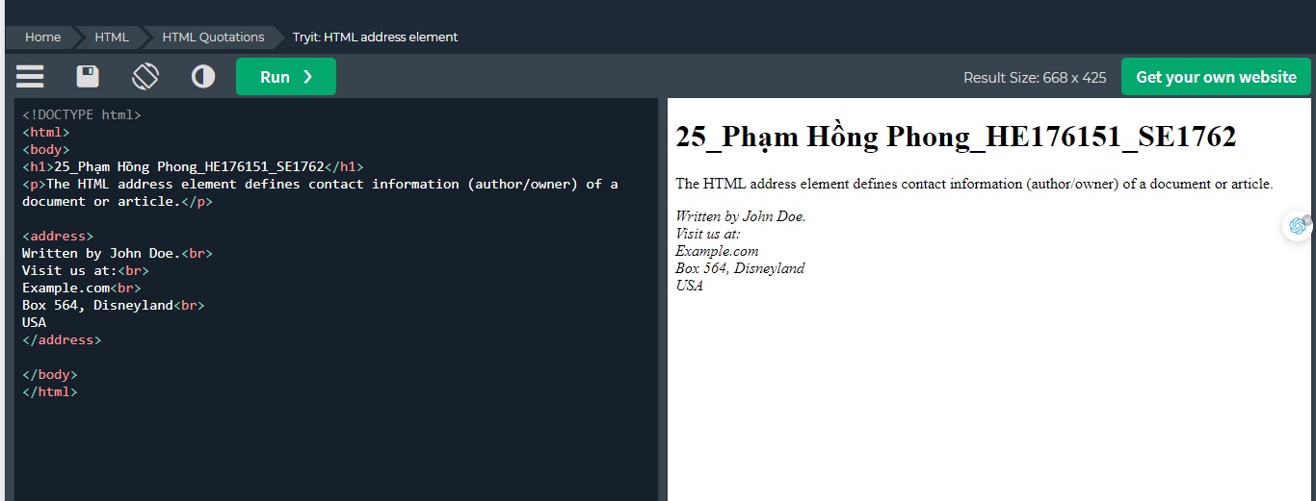

Thẻ HTML <address> xác định thông tin liên hệ của tác giả/chủ sở hữu tài liệu hoặc bài viết.

Thông tin liên hệ có thể là địa chỉ email, URL, địa chỉ thực, số điện thoại, địa chỉ mạng xã hội, v.v.

Văn bản trong phần tử <address> thường hiển thị ở dạng in nghiêng và trình duyệt sẽ luôn thêm dấu ngắt dòng trước và sau phần tử <address>.

## <cite>

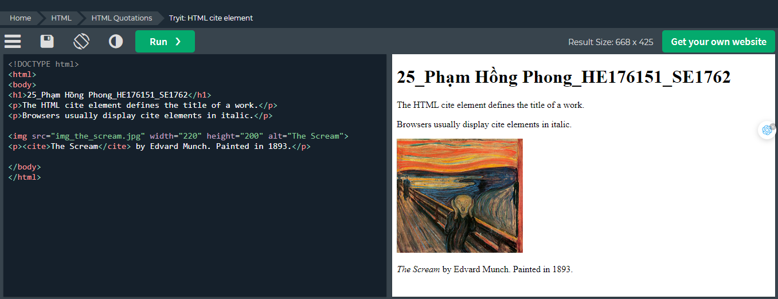

Thẻ HTML <cite> xác định tiêu đề của một tác phẩm sáng tạo (ví dụ: một cuốn sách, một bài thơ, một bài hát, một bộ phim, một bức tranh, một tác phẩm điêu khắc, v.v.).

Lưu ý: Tên người không phải là tên tác phẩm.

Văn bản trong phần tử <cite> thường được in nghiêng.

## <bdo> Bi-Directional Override

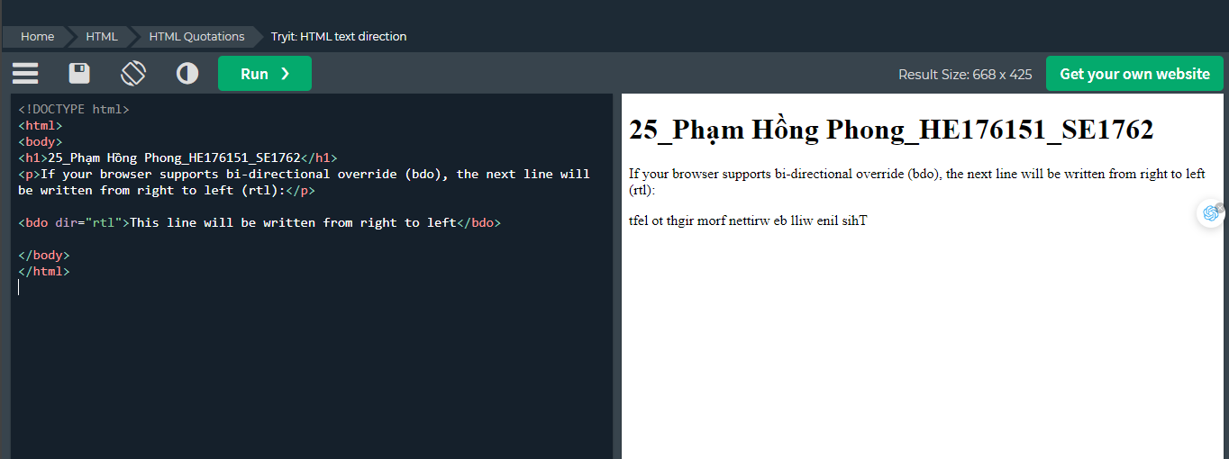

HTML <bdo> để ghi đè hai chiều

BDO là viết tắt của Ghi đè hai chiều.

Thẻ HTML <bdo> được sử dụng để ghi đè hướng văn bản hiện tại:

* Thuộc tính dir có thể có các giá trị sau:

+ ltr - có nghĩa là hướng văn bản từ trái sang phải.

+ rtl - có nghĩa là hướng văn bản từ phải sang trái.

+ auto - cho phép tác nhân người dùng quyết định hướng văn bản, dựa trên nội dung

# HTML Comments

* Hide content
* Hide inline Content
* Add comments

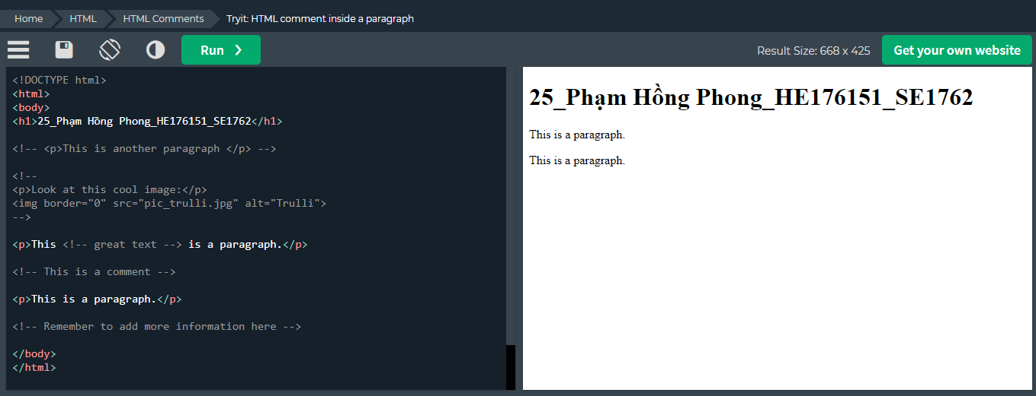

# HTML Colors

<https://hocwebchuan.com/reference/cssSection/css_color.php>

Màu HTML được chỉ định bằng tên màu được xác định trước hoặc bằng các giá trị RGB, HEX, HSL, RGBA hoặc HSLA.

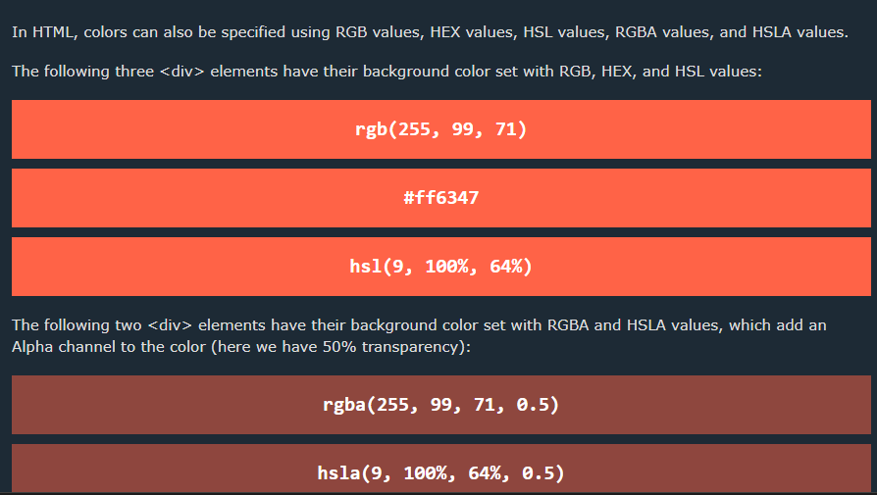

## An RGB colour value represents RED, GREEN, and BLUE light sources.

Trong HTML, một màu có thể được chỉ định làm giá trị RGB bằng công thức sau:

rgb(red, green, blue)

* Mỗi tham số (đỏ, lục và lam) xác định cường độ của màu với giá trị từ 0 đến 255.
* Điều này có nghĩa là có 256 x 256 x 256 = 16777216 màu có thể có!
* Ví dụ: rgb(255, 0, 0) được hiển thị dưới dạng màu đỏ, vì màu đỏ được đặt ở giá trị cao nhất (255) và hai giá trị còn lại (xanh lục và xanh lam) được đặt thành 0.
* Một ví dụ khác, rgb(0, 255, 0) được hiển thị dưới dạng màu xanh lục, vì màu xanh lá cây được đặt ở giá trị cao nhất (255) và hai giá trị còn lại (đỏ và xanh lam) được đặt thành 0.
* Để hiển thị màu đen, đặt tất cả tham số màu thành 0, như sau: rgb(0, 0, 0).
* Để hiển thị màu trắng, đặt tất cả tham số màu thành 255, như sau: rgb(255, 255, 255).

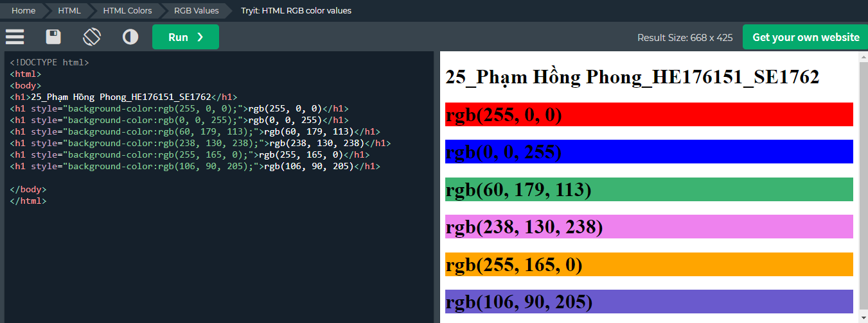

## An RGBA colour value is an extension of RGB with an Alpha channel (opacity)

Giá trị màu RGBA là phần mở rộng của giá trị màu RGB với kênh Alpha - kênh này chỉ định độ mờ cho màu.

Giá trị màu RGBA được chỉ định bằng: **rgba(red, green, blue, alpha)**

* Tham số alpha là một số từ 0,0 (hoàn toàn trong suốt) đến 1,0 (hoàn toàn không trong suốt):

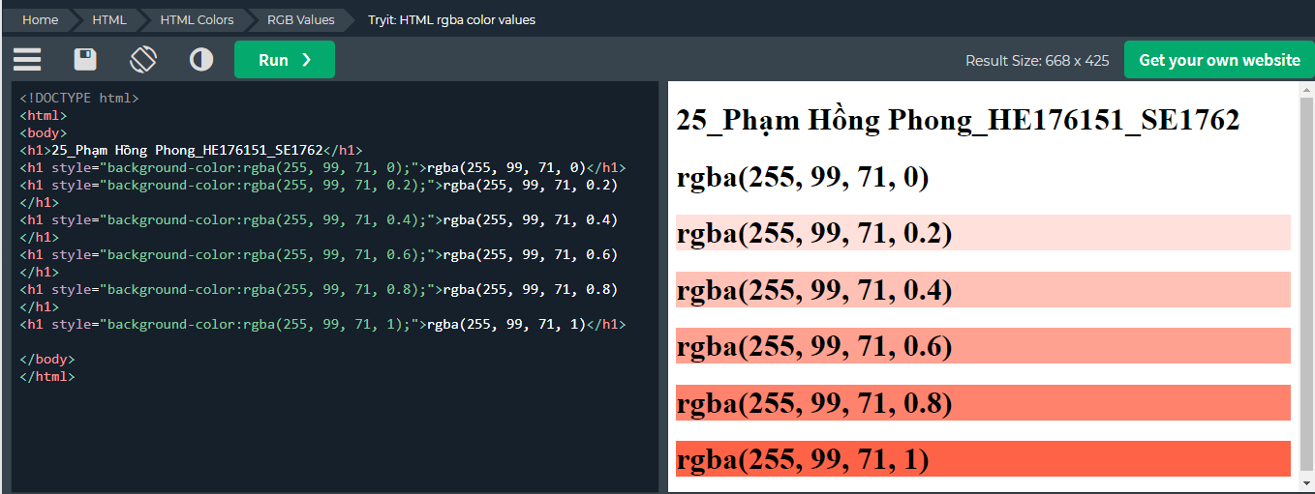

## A hexadecimal colour is specified with: #RRGGBB, where the RR (red), GG (green) and BB (blue)

Trong đó rr (đỏ), gg (xanh lục) và bb (xanh lam) là các giá trị thập lục phân từ 00 đến ff (giống như số thập phân 0-255).

Ví dụ: #ff0000 được hiển thị dưới dạng màu đỏ, vì màu đỏ được đặt ở giá trị cao nhất (ff) và hai giá trị còn lại (xanh lục và xanh lam) được đặt thành 00.

Một ví dụ khác, #00ff00 được hiển thị dưới dạng màu xanh lá cây, vì màu xanh lá cây được đặt ở giá trị cao nhất (ff) và hai giá trị còn lại (đỏ và xanh lam) được đặt thành 00.

Để hiển thị màu đen, đặt tất cả tham số màu thành 00, như sau: #000000.

Để hiển thị màu trắng, đặt tất cả tham số màu thành ff, như sau: #ffffff.

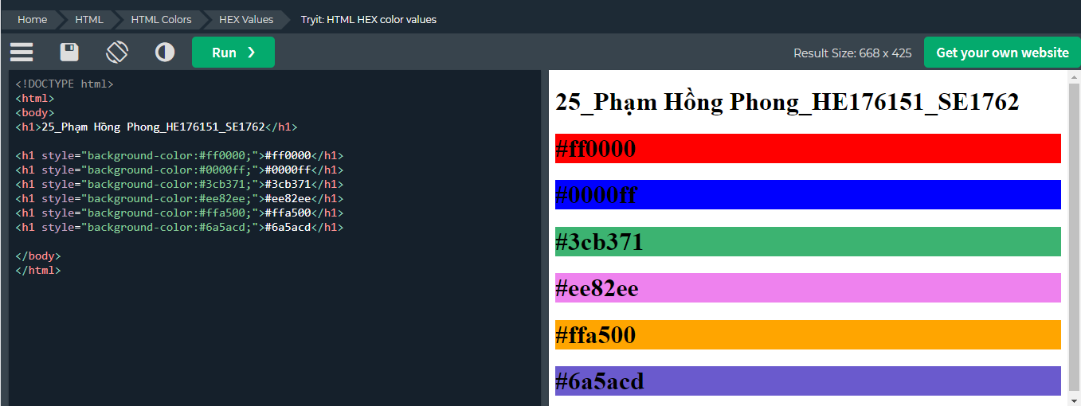

## HSL Color

HSL stands for hue, saturation, and lightness.

Trong HTML, một màu có thể được chỉ định bằng cách sử dụng màu sắc, độ bão hòa và độ sáng (HSL) ở dạng:

hsl(màu sắc, độ bão hòa, độ sáng)

Hue là một độ trên bánh xe màu từ 0 đến 360. 0 là đỏ, 120 là xanh lục và 240 là xanh lam.

Độ bão hòa là một giá trị phần trăm. 0% có nghĩa là màu xám và 100% là màu đầy đủ.

Độ sáng cũng là một giá trị phần trăm. 0% là màu đen và 100% là màu trắng.

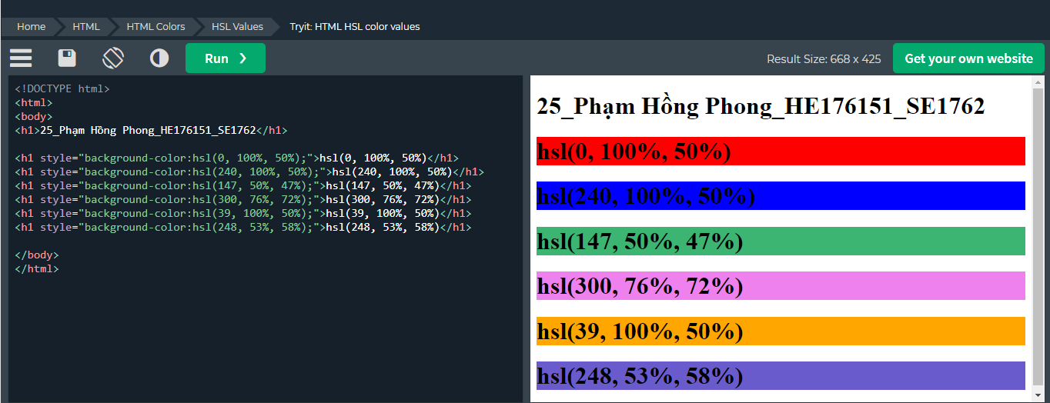

# HTML Styles - CSS

## CSS là viết tắt của Cascading Style Sheets.

CSS tiết kiệm rất nhiều công việc. Nó có thể kiểm soát bố cục của nhiều trang web cùng một lúc

CSS là gì?

* Cascading Style Sheets (CSS) được sử dụng để định dạng bố cục của trang web.
* Với CSS, bạn có thể kiểm soát màu sắc, phông chữ, kích thước văn bản, khoảng cách giữa các thành phần, cách các thành phần được định vị và bố trí, hình nền hoặc màu nền nào sẽ được sử dụng, các hiển thị khác nhau cho các thiết bị và kích thước màn hình khác nhau, và nhiều hơn nữa!

+ Mẹo: Từ xếp tầng có nghĩa là kiểu được áp dụng cho phần tử cha cũng sẽ áp dụng cho tất cả các phần tử con trong phần tử cha. Vì vậy, nếu bạn đặt màu của nội dung văn bản thành "xanh lam", tất cả các tiêu đề, đoạn văn và các thành phần văn bản khác trong nội dung cũng sẽ có cùng màu (trừ khi bạn chỉ định nội dung nào khác)!

## 3 cách dùng CSS

* Inline - by using the style attribute inside HTML elements
* Internal - by using a <style> element in the <head> section
* External - by using a <link> element to link to an external CSS file

### 1.Inline

CSS inline được sử dụng để áp dụng một kiểu duy nhất cho một thành phần HTML.

CSS inline sử dụng thuộc tính style của phần tử HTML.

Ví dụ sau đặt màu văn bản của phần tử <h1> thành màu xanh lam và màu văn bản của phần tử <p> thành màu đỏ:

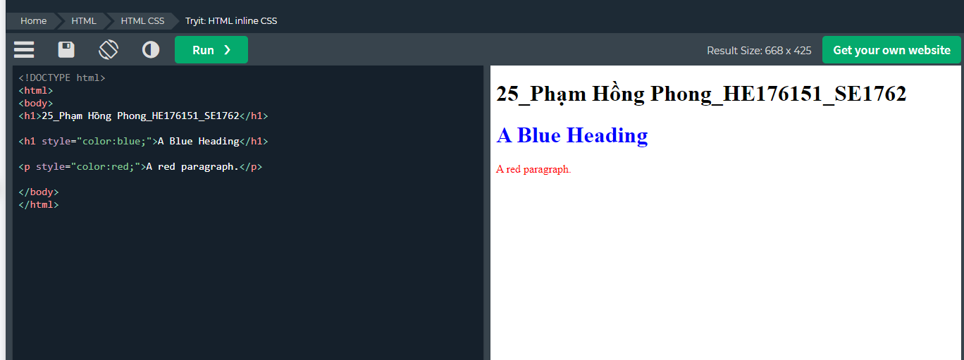

### 2. Internal

CSS Internal được sử dụng để xác định kiểu cho một trang HTML.

CSS Internal được xác định trong phần <head> của trang HTML, bên trong phần tử <style>.

Ví dụ sau đặt màu văn bản của TẤT CẢ các phần tử <h1> (trên trang đó) thành màu xanh lam và màu văn bản của TẤT CẢ các phần tử <p> thành màu đỏ. Ngoài ra, trang sẽ được hiển thị với màu nền "xanh bột":

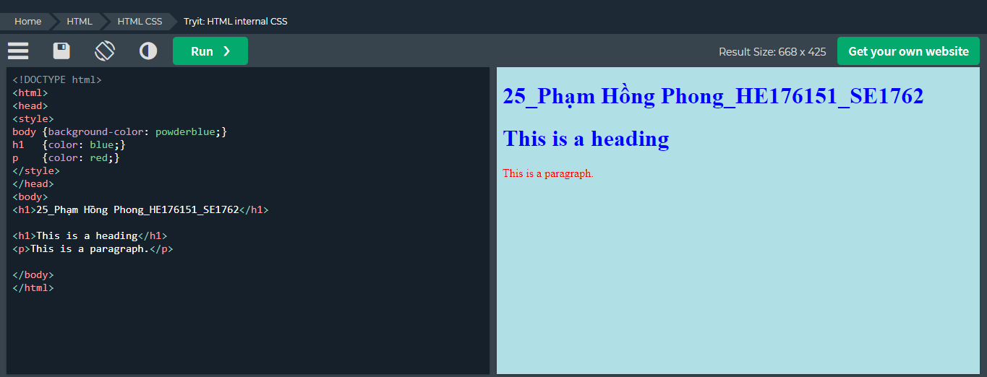

### 3 .External

CSS external được sử dụng để xác định kiểu cho nhiều trang HTML.

CSS external, hãy thêm liên kết đến biểu định kiểu đó trong phần <head> của mỗi trang HTML:

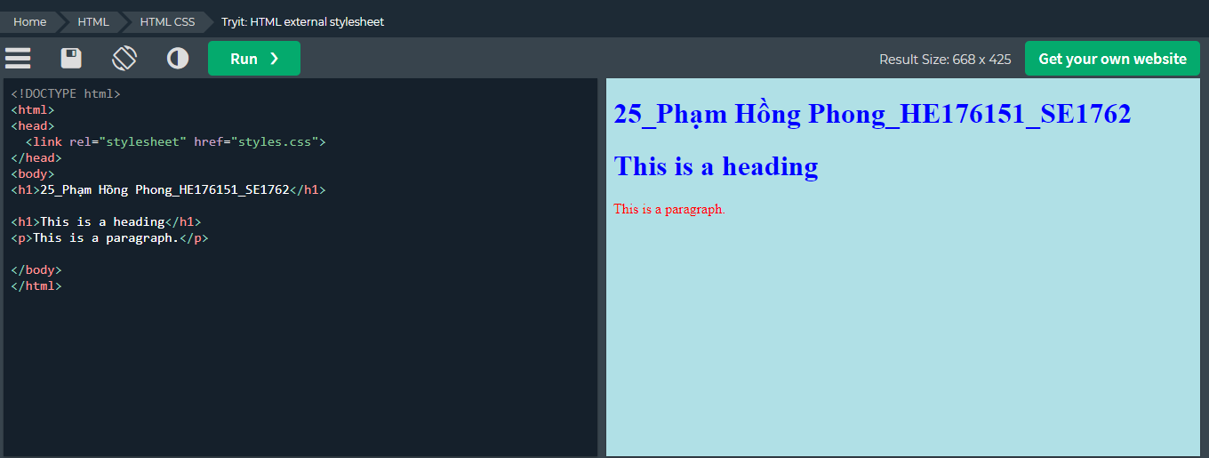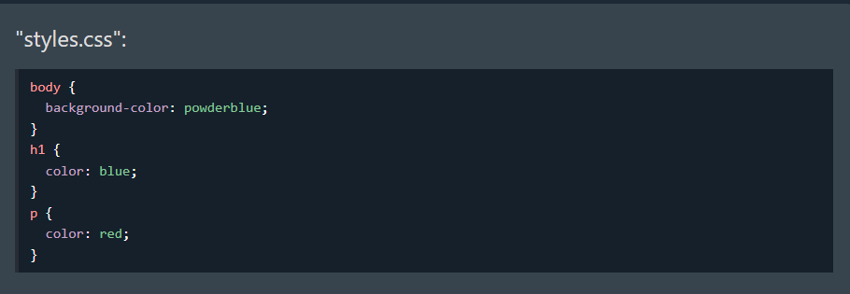

## Link to External CSS

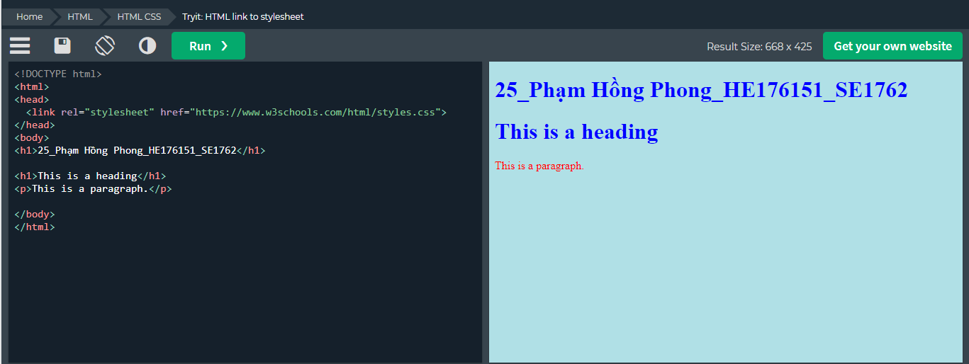

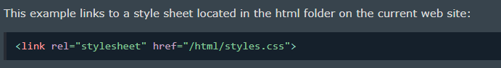

# HTML Links

Liên kết HTML là siêu liên kết.

Có thể nhấp vào liên kết và chuyển sang tài liệu khác.

Khi bạn di chuyển chuột qua một liên kết, mũi tên chuột sẽ biến thành một bàn tay nhỏ.

Lưu ý: Liên kết không nhất thiết phải là văn bản. Liên kết có thể là hình ảnh hoặc bất kỳ phần tử HTML nào khác!

## HTML Links - Syntax

The HTML <a> tag defines a hyperlink. It has the following syntax:

**<a href="url">link text</a>**

Thuộc tính quan trọng nhất của phần tử <a> là thuộc tính href, cho biết đích đến của liên kết.

Văn bản liên kết là phần mà người đọc sẽ nhìn thấy.

Nhấp vào văn bản liên kết sẽ đưa người đọc đến địa chỉ URL được chỉ định.

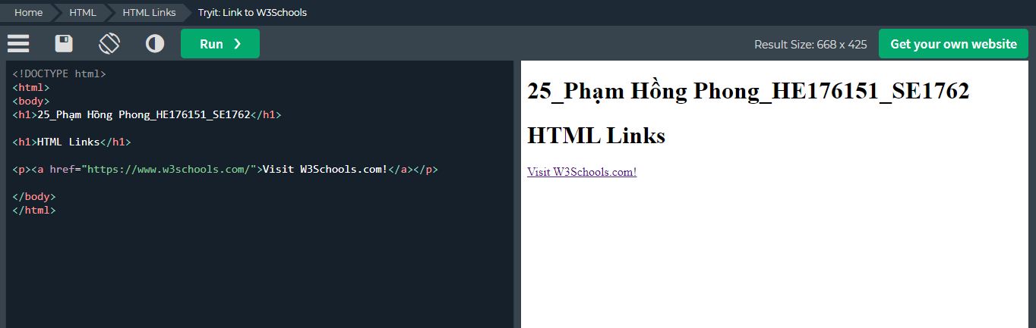

Theo mặc định, các liên kết sẽ xuất hiện như sau trong tất cả các trình duyệt:

+Một liên kết chưa được truy cập được gạch chân và có màu xanh lam

+Một liên kết đã truy cập được gạch chân và có màu tím

+Một liên kết đang hoạt động được gạch chân và có màu đỏ

Mẹo: Tất nhiên, các liên kết có thể được tạo kiểu bằng CSS để có giao diện khác!

## HTML Links - The target Attribute

Theo mặc định, trang được liên kết sẽ được hiển thị trong cửa sổ trình duyệt hiện tại. Để thay đổi điều này, bạn phải chỉ định một mục tiêu khác cho liên kết.

Thuộc tính đích chỉ định nơi mở tài liệu được liên kết.

Thuộc tính đích có thể có một trong các giá trị sau:

_self - Mặc định. Mở tài liệu trong cùng cửa sổ/tab khi tài liệu được nhấp vào

_blank - Mở tài liệu trong cửa sổ hoặc tab mới

_parent - Mở tài liệu trong khung cha

_top - Mở tài liệu ở toàn bộ cửa sổ

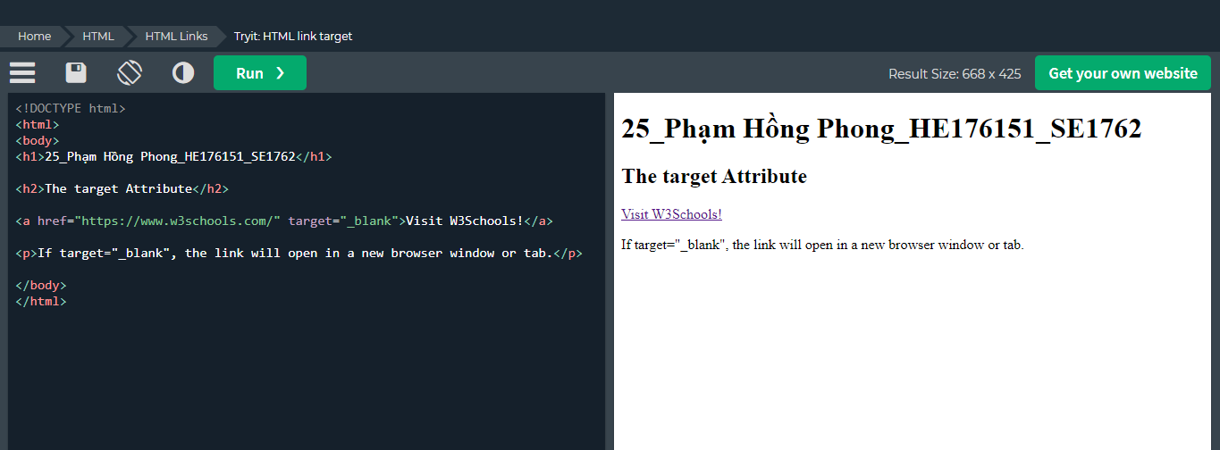

Click “Visit W3Schools!” -> <https://www.w3schools.com> sẽ xuất hiện ở tab mới

## Absolute URLs vs. Relative URLs

Cả hai ví dụ trên đều sử dụng URL tuyệt đối (địa chỉ web đầy đủ) trong thuộc tính href.

Liên kết cục bộ (liên kết đến một trang trong cùng một trang web) được chỉ định bằng URL tương đối (không có phần "<https://www>"):

VD về biến cục bộ và biến toàn cục

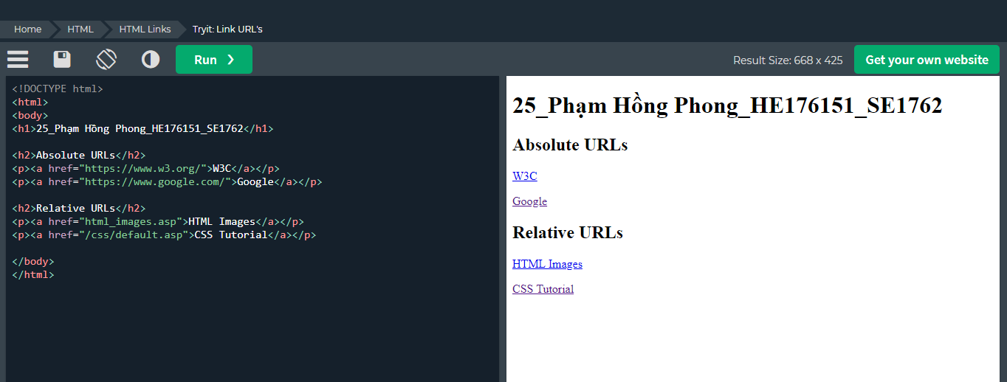

## HTML Links - Use an Image as a Link

Để sử dụng hình ảnh làm liên kết, chỉ cần đặt thẻ <img> bên trong thẻ <a>:

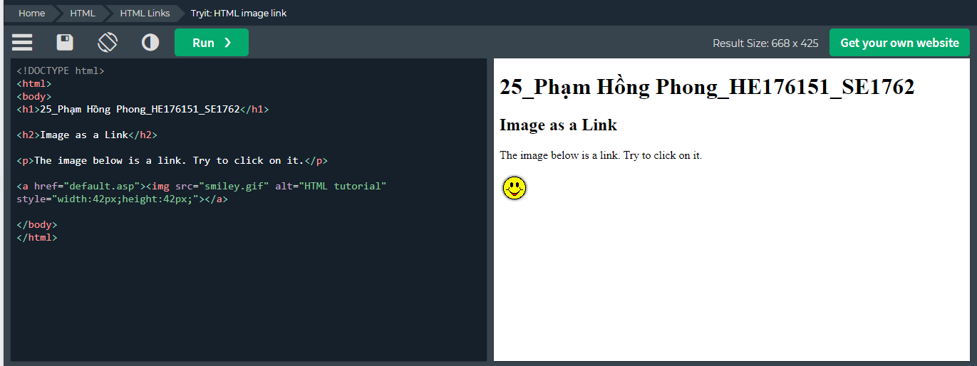

## Link to an Email Address

Sử dụng mailto: bên trong thuộc tính href để tạo liên kết mở chương trình email của người dùng (để cho phép họ gửi email mới):

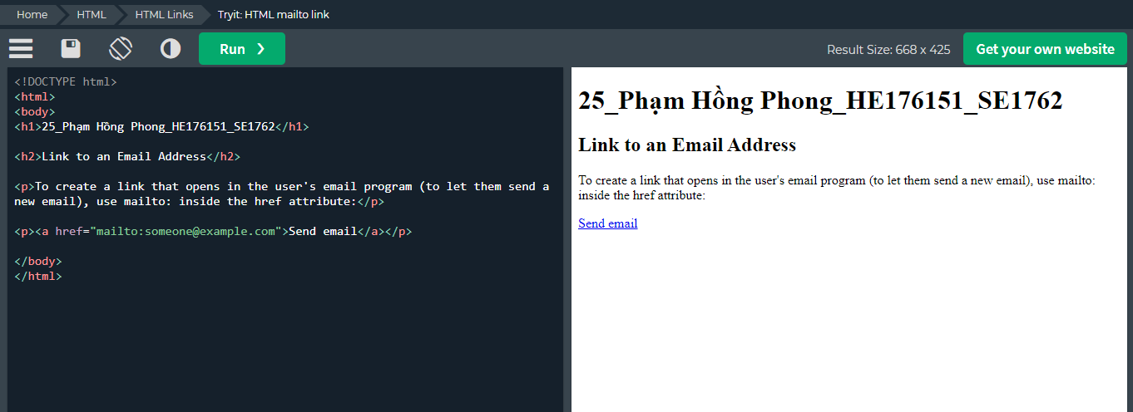

## Button as a Link

## Link Titles

Thuộc tính tiêu đề chỉ định thông tin bổ sung về một phần tử. Thông tin thường được hiển thị dưới dạng văn bản chú giải công cụ khi chuột di chuyển qua phần tử

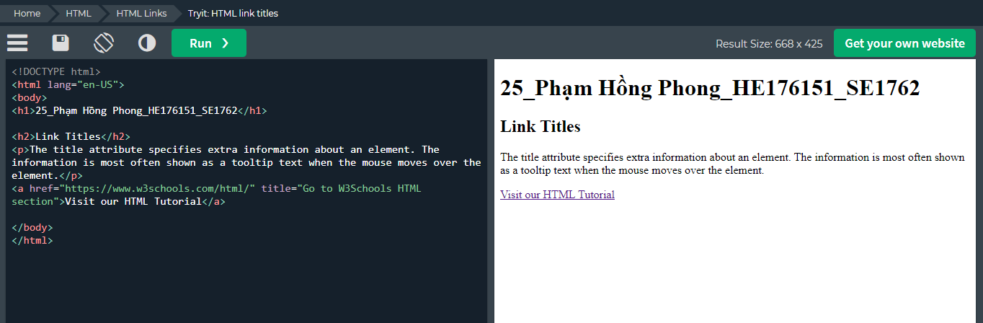.

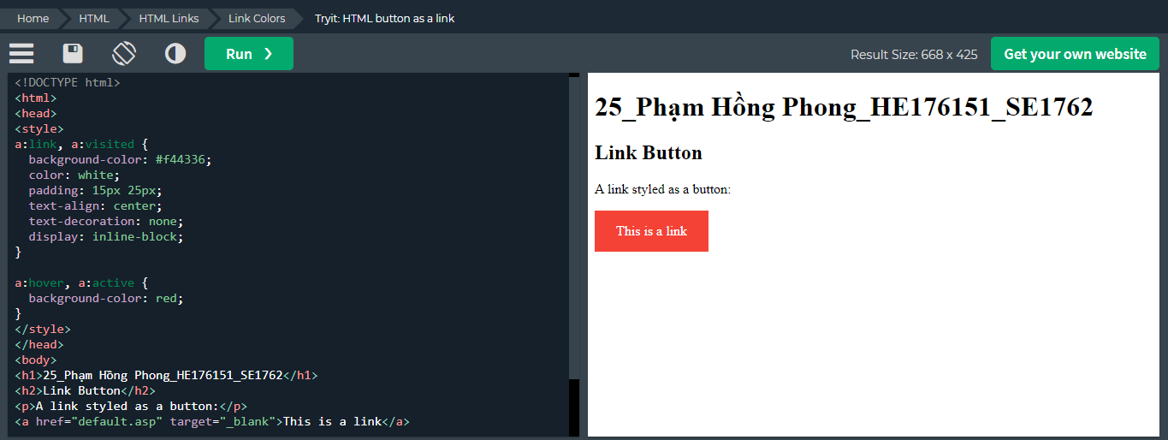

Ta có thể CSS cho thẻ <a>, nếu không thì thẻ <a> sẽ mặc định

## Link Bookmarks

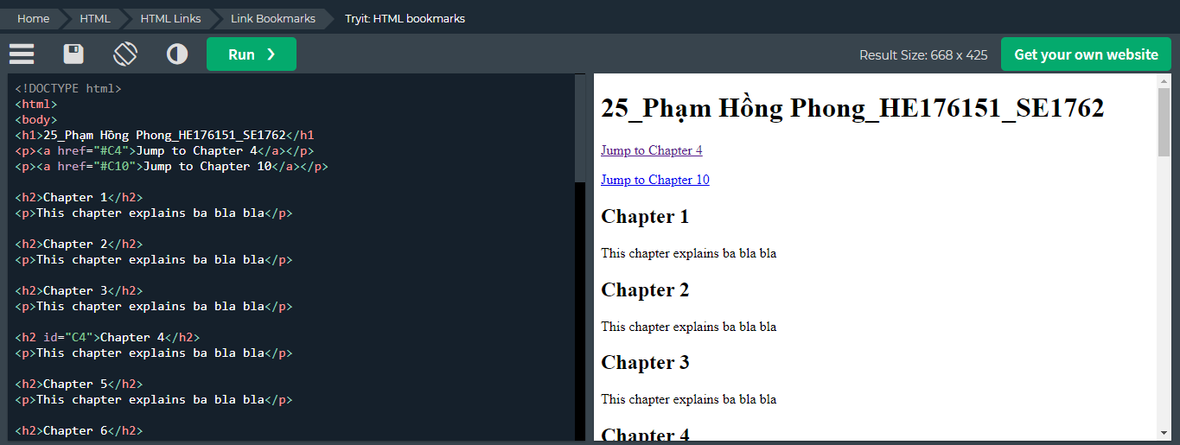

Dấu trang có thể hữu ích nếu một trang web rất dài.

Để tạo dấu trang - trước tiên hãy tạo dấu trang rồi thêm liên kết vào dấu trang đó.

Khi nhấp vào liên kết, trang sẽ cuộn xuống hoặc cuộn lên vị trí có dấu trang.

Sử dụng thuộc tính id (id="value") để xác định dấu trang trong một trang

Sử dụng thuộc tính href (href="#value") để liên kết tới dấu trang

# HTML Images

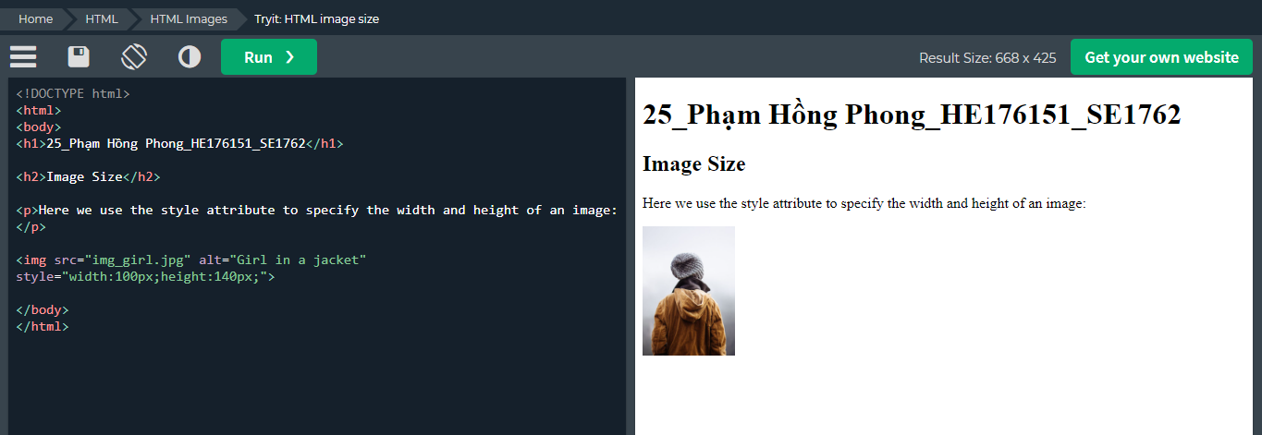

## Image Maps

Thẻ HTML <map>xác định hình ảnh bản đồ. Bản đồ hình ảnh là một hình ảnh có các khu vực có thể nhấp vào. Các khu vực được xác định bằng một hoặc nhiều thẻ <area>.

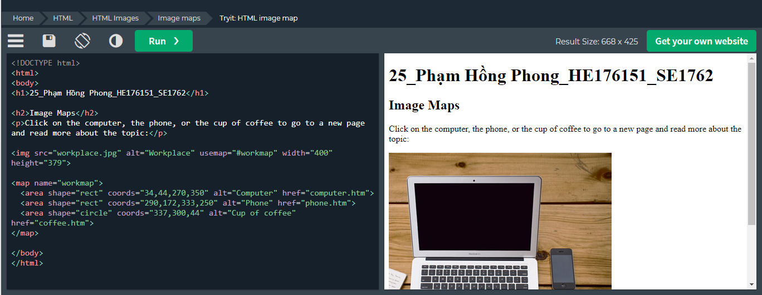

* Cách hoạt động:
* Ý tưởng đằng sau bản đồ hình ảnh là bạn có thể thực hiện các hành động khác nhau tùy thuộc vào vị trí bạn nhấp vào trong hình ảnh.
* Để tạo bản đồ hình ảnh, bạn cần có hình ảnh và một số mã HTML mô tả các khu vực có thể nhấp vào.

Hình ảnh được chèn bằng thẻ <img>. Sự khác biệt duy nhất so với các hình ảnh khác là bạn phải thêm thuộc tính usemap:

<img src="workplace.jpg" alt="Workplace" usemap="#workmap">

Giá trị usemap bắt đầu bằng thẻ băm # theo sau là tên của bản đồ hình ảnh và được sử dụng để tạo mối quan hệ giữa hình ảnh và bản đồ hình ảnh.

Mẹo: Bạn có thể sử dụng bất kỳ hình ảnh nào làm bản đồ hình ảnh!

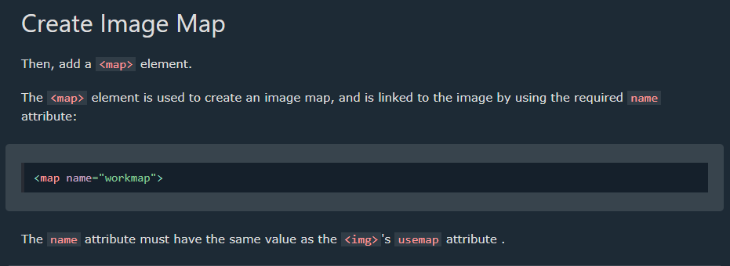

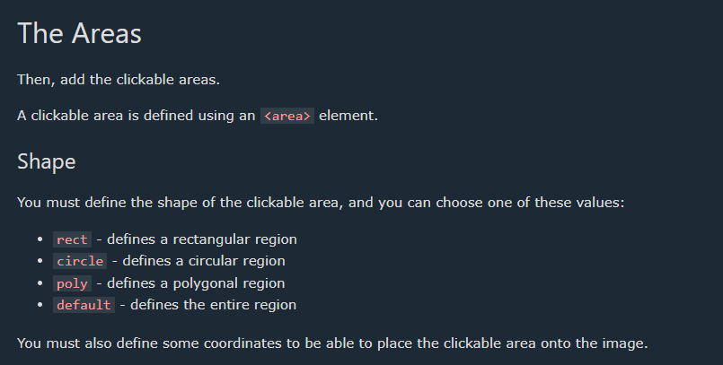

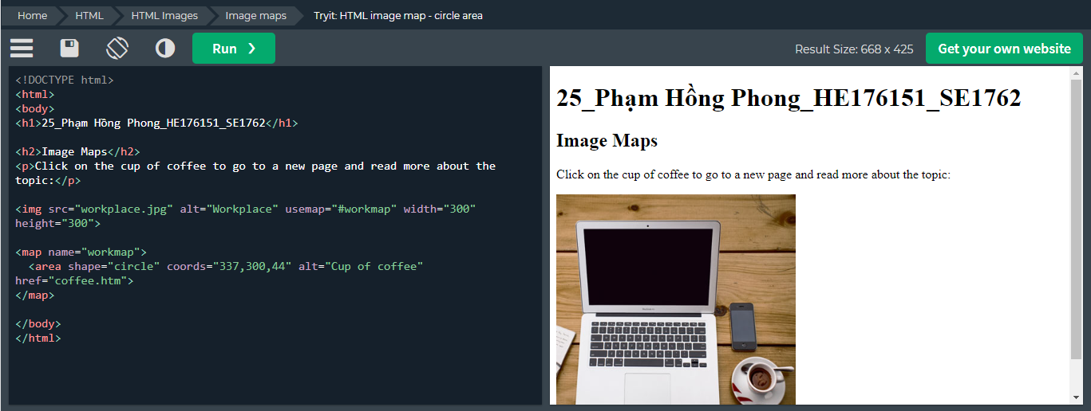

CLick coffee - > ảnh coffee mới

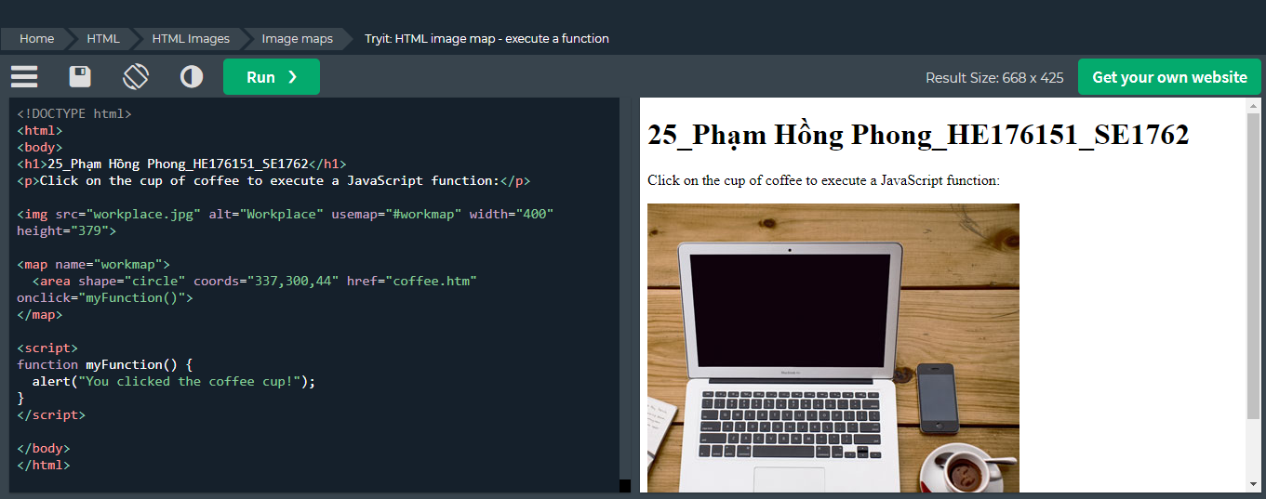

Click coffee -> hiện alert

## Background images

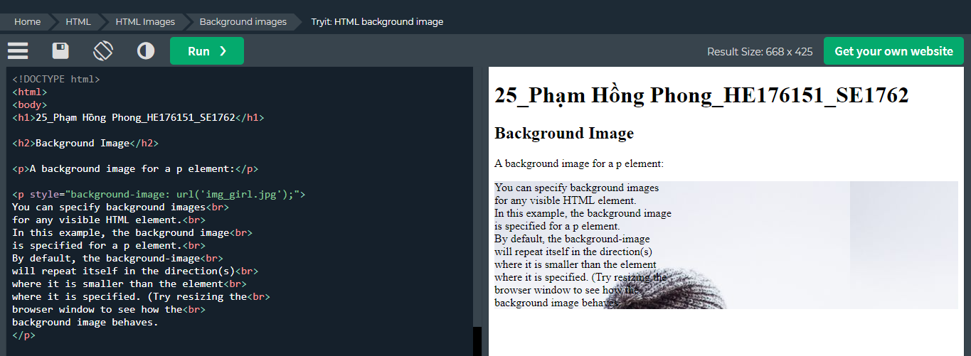

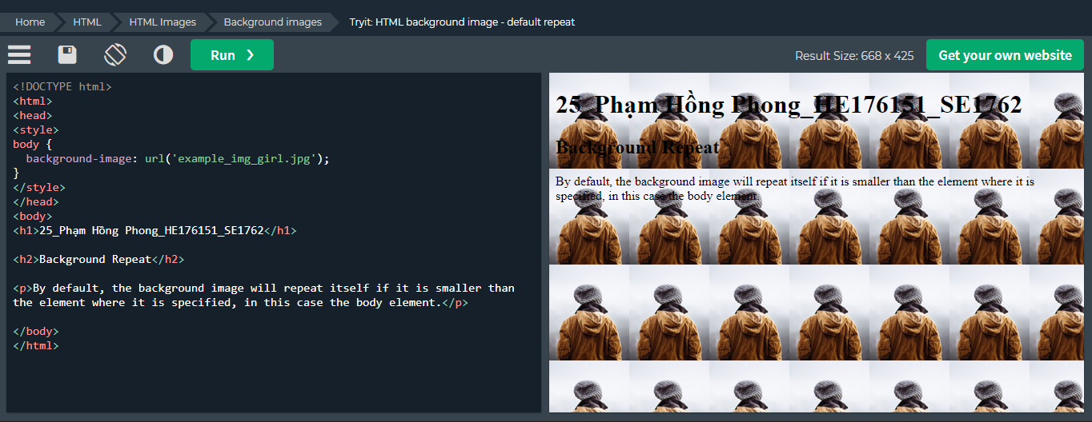

Nếu hình nền nhỏ hơn phần tử, hình ảnh sẽ tự lặp lại theo chiều ngang và chiều dọc cho đến khi chạm đến phần cuối của phần tử:

Để avoid -> use **background-repeat: no-repeat;**

## The Picture Element

Phần tử HTML <picture> cho phép bạn hiển thị các hình ảnh khác nhau cho các thiết bị hoặc kích thước màn hình khác nhau.

Phần tử <hình ảnh> HTML

Phần tử HTML <picture> giúp các nhà phát triển web linh hoạt hơn trong việc chỉ định tài nguyên hình ảnh.

Phần tử <picture> chứa một hoặc nhiều phần tử <source>, mỗi phần tử đề cập đến các hình ảnh khác nhau thông qua thuộc tính srcset. Bằng cách này, trình duyệt có thể chọn hình ảnh phù hợp nhất với chế độ xem và/hoặc thiết bị hiện tại.

Mỗi phần tử <source> có một thuộc tính media xác định thời điểm hình ảnh phù hợp nhất.

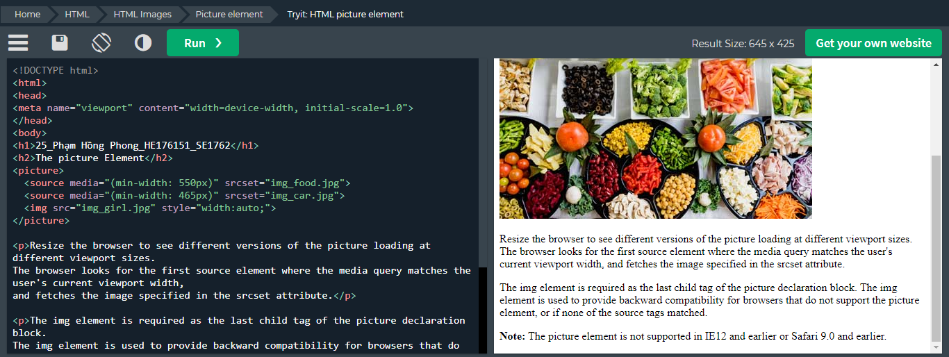

Lớn hơn 465 px -> ảnh sẽ là img_car

Lớn hơn 550 px -> ảnh sẽ là food_img

Nhỏ hơn 550 px -> ảnh là mặc định(ảnh cô gái)

### Khi nào nên sử dụng Picture Element

Có hai mục đích chính cho phần tử <picture>:

1. Băng thông

Nếu bạn có màn hình hoặc thiết bị nhỏ thì không cần thiết phải tải tệp hình ảnh lớn. Trình duyệt sẽ sử dụng phần tử <source> đầu tiên có giá trị thuộc tính phù hợp và bỏ qua bất kỳ phần tử nào sau đây.

2. Hỗ trợ định dạng

Một số trình duyệt hoặc thiết bị có thể không hỗ trợ tất cả các định dạng hình ảnh. Bằng cách sử dụng phần tử <picture>, bạn có thể thêm hình ảnh ở tất cả các định dạng và trình duyệt sẽ sử dụng định dạng đầu tiên mà nó nhận ra và bỏ qua bất kỳ phần tử nào sau đây.

Note: Trình duyệt sẽ sử dụng phần tử <source> đầu tiên có giá trị thuộc tính phù hợp và bỏ qua mọi phần tử <source> sau.

# HTML Favicon

Favicon là một hình ảnh nhỏ hiển thị bên cạnh tiêu đề trang trong tab trình duyệt.

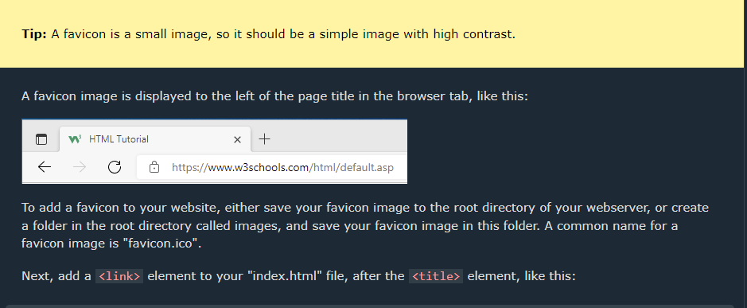

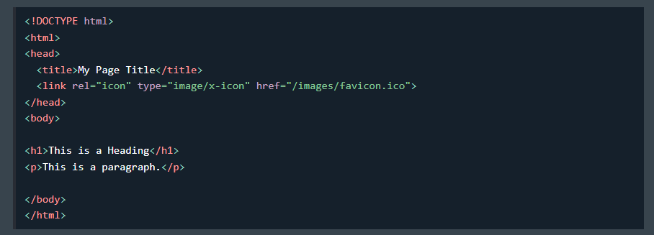

# HTML Page Title

Tiêu đề phải mô tả được nội dung và ý nghĩa của trang.

Tiêu đề trang rất quan trọng để tối ưu hóa công cụ tìm kiếm (SEO). Văn bản được thuật toán của công cụ tìm kiếm sử dụng để quyết định thứ tự khi liệt kê các trang trong kết quả tìm kiếm.

Phần tử <title>:

+xác định tiêu đề trên thanh công cụ của trình duyệt

+cung cấp tiêu đề cho trang khi nó được thêm vào mục yêu thích

+hiển thị tiêu đề cho trang trong kết quả của công cụ tìm kiếm

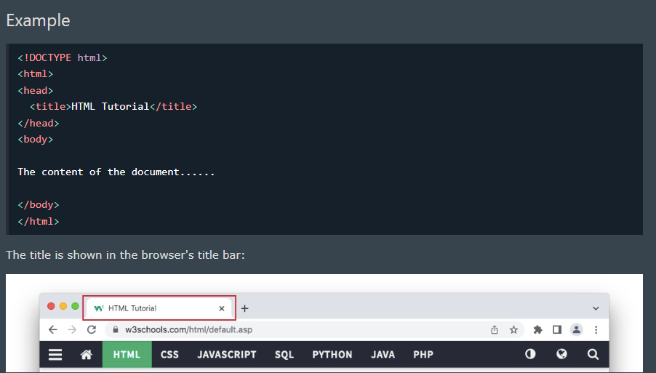

# HTML Tables

Bảng HTML cho phép nhà phát triển web sắp xếp dữ liệu thành hàng và cột

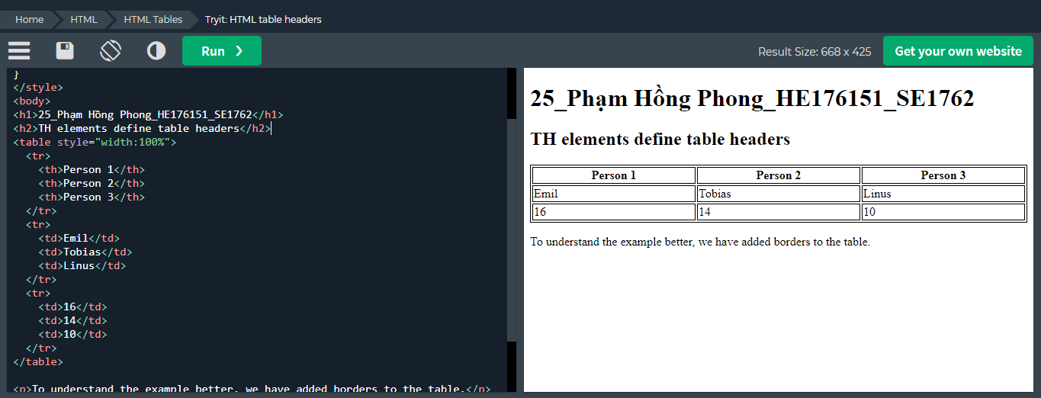

Tr : table row

Th: table head (Theo mặc định, văn bản trong phần tử <th> được in đậm và căn giữa)

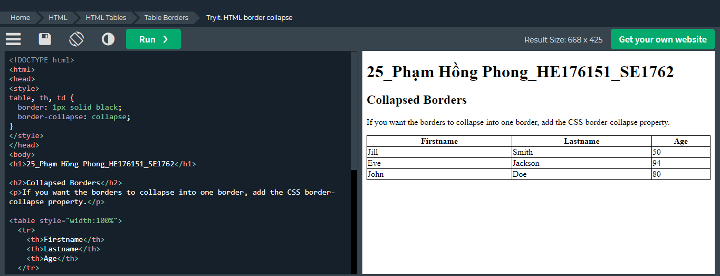

To avoid having double borders like in the example above, set the CSS border-collapse property to collapse.

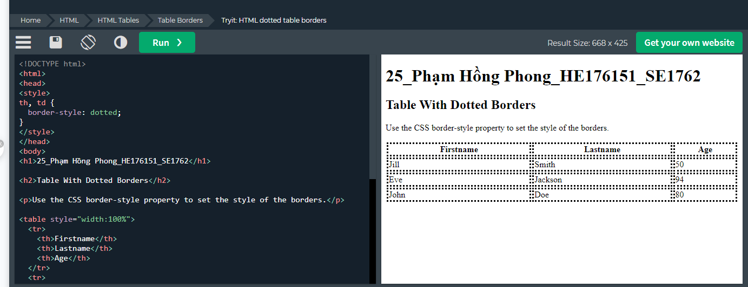

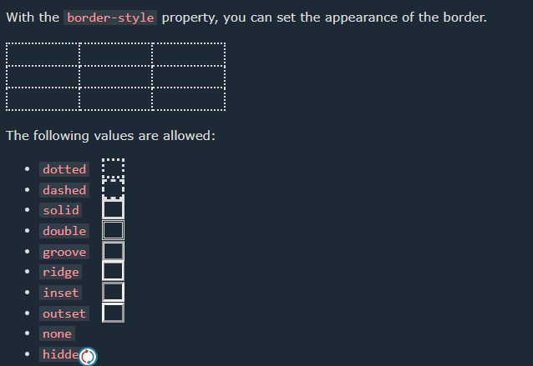

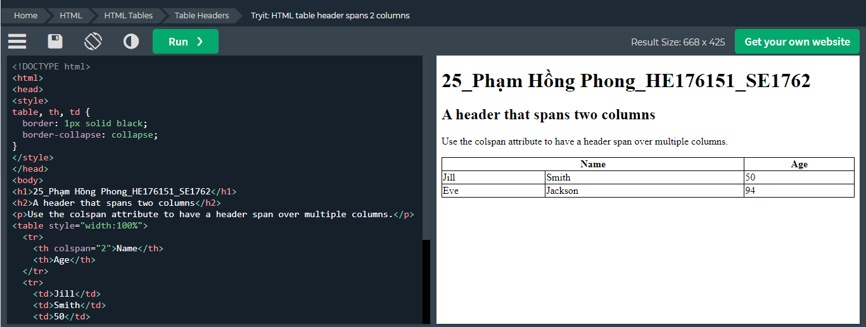

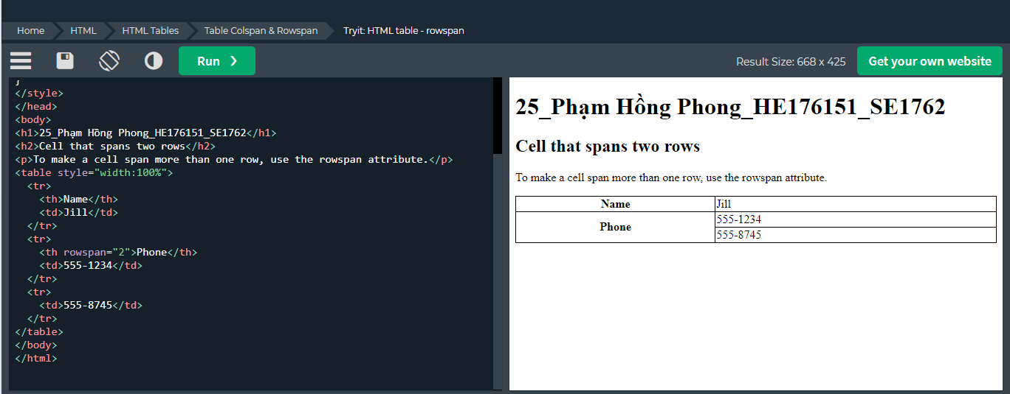

Dùng Rowspan hoặc colspan để mở rộng

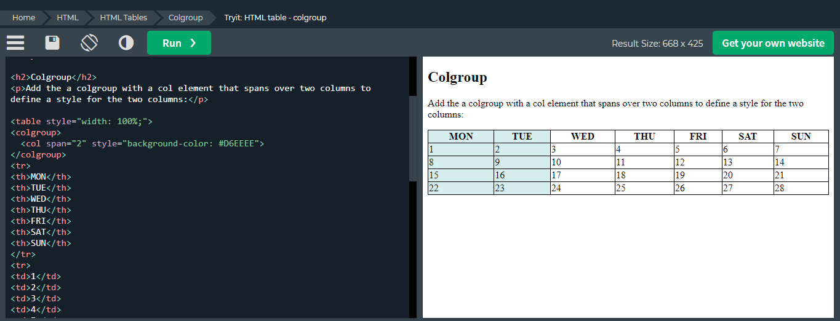

Lưu ý: Thẻ <colgroup> phải là con của phần tử <table> và phải được đặt trước bất kỳ phần tử bảng nào khác, như <thead>, <tr>, <td>, v.v., nhưng sau phần tử <caption>, nếu có mặt.

Legal CSS Properties

Chỉ có một lựa chọn rất hạn chế về thuộc tính CSS được phép sử dụng trong nhóm colgroup:

* thuộc tính chiều rộng
* thuộc tính hiển thị
* thuộc tính nền
* thuộc tính biên giới

Tất cả các thuộc tính CSS khác sẽ không có tác dụng trên bảng của bạn.

Multiple Col Elements

If you want to style more columns with different styles, use more <col> elements inside the <colgroup>:

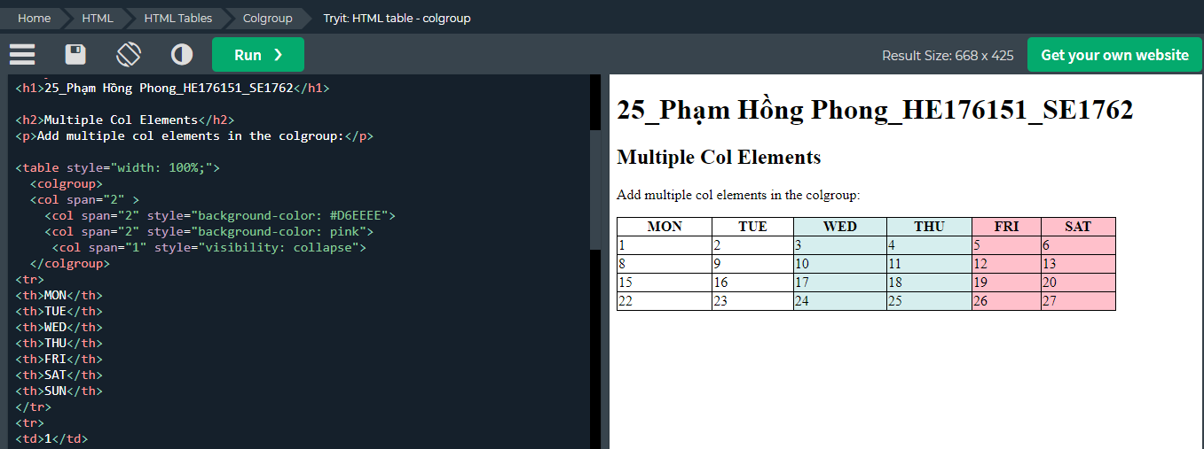

Ta có thể style các colgroup

# HTML Lists

Danh sách HTML cho phép các nhà phát triển web nhóm một tập hợp các mục liên quan vào danh sách.

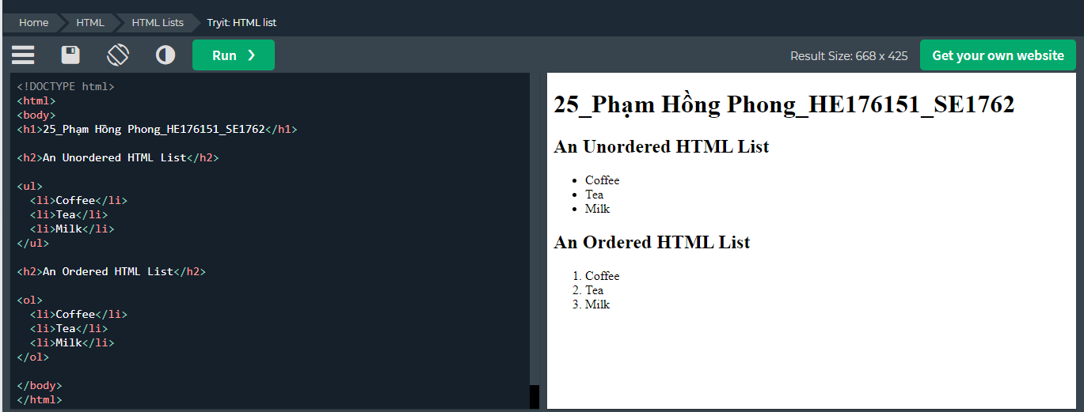

## Unordered HTML List

Danh sách không có thứ tự bắt đầu bằng thẻ <ul>. Mỗi mục danh sách bắt đầu bằng thẻ <li>.

Các mục trong danh sách sẽ được đánh dấu bằng dấu đầu dòng (vòng tròn nhỏ màu đen) theo mặc định: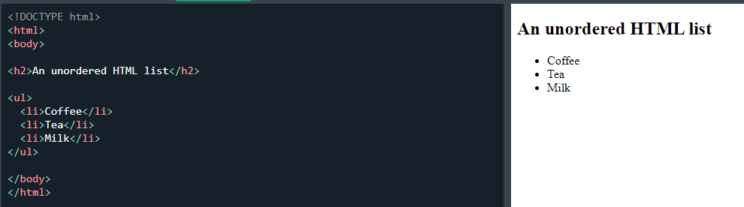

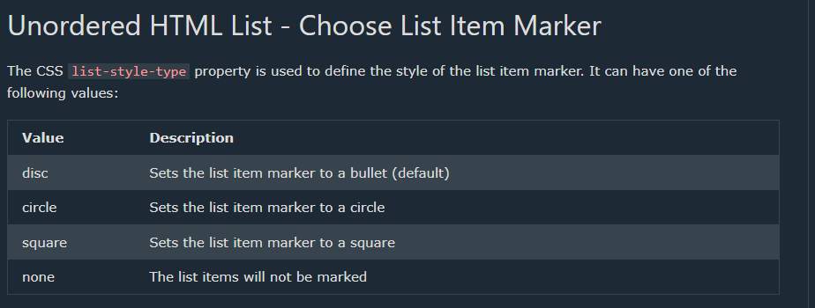

## Ordered HTML List

Danh sách có thứ tự bắt đầu bằng thẻ <ol>. Mỗi mục danh sách bắt đầu bằng thẻ <li>.

Các mục trong danh sách sẽ được đánh dấu bằng số theo mặc định:

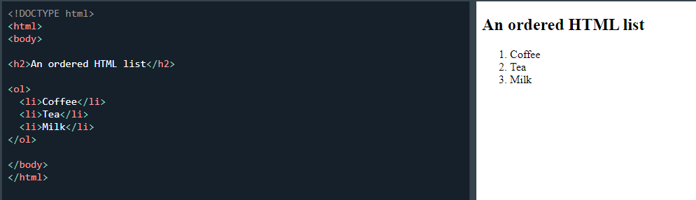

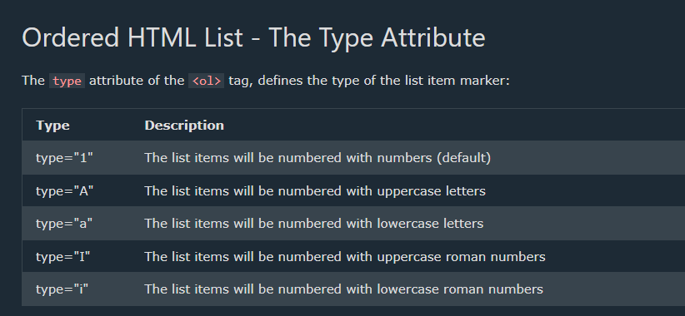

## HTML Description Lists

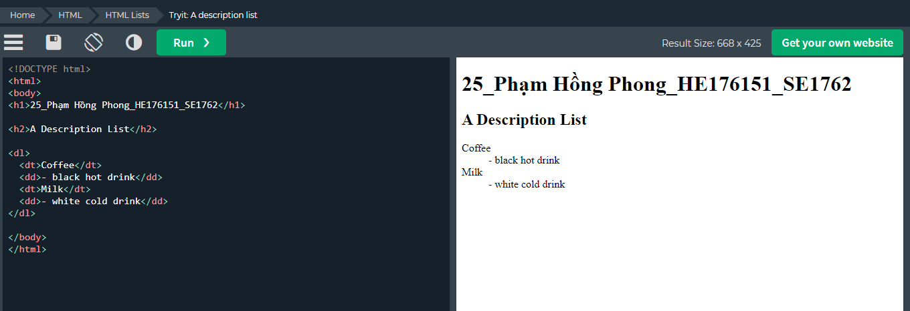

HTML cũng hỗ trợ danh sách mô tả.

Danh sách mô tả là danh sách các thuật ngữ, kèm theo mô tả cho từng thuật ngữ.

Thẻ <dl> xác định danh sách mô tả, thẻ <dt> xác định thuật ngữ (tên) và thẻ <dd> mô tả từng thuật ngữ:

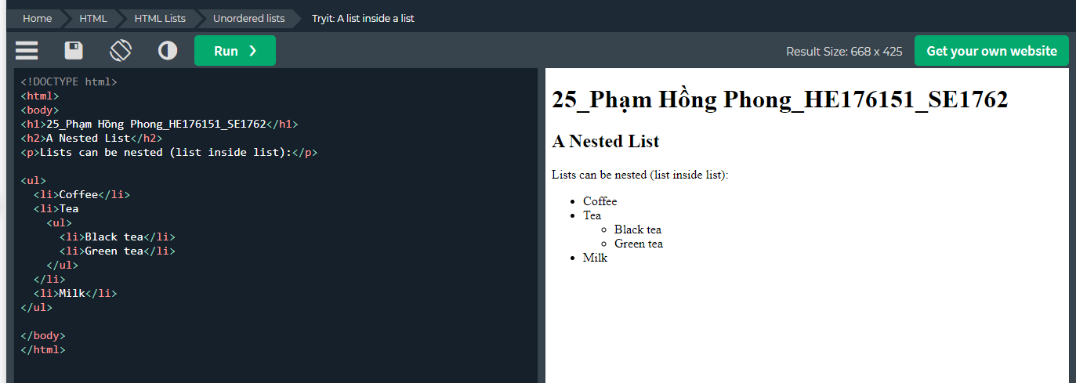

Mục danh sách (<li>) có thể chứa danh sách mới và các thành phần HTML khác, như hình ảnh và liên kết, v.v.

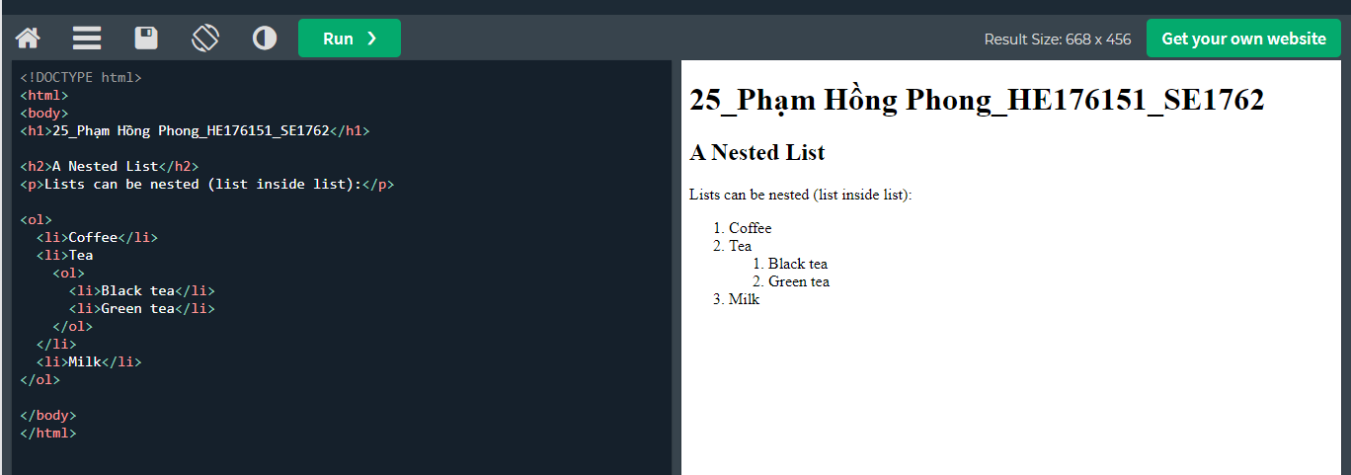

# HTML Block and Inline Elements

Every HTML element has a default display value, depending on what type of element it is.

There are two display values: block and inline.

## Block-level Elements

Block-level luôn bắt đầu trên một dòng mới và trình duyệt sẽ tự động thêm một số khoảng trắng (lề) trước và sau phần tử.

Block-level luôn chiếm toàn bộ chiều rộng có sẵn (kéo dài sang trái và phải hết mức có thể).

* Hai phần tử khối thường được sử dụng là: <p> và <div>.
* Phần tử <p> xác định một đoạn văn trong tài liệu HTML.
* Phần tử <div> xác định một phần hoặc một phần trong tài liệu HTML.

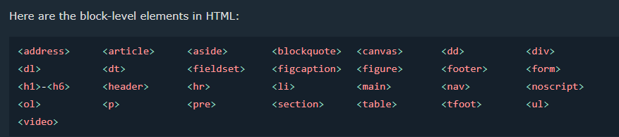

## Inline Elements

Inline element không bắt đầu trên một dòng mới.

Inline element chỉ chiếm nhiều chiều rộng nếu cần thiết.

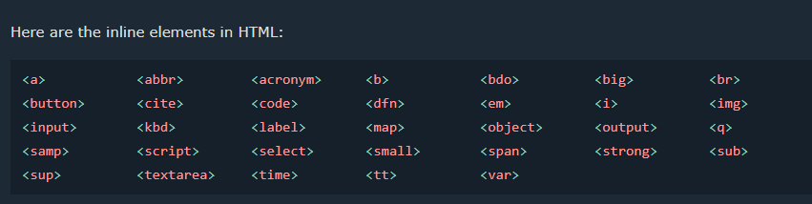

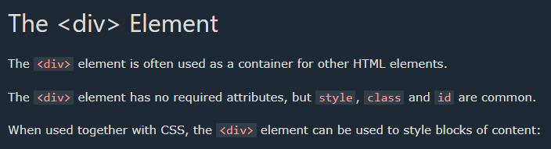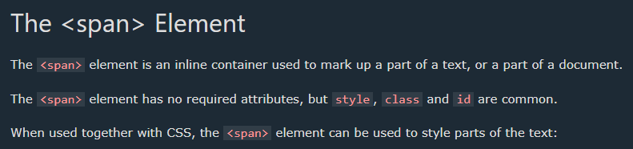

# HTML Classes

Để tạo class; viết một ký tự dấu chấm (.), theo sau là tên lớp. Sau đó, xác định các thuộc tính CSS trong dấu ngoặc nhọn {}:

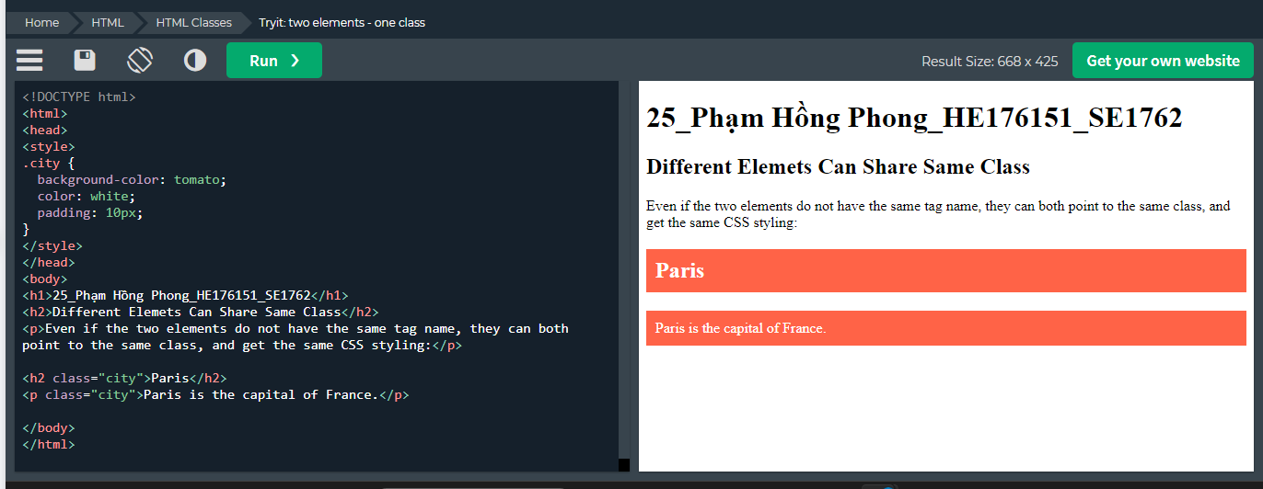

Thuộc tính lớp HTML chỉ định một hoặc nhiều tên lớp cho một phần tử

Các lớp được CSS và JavaScript sử dụng để chọn và truy cập các phần tử cụ thể

Thuộc tính lớp có thể được sử dụng trên bất kỳ phần tử HTML nào

Tên lớp có phân biệt chữ hoa chữ thường

Các phần tử HTML khác nhau có thể trỏ đến cùng một tên lớp

JavaScript có thể truy cập các phần tử có tên lớp cụ thể bằng phương thức getElementsByClassName()

# HTML Id

Thuộc tính id HTML được sử dụng để chỉ định một id duy nhất cho một phần tử HTML.

Bạn không thể có nhiều phần tử có cùng id trong tài liệu HTML.

Thuộc tính id chỉ định một id duy nhất cho một phần tử HTML. Giá trị của thuộc tính id phải là duy nhất trong tài liệu HTML.

Thuộc tính id được sử dụng để trỏ đến một khai báo kiểu cụ thể trong biểu định kiểu. Nó cũng được JavaScript sử dụng để truy cập và thao tác phần tử với id cụ thể.

Cú pháp của id là: viết ký tự băm (#), theo sau là tên id. Sau đó, xác định thuộc tính CSS trong dấu ngoặc nhọn {}.

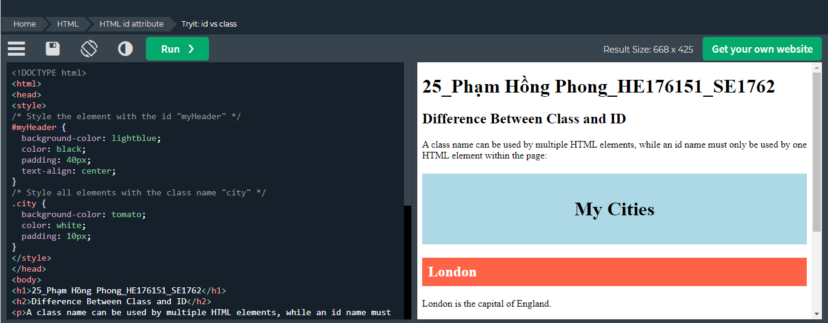

Thuộc tính id được sử dụng để chỉ định một id duy nhất cho phần tử HTML

Giá trị của thuộc tính id phải là duy nhất trong tài liệu HTML

Thuộc tính id được CSS và JavaScript sử dụng để tạo kiểu/chọn một thành phần cụ thể

Giá trị của thuộc tính id phân biệt chữ hoa chữ thường

Thuộc tính id cũng được sử dụng để tạo dấu trang HTML

JavaScript có thể truy cập một phần tử có id cụ thể bằng phương thức getElementById()

# HTML Iframes

HTML Iframes được sử dụng để hiển thị một trang web trong một trang web.

The HTML <iframe> tag specifies an inline frame.

An inline frame is used to embed another document within the current HTML document.

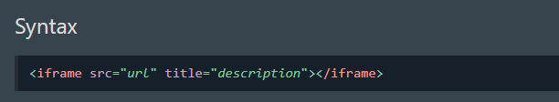

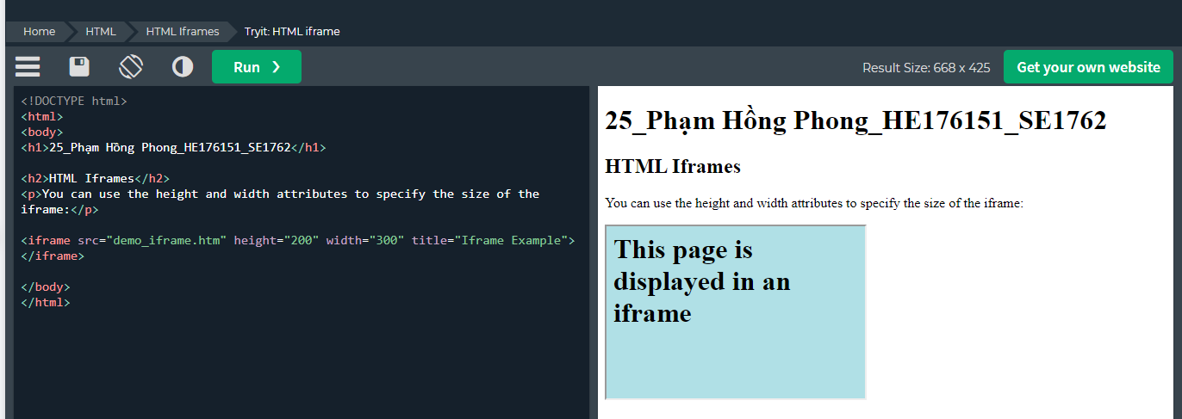

Set width height cho iframes

Theo mặc định, iframe có đường viền xung quanh nó.

Để xóa đường viền hoặc thay đổi đường viền, hãy thêm thuộc tính style và sử dụng thuộc tính CSS border

## Iframe - Target for a Link

Iframe có thể được sử dụng làm khung đích cho một liên kết.

Thuộc tính đích của liên kết phải tham chiếu đến thuộc tính tên của iframe:

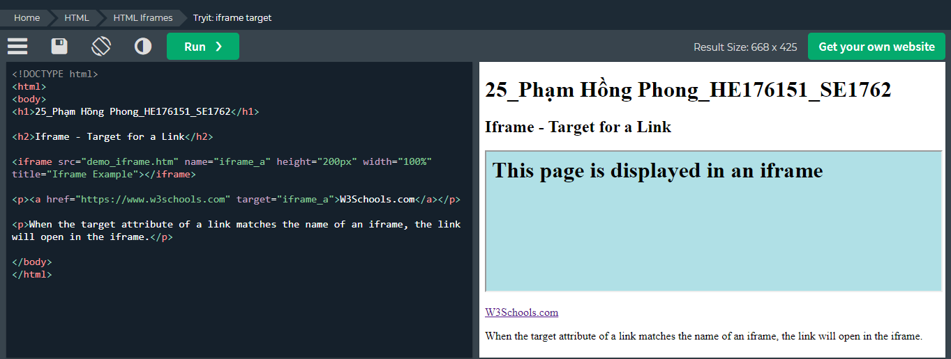

Click thẻ <a> -> iframe dẫn đến link <https://www.w3schools.com>

# HTML JavaScript

# HTML File Paths

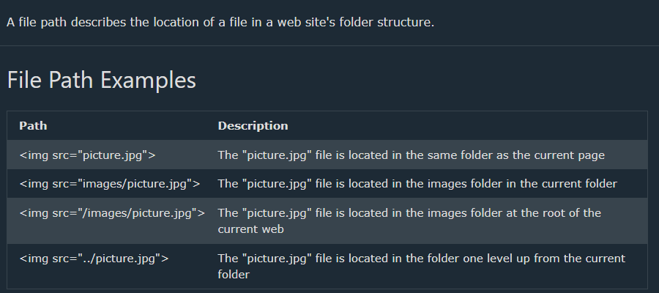

HTML File Paths

- A file path describes the location of a file in a web site's folder structure.

- File paths are used when linking to external files, like:

* Web pages
* Images
* Style sheets
* JavaScripts

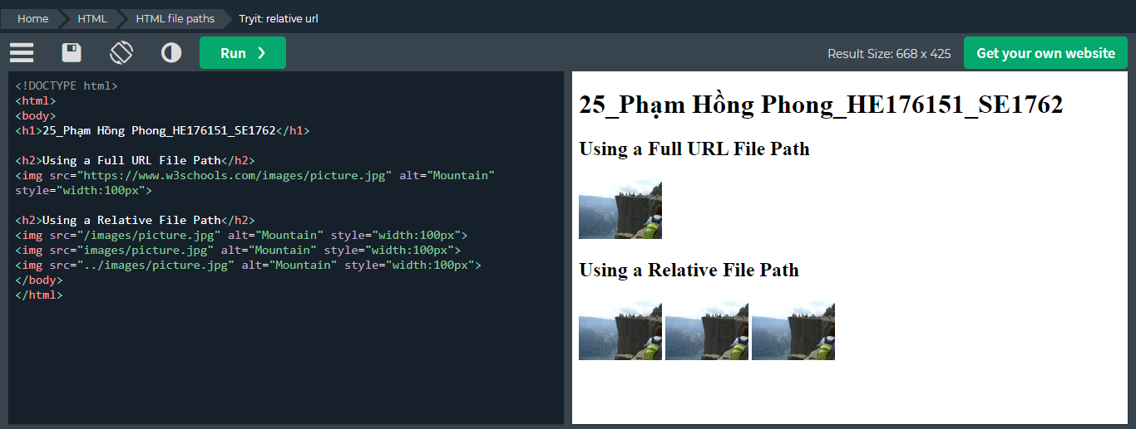

# HTML Head

## <head>

Phần tử <head> là nơi chứa siêu dữ liệu (dữ liệu về dữ liệu) và được đặt giữa thẻ <html> và thẻ <body>.

Siêu dữ liệu HTML là dữ liệu về tài liệu HTML. Siêu dữ liệu không được hiển thị.

Siêu dữ liệu thường xác định tiêu đề tài liệu, bộ ký tự, kiểu, tập lệnh và thông tin meta khác.

## <title>

Phần tử <title> xác định tiêu đề của tài liệu. Tiêu đề chỉ được ở dạng văn bản và được hiển thị trên thanh tiêu đề của trình duyệt hoặc trong tab của trang.

Phần tử <title> là bắt buộc trong tài liệu HTML!

Nội dung của tiêu đề trang rất quan trọng để tối ưu hóa công cụ tìm kiếm (SEO)! Tiêu đề trang được thuật toán của công cụ tìm kiếm sử dụng để quyết định thứ tự khi liệt kê các trang trong kết quả tìm kiếm.

Phần tử <title>:

+xác định tiêu đề trên thanh công cụ của trình duyệt

+cung cấp tiêu đề cho trang khi nó được thêm vào mục yêu thích

+hiển thị tiêu đề cho trang trong kết quả của công cụ tìm kiếm

## <meta>

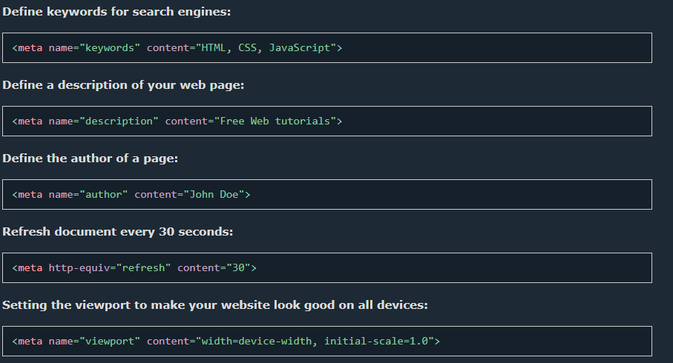

## <style>

Phần tử <style> được sử dụng để xác định thông tin kiểu cho một trang HTML

## <link>

Phần tử <link> xác định mối quan hệ giữa tài liệu hiện tại và tài nguyên bên ngoài.

Thẻ <link> thường được sử dụng nhất để liên kết tới các style sheet bên ngoài:

## Setting the viewport

Chế độ xem là khu vực hiển thị của người dùng trên trang web. Nó thay đổi tùy theo thiết bị - nó sẽ nhỏ hơn trên điện thoại di động so với trên màn hình máy tính.

Bạn nên bao gồm phần tử <meta> sau trong tất cả các trang web của mình:

**<meta name="viewport" content="width=device-width, first-scale=1.0">**

Điều này cung cấp hướng dẫn cho trình duyệt về cách kiểm soát kích thước và tỷ lệ của trang.

Phần **width=device-width** đặt chiều rộng của trang theo chiều rộng màn hình của thiết bị (sẽ hay đổi tùy theo thiết bị).

Phần **Init-scale=1.0** đặt mức thu phóng ban đầu khi trang được trình duyệt tải lần đầu tiên.

## <script>

The <script> element is used to define client-side JavaScripts.

## <base>

Phần tử <base> chỉ định URL cơ sở và/hoặc mục tiêu cho tất cả các URL tương đối trong một trang.

Thẻ <base> phải có thuộc tính href hoặc thuộc tính đích hoặc cả hai.

Chỉ có thể có một phần tử <base> duy nhất trong tài liệu!

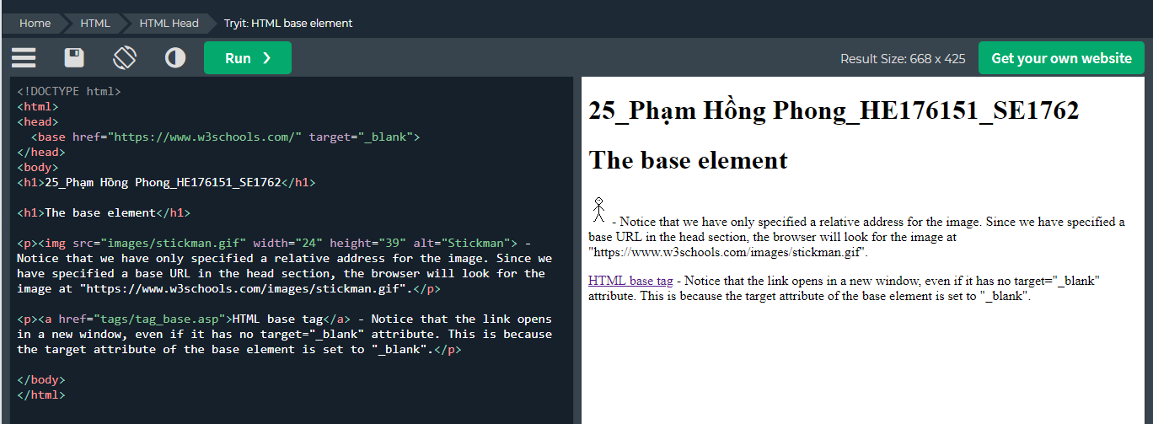

# HTML Layout Elements and Techniques

Trang web thường hiển thị nội dung theo nhiều cột (như tạp chí hoặc báo).

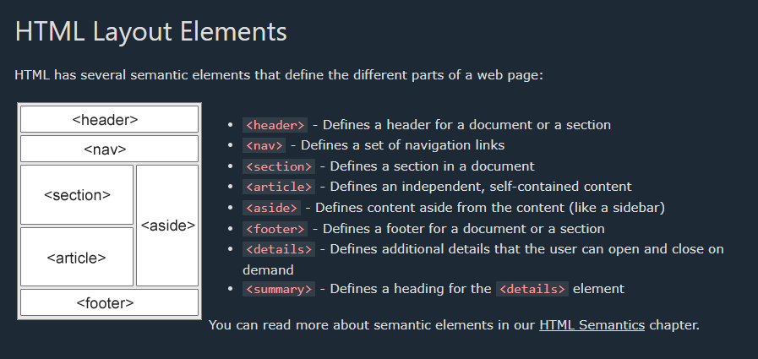

HTML Layout Techniques

There are four different techniques to create multicolumn layouts. Each technique has its pros and cons:

* CSS framework
* CSS float property
* CSS flexbox
* CSS grid

# HTML Responsive

– Thiết kế web đáp ứng là việc sử dụng HTML và CSS để tự động thay đổi kích thước, ẩn, thu nhỏ hoặc phóng to trang web để làm cho trang web trông đẹp mắt trên tất cả các thiết bị (máy tính để bàn, máy tính bảng và điện thoại):

-To create a responsive website, add the following <meta> tag to all your web pages:

<meta name="viewport" content="width=device-width, initial-scale=1.0">

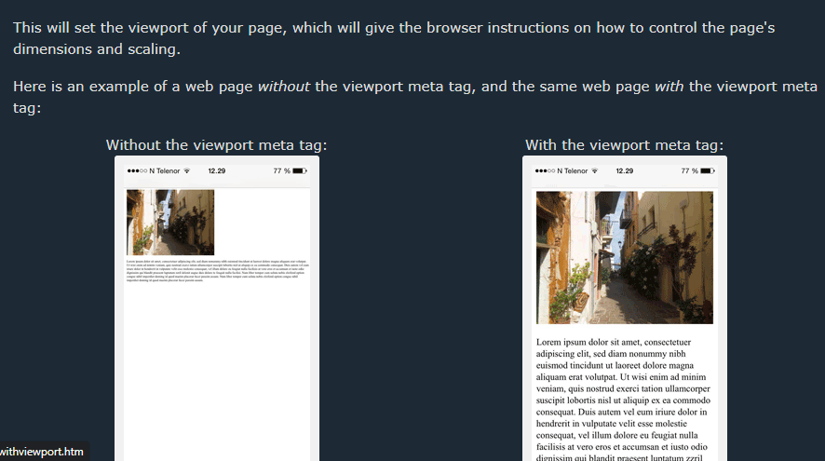

Responsive web sẽ trông đẹp mắt trên màn hình máy tính để bàn lớn và trên điện thoại di động nhỏ.

Viewport is the browser window size. 1vw = 1% of viewport width. If the viewport is 50cm wide, 1vw is 0.5cm

Các Framework CSS hỗ trợ responsive như Bootstrap, tailwind

# HTML Computer Code Elements

HTML chứa một số phần tử để xác định đầu vào của người dùng và mã máy tính.

## <code>

The HTML <code> element is used to define a piece of computer code. The content inside is displayed in the browser's default monospace font.

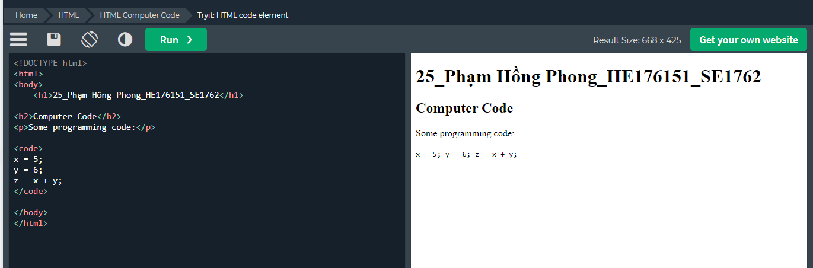

## <pre>

Giữ đc format code

## HTML <kbd> For Keyboard Input

Phần tử HTML <kbd> được sử dụng để xác định đầu vào bàn phím. Nội dung bên trong được hiển thị bằng phông chữ đơn cách mặc định của trình duyệt.

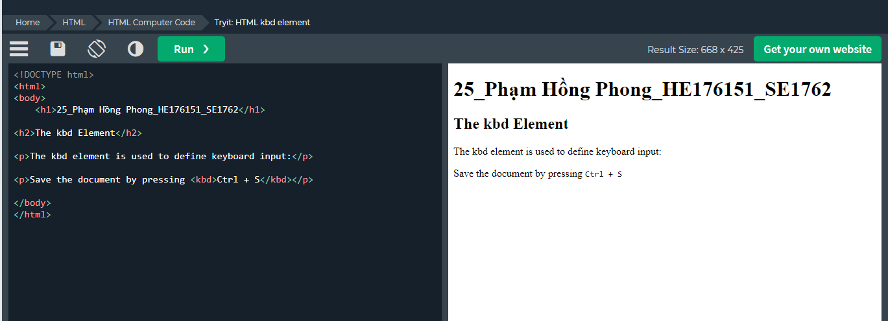

## HTML <samp> For Program Output

Phần tử HTML <samp> được sử dụng để xác định đầu ra mẫu từ một chương trình máy tính. Nội dung bên trong được hiển thị bằng phông chữ đơn cách mặc định của trình duyệt.

## 

## HTML <var> For Variables

Phần tử HTML <var> được sử dụng để xác định một biến trong lập trình hoặc trong biểu thức toán học. Nội dung bên trong thường được hiển thị bằng chữ nghiêng.

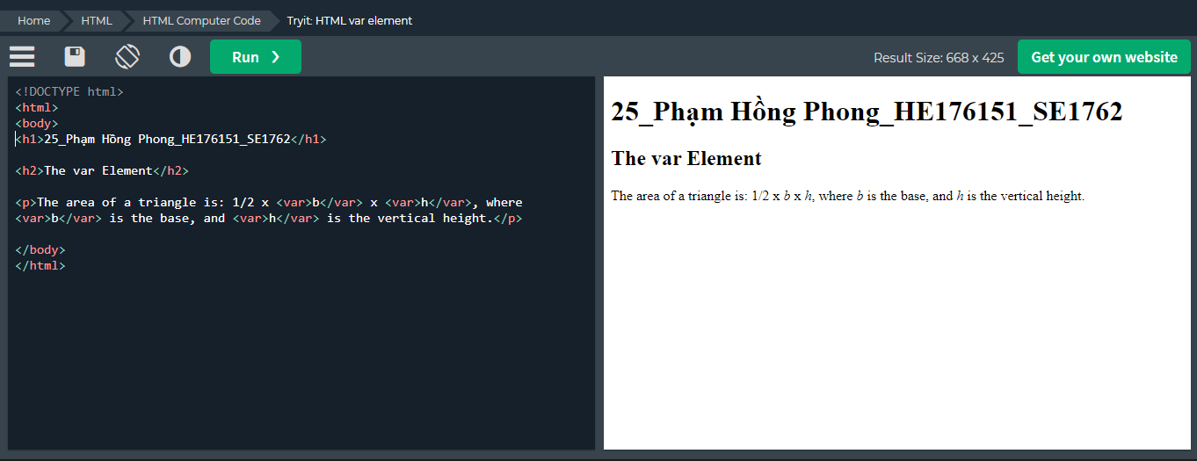

# HTML Semantics

Semantic elements = elements with a meaning.

Semantic elements mô tả rõ ràng ý nghĩa của nó đối với cả trình duyệt và nhà phát triển.

Ví dụ về các non-semantics: <div> và <span> - Không cho biết gì về nội dung của nó.

Ví dụ về các Semantic elements: <form>, <table>, <article> - Xác định rõ ràng nội dung của nó.

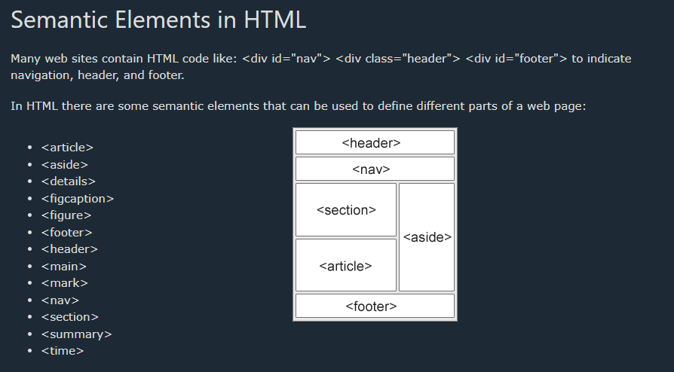

<article> Defines independent, self-contained content

<aside> Defines content aside from the page content

<details> Defines additional details that the user can view or hide

<figcaption> Defines a caption for a <figure> element

<figure> Specifies self-contained content, like illustrations, diagrams, photos, code listings

<footer> Defines a footer for a document or section

<header> Specifies a header for a document or section

<main> Specifies the main content of a document

<mark> Defines marked/highlighted text

<nav> Defines navigation links

<section> Defines a section in a document

<summary> Defines a visible heading for a <details> element

<time> Defines a date/time

# 

# HTML Style Guide

-Always Declare Document Type

-Use Lowercase Element Names

-Close All HTML Elements

-Use Lowercase Attribute Names

-Always Quote Attribute Values

-Always Specify alt, width, and height for Images

-Spaces and Equal Signs

-Avoid Long Code Lines

-Blank Lines and Indentation

-Never Skip the <title> Element

-Omitting <html> and <body>?

-Omitting <head>?

-Close Empty HTML Elements?

-Add the lang Attribute

-Meta Data

-Setting The Viewport

-Using Style Sheets

* Use Lowercase File Names

+Some web servers (Apache, Unix) are case sensitive about file names: "london.jpg" cannot be accessed as "London.jpg".

+Other web servers (Microsoft, IIS) are not case sensitive: "london.jpg" can be accessed as "London.jpg".

+If you use a mix of uppercase and lowercase, you have to be aware of this.

+If you move from a case-insensitive to a case-sensitive server, even small errors will break your web!

+To avoid these problems, always use lowercase file names!

* File Extensions

+HTML files should have a .html extension (.htm is allowed).

+CSS files should have a .css extension.

+JavaScript files should have a .js extension.

* Differences Between .htm and .html?

+There is no difference between the .htm and .html file extensions!

+Both will be treated as HTML by any web browser and web server.

* Default Filenames

+When a URL does not specify a filename at the end (like "https://www.w3schools.com/"), the server just adds a default filename, such as "index.html", "index.htm", "default.html", or "default.htm".

+If your server is configured only with "index.html" as the default filename, your file must be named "index.html", and not "default.html".

+However, servers can be configured with more than one default filename; usually you can set up as many default filenames as you want.

# HTML Entities

Reserved characters in HTML must be replaced with character entities.

HTML Entities

Some characters are reserved in HTML.

If you use the less than (<) or greater than (>) signs in your text, the browser might mix them with tags.

Character entities are used to display reserved characters in HTML

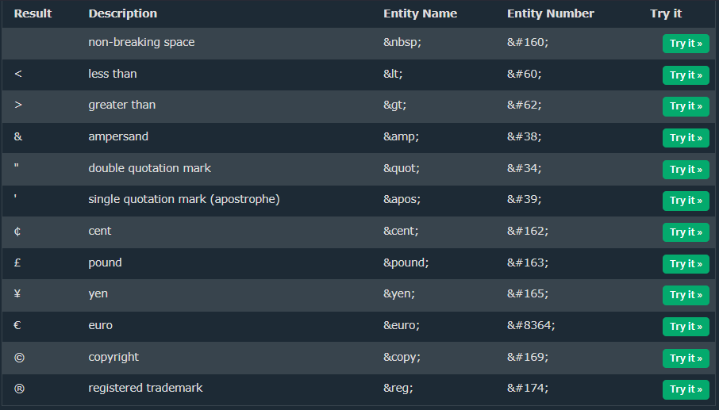

# HTML Symbols

Symbols that are not present on your keyboard can also be added by using entities.

* HTML entities were described in the previous chapter.
* Many mathematical, technical, and currency symbols are not present on a normal keyboard.
* To add such symbols to an HTML page, you can use the entity name or the entity number (a decimal or a hexadecimal reference) for the symbol.

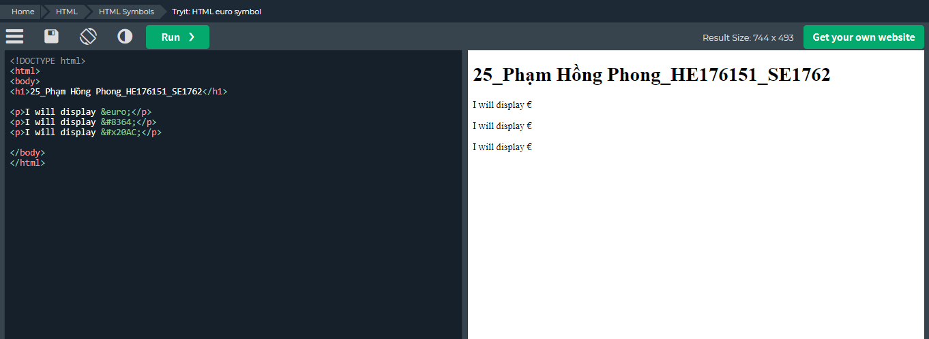

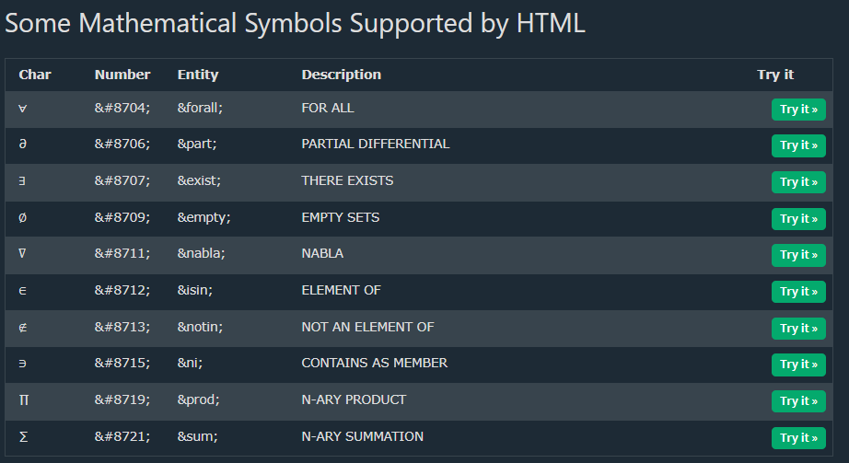

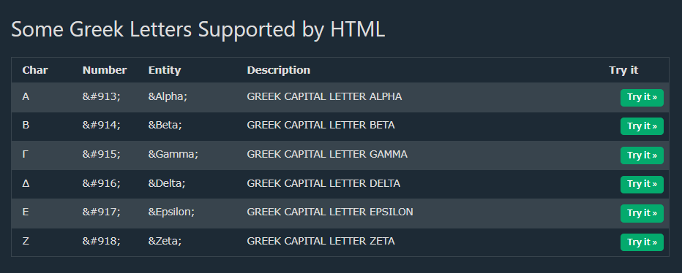

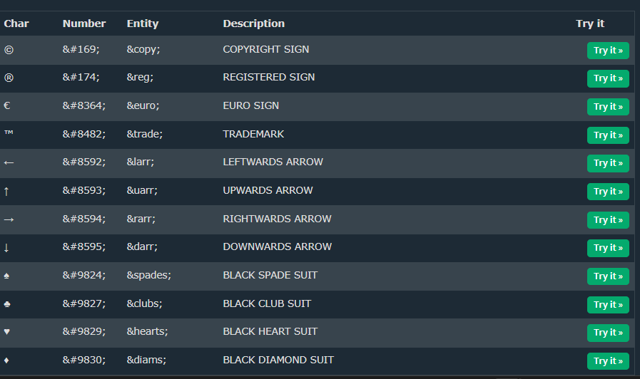

# HTML Emojis

Emojis look like images, or icons, but they are not.

They are letters (characters) from the UTF-8 (Unicode) character set.

UTF-8 Characters

Many UTF-8 characters cannot be typed on a keyboard, but they can always be displayed using numbers (called entity numbers):

A is 65

B is 66

C is 67

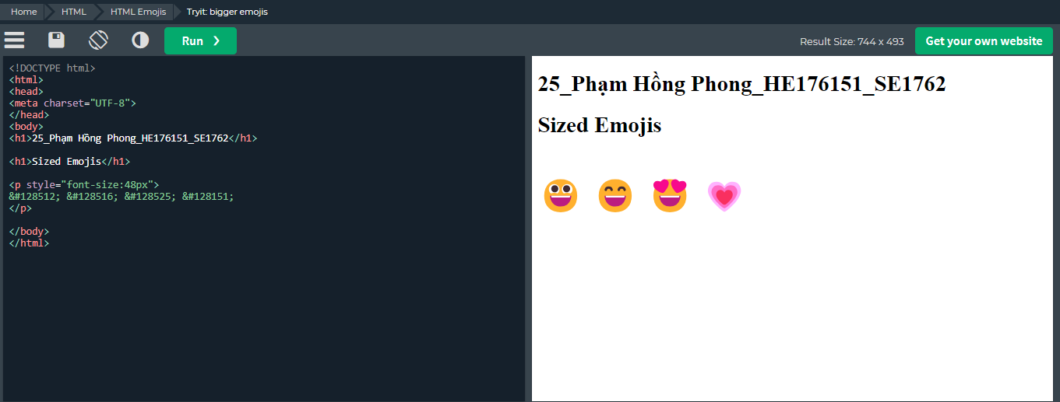

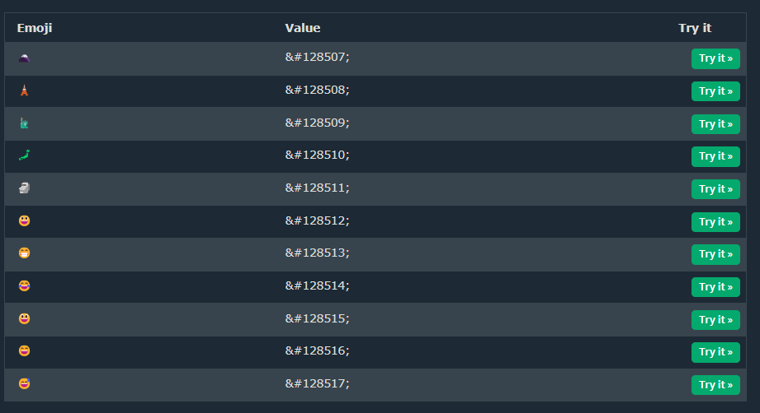

# HTML Charset

To display an HTML page correctly, a web browser must know which character set to use.

From ASCII to UTF-8

ASCII was the first character encoding standard. ASCII defined 128 different characters that could be used on the internet: numbers (0-9), English letters (A-Z), and some special characters like ! $ + - ( ) @ < > .

ISO-8859-1 was the default character set for HTML 4. This character set supported 256 different character codes. HTML 4 also supported UTF-8.

ANSI (Windows-1252) was the original Windows character set. ANSI is identical to ISO-8859-1, except that ANSI has 32 extra characters.

The HTML5 specification encourages web developers to use the UTF-8 character set, which covers almost all of the characters and symbols in the world!

# HTML URL Encode

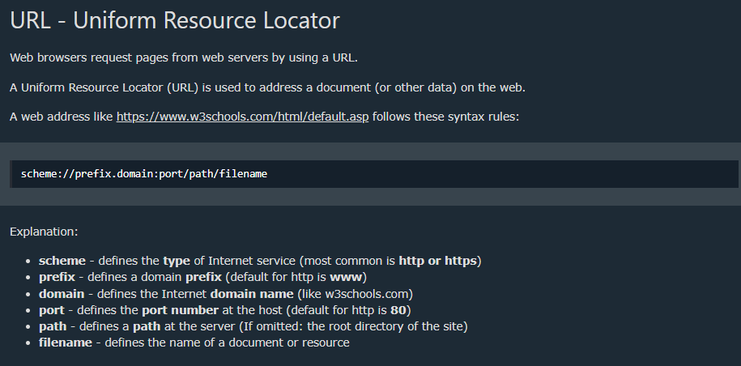

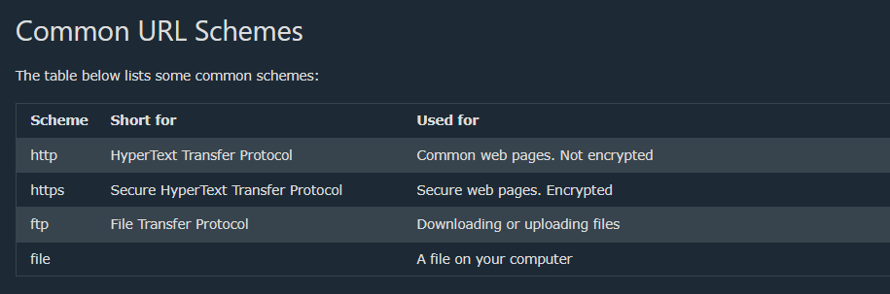

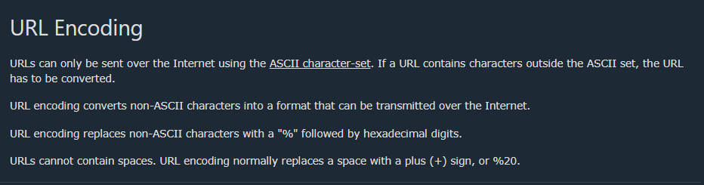

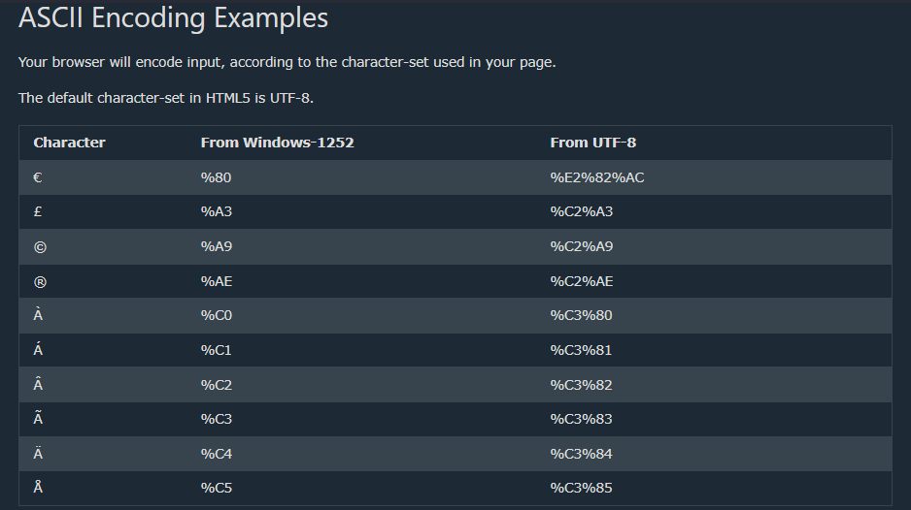

# HTML vs. XHTML

XHTML là phiên bản HTML dựa trên XML chặt chẽ hơn.

XHTML là gì?

* XHTML là viết tắt của Ngôn ngữ đánh dấu siêu văn bản có thể mở rộng
* XHTML là phiên bản HTML dựa trên XML chặt chẽ hơn
* XHTML là HTML được định nghĩa là một ứng dụng XML
* XHTML được hỗ trợ bởi tất cả các trình duyệt chính

Tại sao lại là XHTML?

* XML là ngôn ngữ đánh dấu trong đó tất cả tài liệu phải được đánh dấu chính xác (được "định dạng đúng").
* XHTML được phát triển để làm cho HTML có khả năng mở rộng và linh hoạt hơn để hoạt động với các định dạng dữ liệu khác (chẳng hạn như XML). Ngoài ra, các trình duyệt bỏ qua các lỗi trong trang HTML và cố gắng hiển thị trang web ngay cả khi nó có một số lỗi về đánh dấu. Vì vậy XHTML có cách xử lý lỗi chặt chẽ hơn nhiều.

Sự khác biệt quan trọng nhất so với HTML

+<!DOCTYPE> là bắt buộc

+Thuộc tính xmlns trong <html> là bắt buộc

+<html>, <head>, <title> và <body> là bắt buộc

+Các phần tử phải luôn được lồng đúng cách

+Các phần tử phải luôn được đóng

+Các phần tử phải luôn ở dạng chữ thường

+Tên thuộc tính phải luôn ở dạng chữ thường

+Giá trị thuộc tính phải luôn được trích dẫn

+Giảm thiểu thuộc tính bị cấm

HTML Forms

# HTML Forms

Một biểu mẫu HTML được sử dụng để thu thập thông tin đầu vào của người dùng. Đầu vào của người dùng thường được gửi đến máy chủ để xử lý.

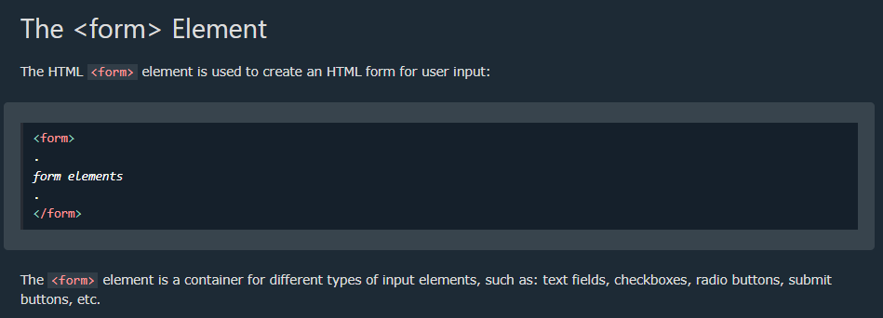

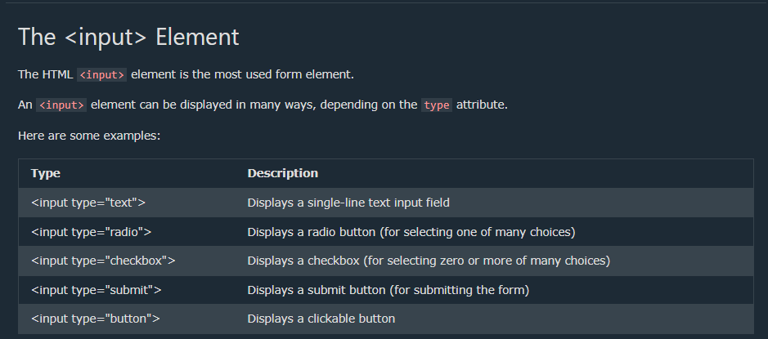

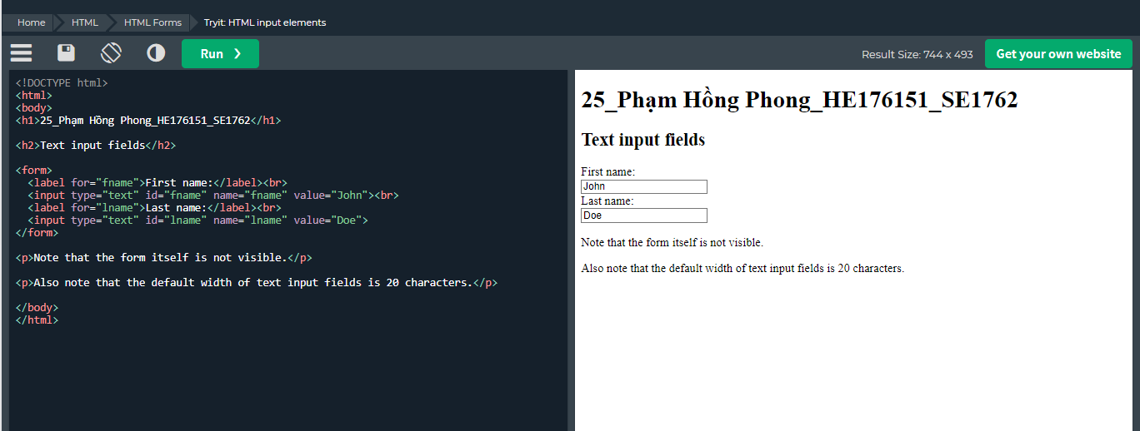

## Phần tử <label>

Lưu ý việc sử dụng phần tử <label> trong ví dụ trên.

Thẻ <label> xác định nhãn cho nhiều thành phần của biểu mẫu.

Phần tử <label> rất hữu ích cho người dùng trình đọc màn hình vì trình đọc màn hình sẽ đọc to nhãn khi người dùng tập trung vào phần tử đầu vào.

Phần tử <label> cũng giúp người dùng gặp khó khăn khi nhấp vào các vùng rất nhỏ (chẳng hạn như nút radio hoặc hộp kiểm) - bởi vì khi người dùng nhấp vào văn bản trong phần tử <label>, nó sẽ chuyển đổi nút radio/hộp kiểm.

Thuộc tính for của thẻ <label> phải bằng thuộc tính id của phần tử <input> để liên kết chúng lại với nhau.

## +Radio

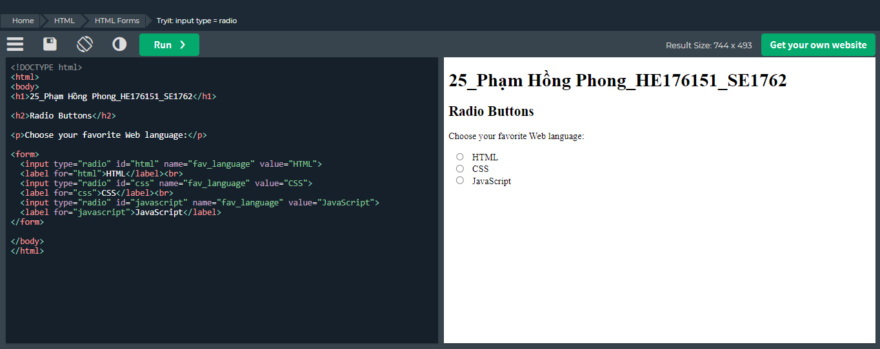

## +Checkboxes

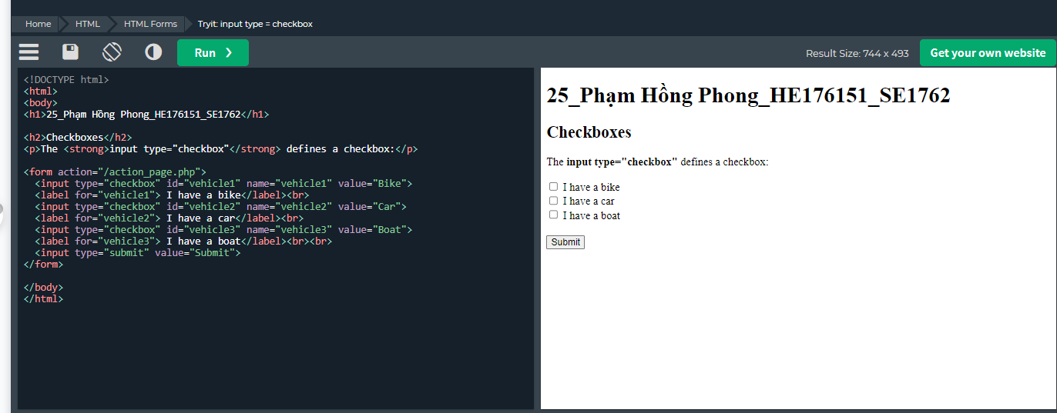

## +Submit

<input type="submit"> xác định nút để gửi dữ liệu biểu mẫu tới trình xử lý biểu mẫu.

Trình xử lý biểu mẫu thường là một tệp trên máy chủ có tập lệnh để xử lý dữ liệu đầu vào.

Trình xử lý biểu mẫu được chỉ định trong thuộc tính hành động của biểu mẫu.

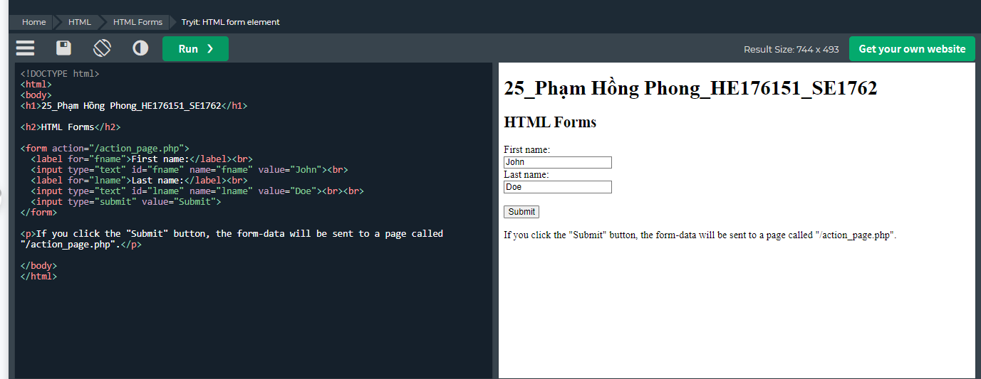

The Name Attribute for <input>

Notice that each input field must have a name attribute to be submitted.

If the name attribute is omitted, the value of the input field will not be sent at all.

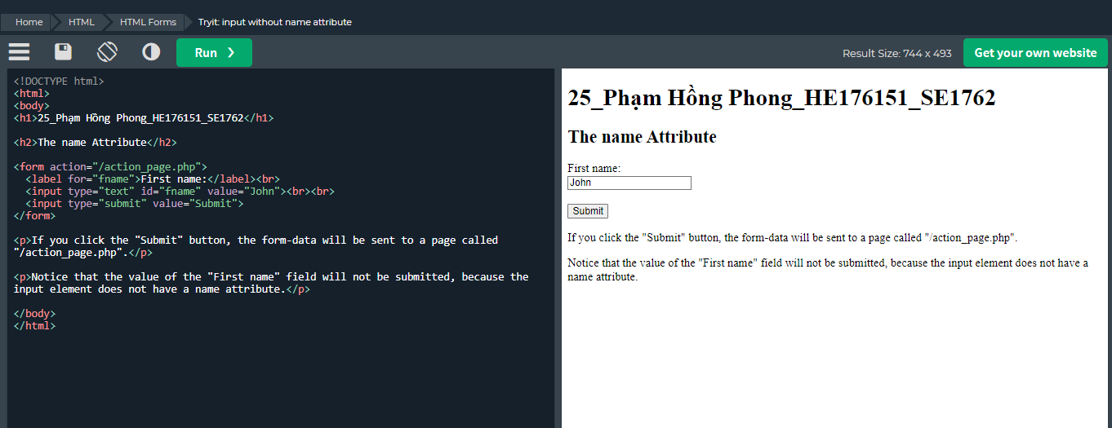

# HTML Form Attributes

## Thuộc tính Action

Thuộc tính action xác định hành động sẽ được thực hiện khi biểu mẫu được gửi.

Thông thường, dữ liệu biểu mẫu được gửi đến một tệp trên máy chủ khi người dùng nhấp vào nút gửi.

Trong ví dụ bên dưới, dữ liệu biểu mẫu được gửi đến tệp có tên "action_page.php". Tệp này chứa tập lệnh phía máy chủ xử lý dữ liệu biểu mẫu:

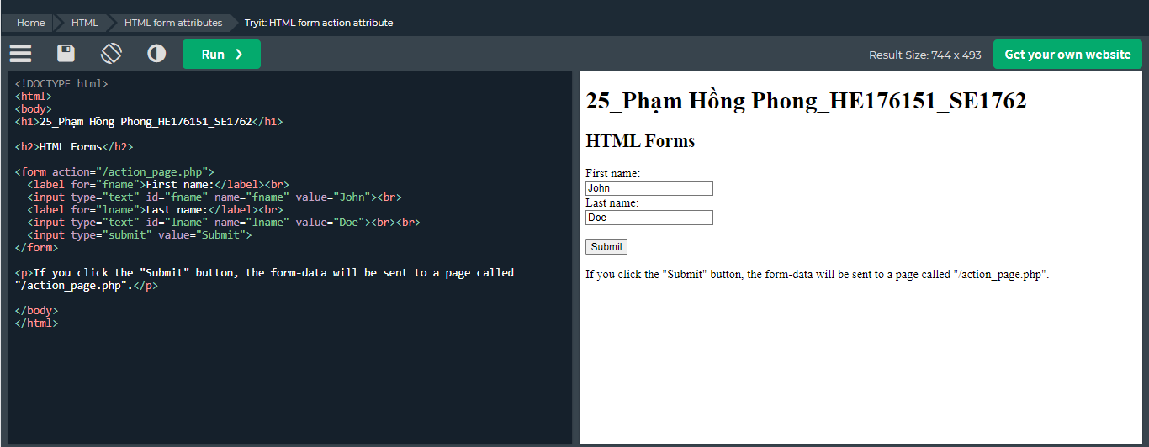

## The target Attribute

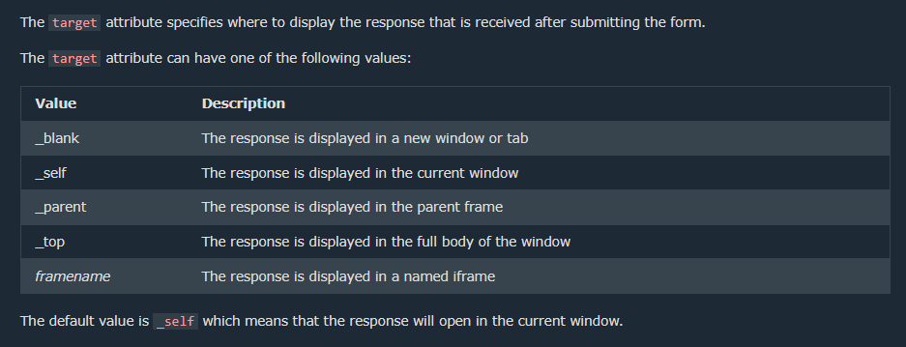

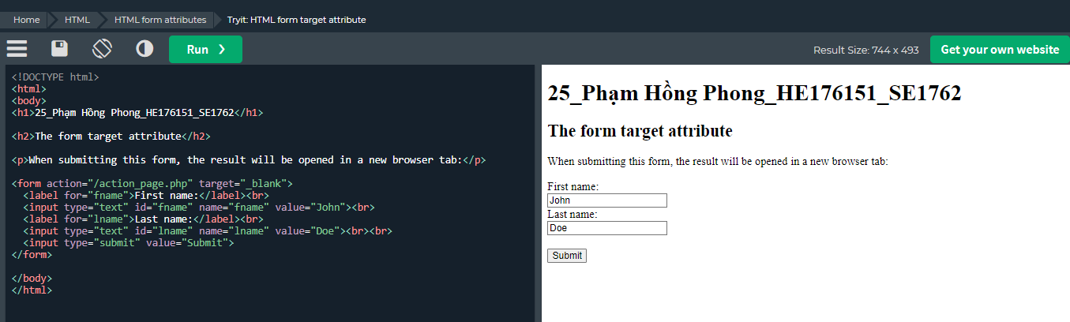

The submitted result will open in a new browser tab:

## The method attribute

Thuộc tính phương thức chỉ định phương thức HTTP sẽ được sử dụng khi gửi dữ liệu biểu mẫu.

Dữ liệu biểu mẫu có thể được gửi dưới dạng biến URL (với phương thức = "get") hoặc dưới dạng giao dịch bài đăng HTTP (với phương thức = "bài").

Phương thức HTTP mặc định khi gửi dữ liệu biểu mẫu là GET.

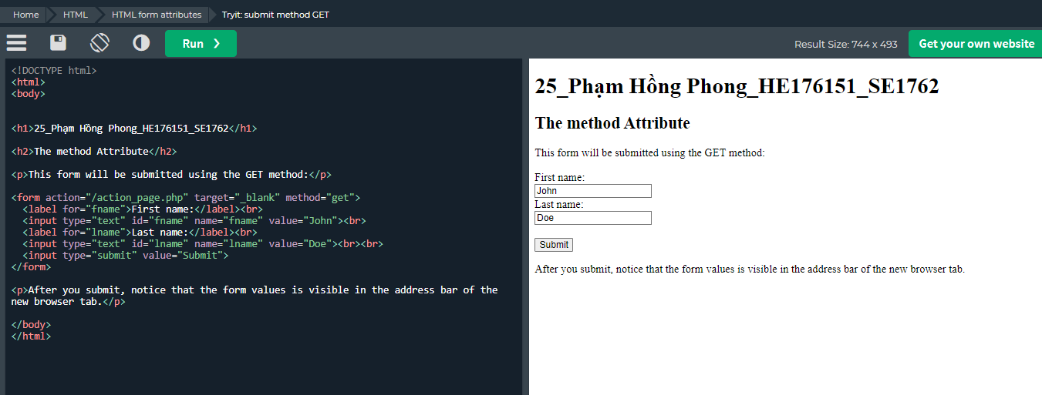

This example uses the GET method when submitting the form data:

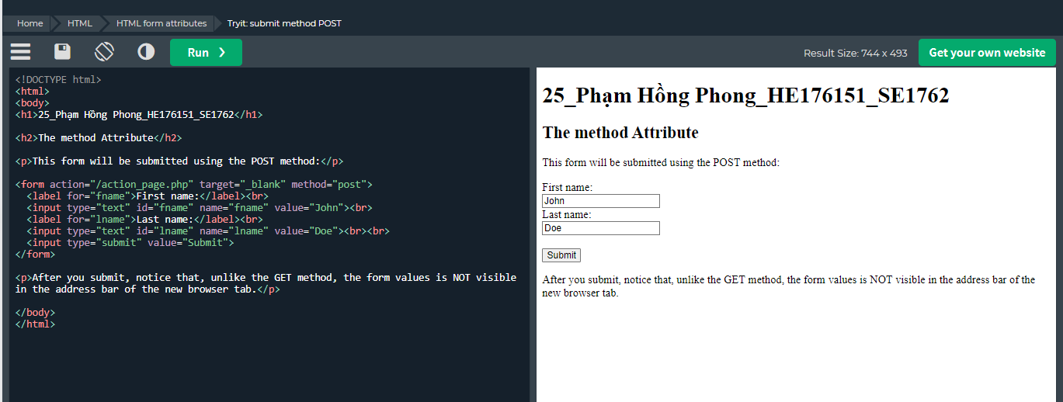

This example uses the POST method when submitting the form data:

Notes on GET:

* Appends the form data to the URL, in name/value pairs
* NEVER use GET to send sensitive data! (the submitted form data is visible in the URL!)
* The length of a URL is limited (2048 characters)
* Useful for form submissions where a user wants to bookmark the result
* GET is good for non-secure data, like query strings in Google

Notes on POST:

* Appends the form data inside the body of the HTTP request (the submitted form data is not shown in the URL)
* POST has no size limitations, and can be used to send large amounts of data.
* Form submissions with POST cannot be bookmarked

Mẹo: Luôn sử dụng POST nếu dữ liệu biểu mẫu chứa thông tin cá nhân hoặc nhạy cảm!

## The Autocomplete Attribute

The autocomplete attribute specifies whether a form should have autocomplete on or off.

When autocomplete is on, the browser automatically completes values based on values that the user has entered before.

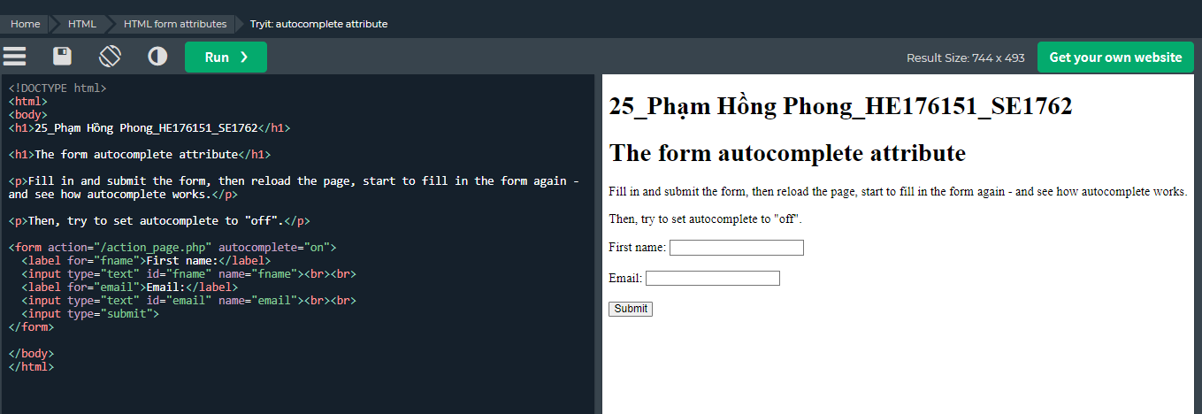

## The Novalidate Attribute

The novalidate attribute is a boolean attribute.

When present, it specifies that the form-data (input) should not be validated when submitted

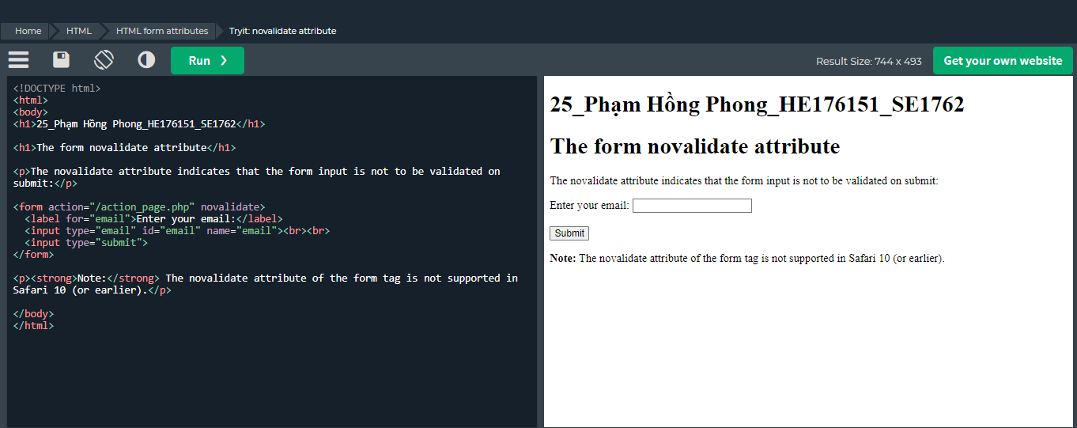

# HTML Form Elements

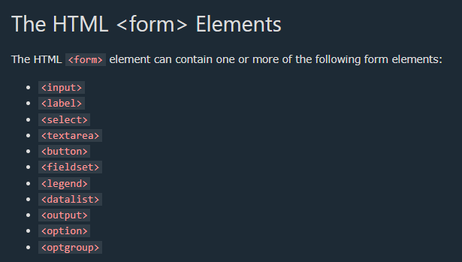

## <select>,<option>

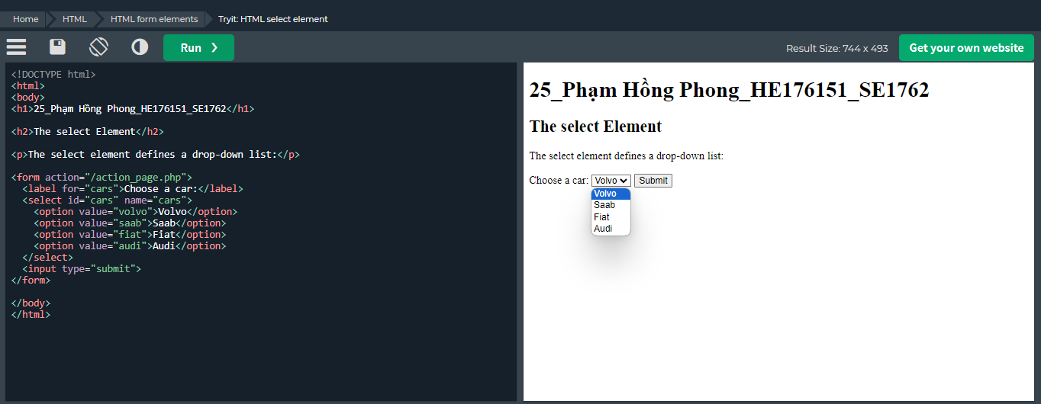

## <textarea>

The rows attribute specifies the visible number of lines in a text area.

The cols attribute specifies the visible width of a text area.

This is how the HTML code above will be displayed in a browser:

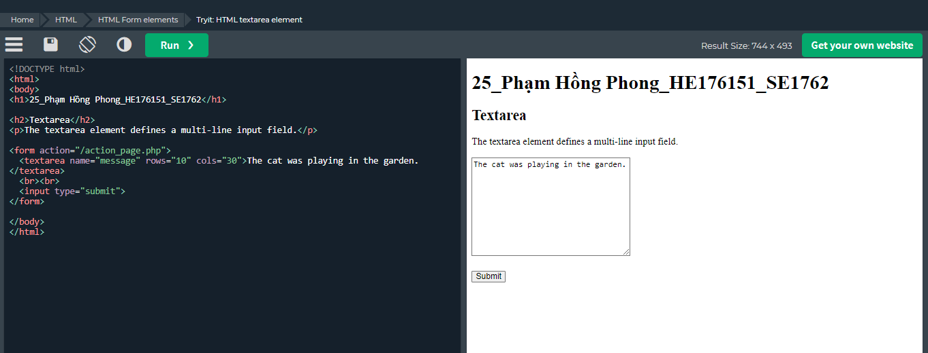

## The <fieldset> and <legend> Elements

The <fieldset> element is used to group related data in a form.

The <legend> element defines a caption for the <fieldset> element.

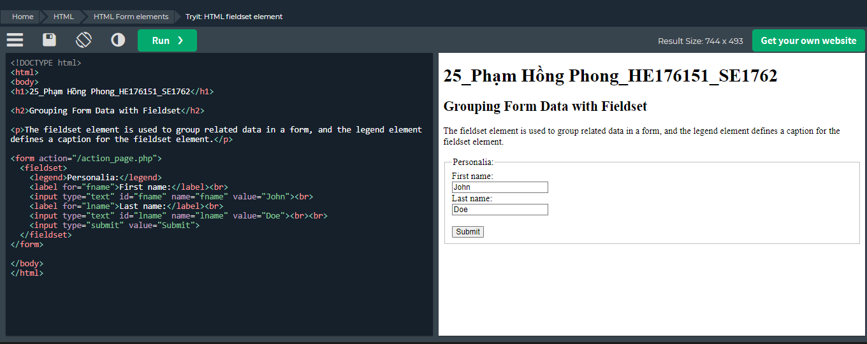

## <datalist>

The <datalist> element specifies a list of pre-defined options for an <input> element.

Users will see a drop-down list of the pre-defined options as they input data.

The list attribute of the <input> element, must refer to the id attribute of the <datalist> element.

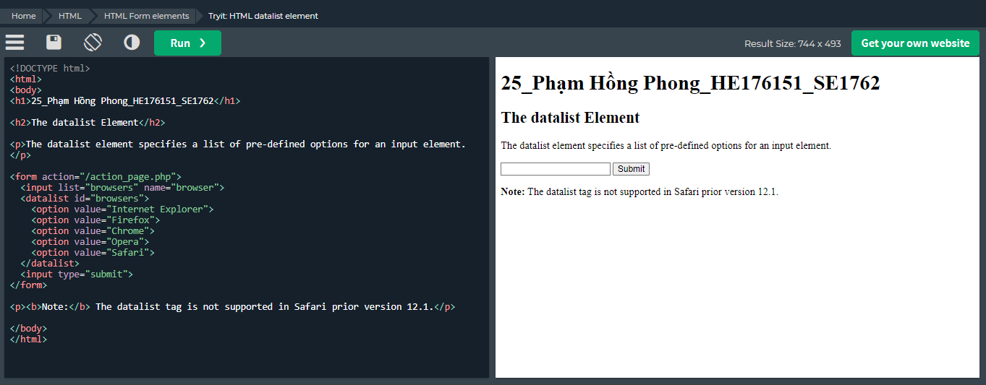

## <output>



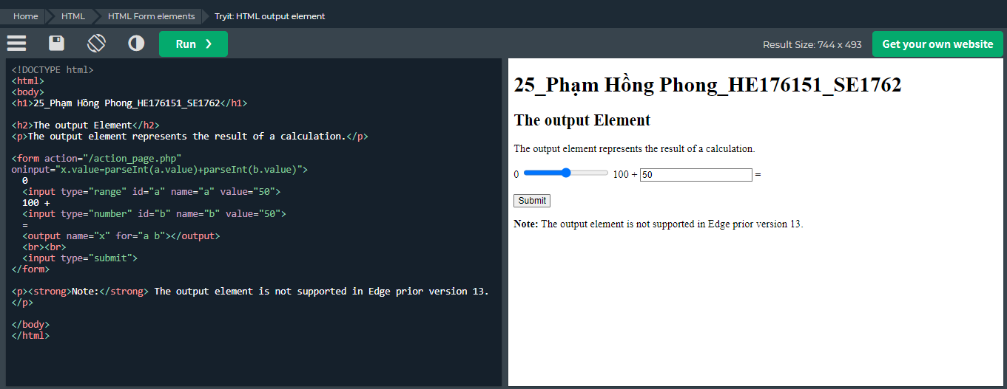

# HTML input Types

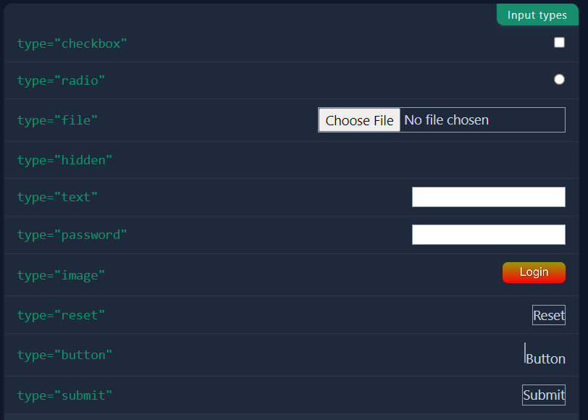

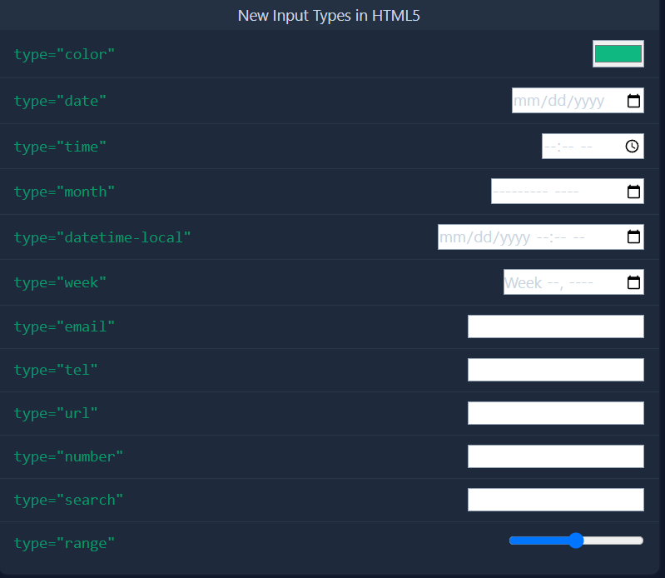

# HTML Input Attributes

## The readonly attribute

The input readonly attribute specifies that an input field is read-only.

A read-only input field cannot be modified (however, a user can tab to it, highlight it, and copy the text from it).

The value of a read-only input field will be sent when submitting the form!

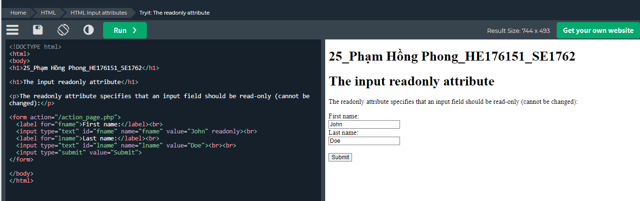

Readonly : read only

## Disabled

The input disabled attribute specifies that an input field should be disabled.

A disabled input field is unusable and un-clickable.

The value of a disabled input field will not be sent when submitting the form!

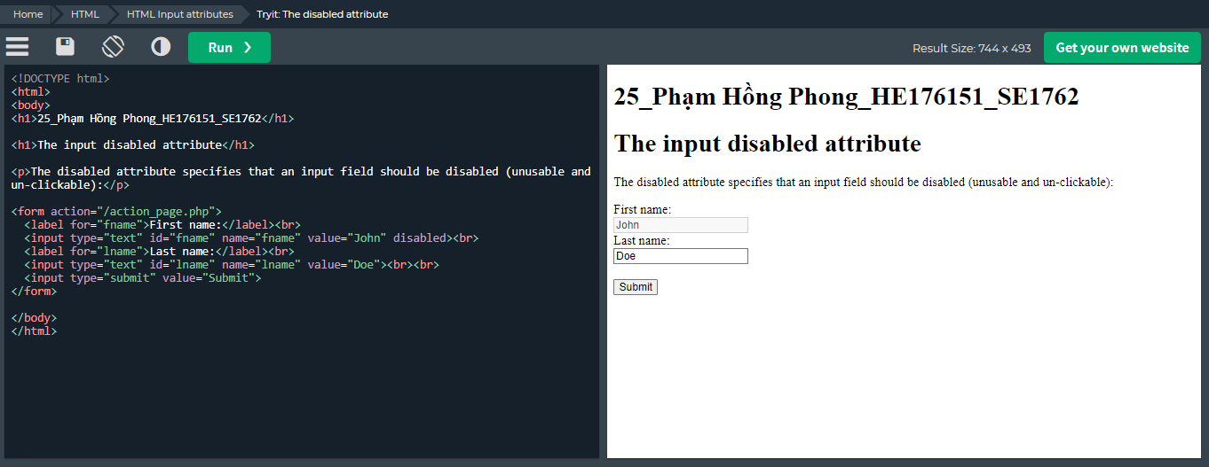

## Size

The input size attribute specifies the visible width, in characters, of an input field.

The default value for size is 20.

Note: The size attribute works with the following input types: text, search, tel, url, email, and password.

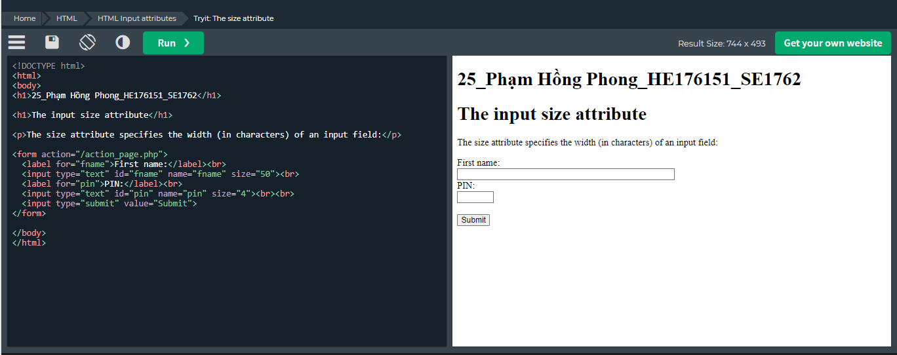

## Maxlength

The input maxlength attribute specifies the maximum number of characters allowed in an input field.

Note: When a maxlength is set, the input field will not accept more than the specified number of characters. However, this attribute does not provide any feedback. So, if you want to alert the user, you must write JavaScript code.

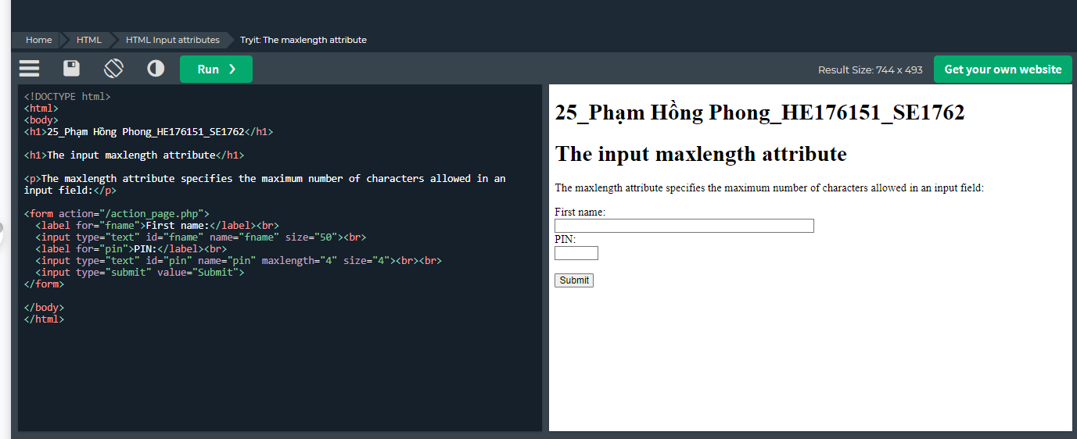

## Min and max

The input min and max attributes specify the minimum and maximum values for an input field.

The min and max attributes work with the following input types: number, range, date, datetime-local, month, time and week.

Tip: Use the max and min attributes together to create a range of legal values.

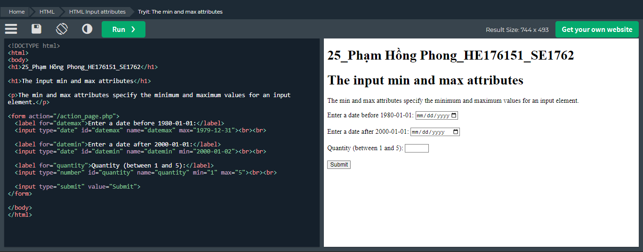

Set a max date, a min date, and a range of legal values

## Multiple

The input multiple attribute specifies that the user is allowed to enter more than one value in an input field.

The multiple attribute works with the following input types: email, and file.

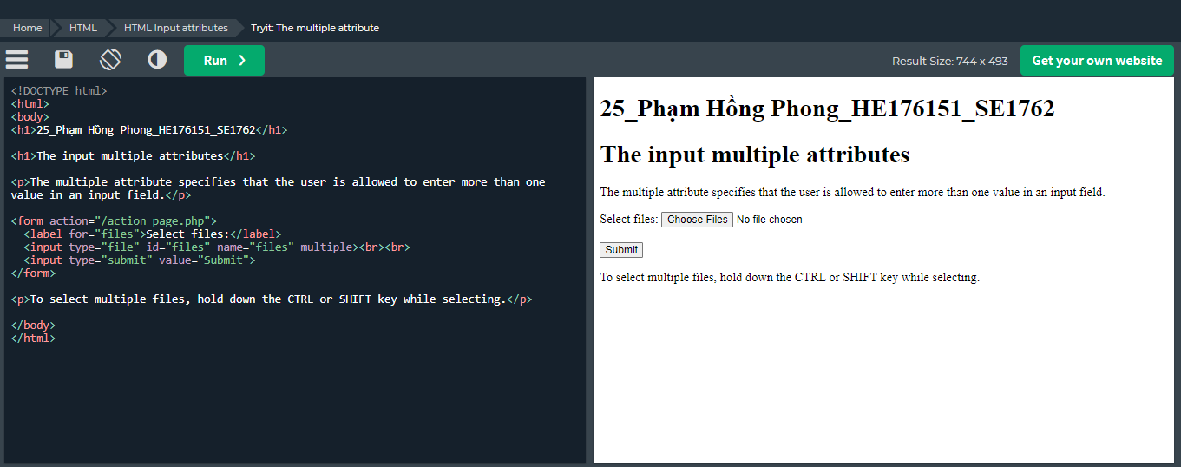

A file upload field that accepts multiple values

## Pattern

The input pattern attribute specifies a regular expression that the input field's value is checked against, when the form is submitted.

The pattern attribute works with the following input types: text, date, search, url, tel, email, and password.

Tip: Use the global [title](https://www.w3schools.com/tags/att_global_title.asp) attribute to describe the pattern to help the user.

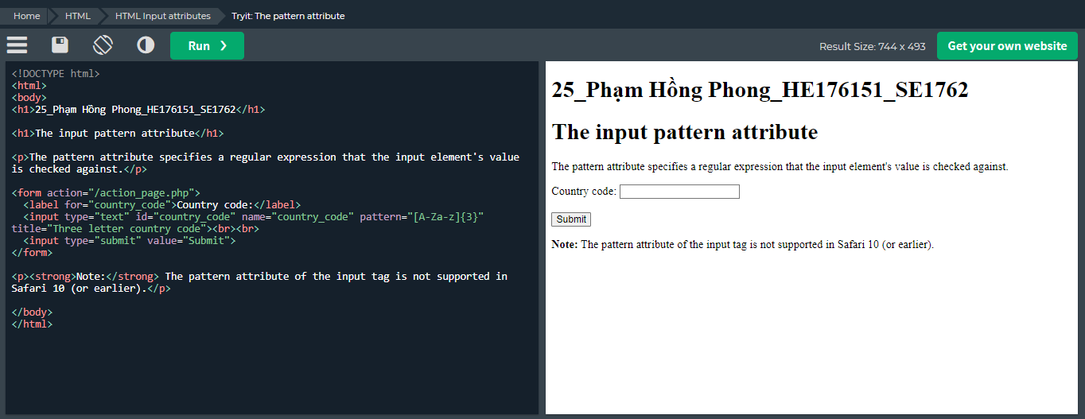

An input field that can contain only three letters (no numbers or special characters)

## Placeholder

The input placeholder attribute specifies a short hint that describes the expected value of an input field (a sample value or a short description of the expected format).

The short hint is displayed in the input field before the user enters a value.

The placeholder attribute works with the following input types: text, search, url, tel, email, and password.

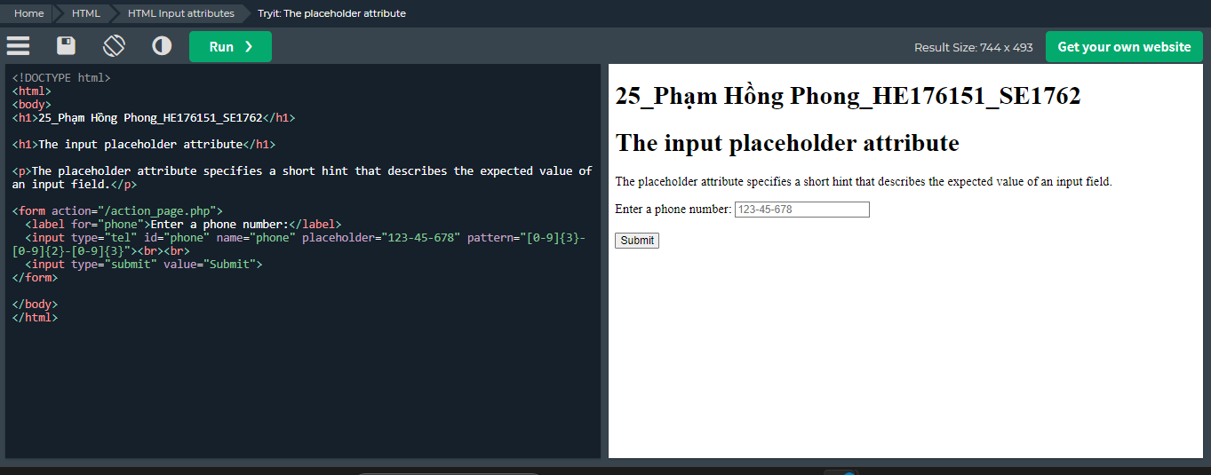

An input field with a placeholder text

## Required

**The input required attribute specifies that an input field must be filled out before submitting the form.**

**The required attribute works with the following input types: text, search, url, tel, email, password, date pickers, number, checkbox, radio, and file.**

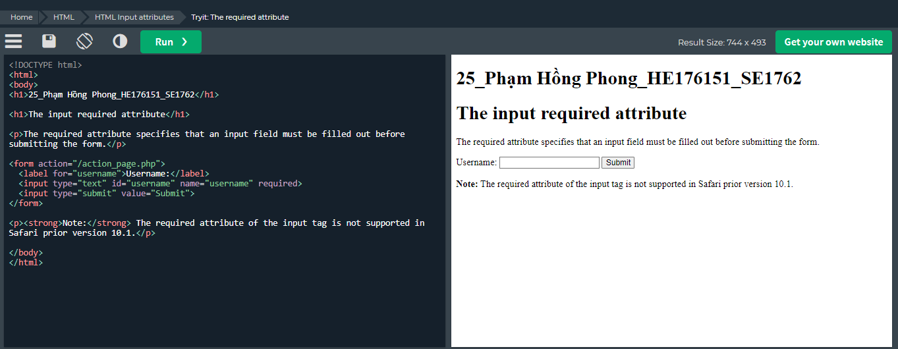

A required input field

## Step

The input step attribute specifies the legal number intervals for an input field.

Example: if step="3", legal numbers could be -3, 0, 3, 6, etc.

Tip: This attribute can be used together with the max and min attributes to create a range of legal values.

The step attribute works with the following input types: number, range, date, datetime-local, month, time and week.

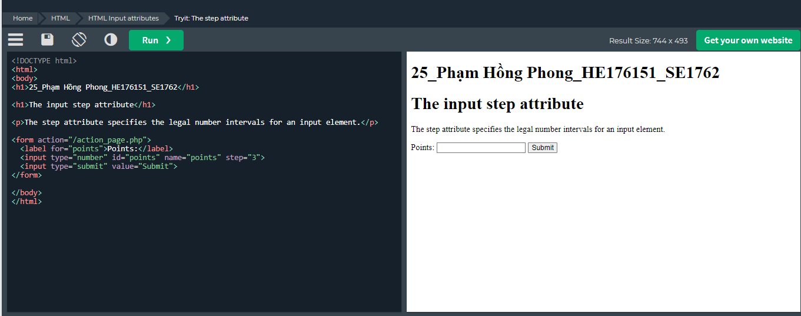

An input field with a specified legal number intervals

## Autofocus

The input autofocus attribute specifies that an input field should automatically get focus when the page loads.

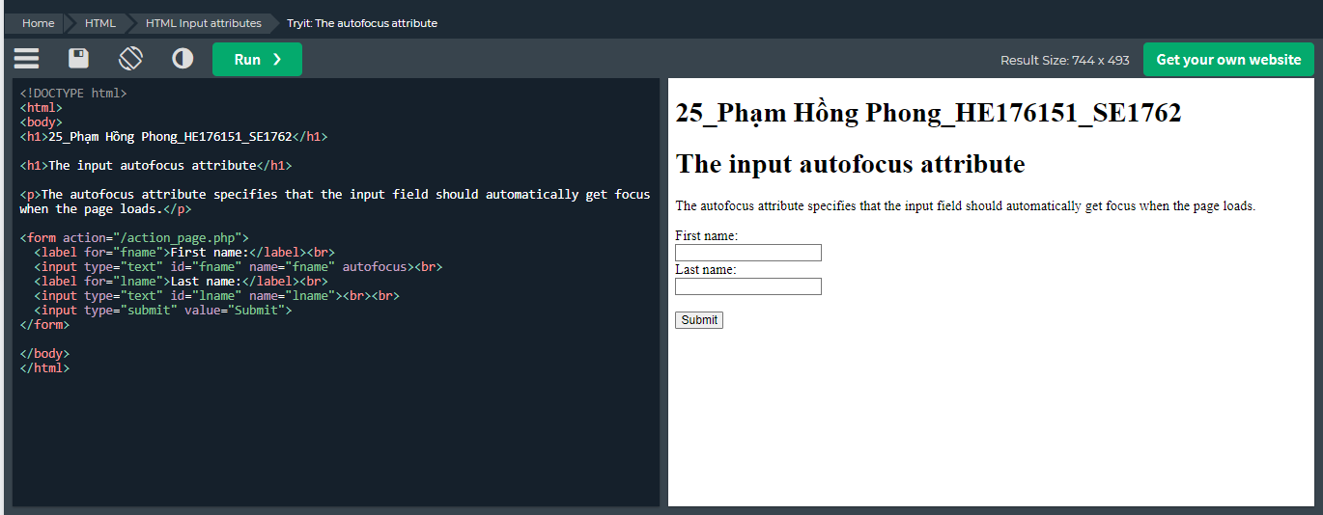

Let the "First name" input field automatically get focus when the page loads

## Autocomplete

The input autocomplete attribute specifies whether a form or an input field should have autocomplete on or off.

Autocomplete allows the browser to predict the value. When a user starts to type in a field, the browser should display options to fill in the field, based on earlier typed values.

The autocomplete attribute works with <form> and the following <input> types: text, search, url, tel, email, password, datepickers, range, and color.

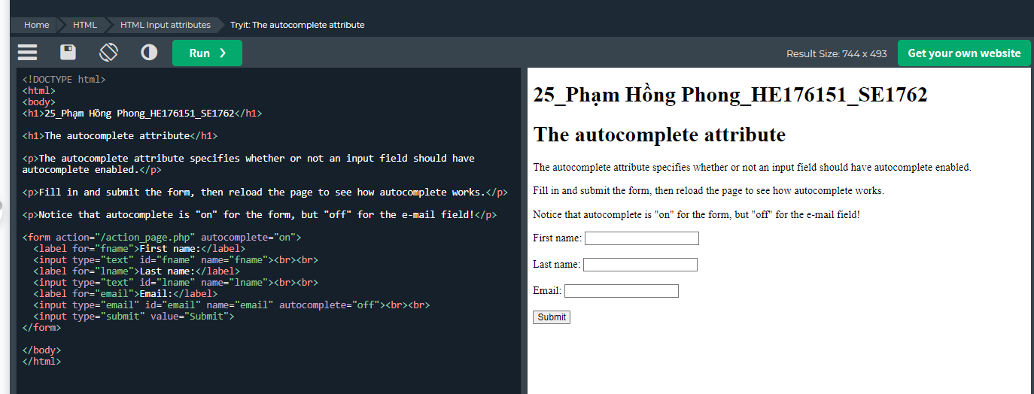

An HTML form with autocomplete on, and off for one input field

# HTML input form Attributes

Thuộc tính input form chỉ định dạng mà phần tử <input> thuộc về.

Giá trị của thuộc tính này phải bằng thuộc tính id của phần tử <form> mà nó thuộc về.

## Form atrribute

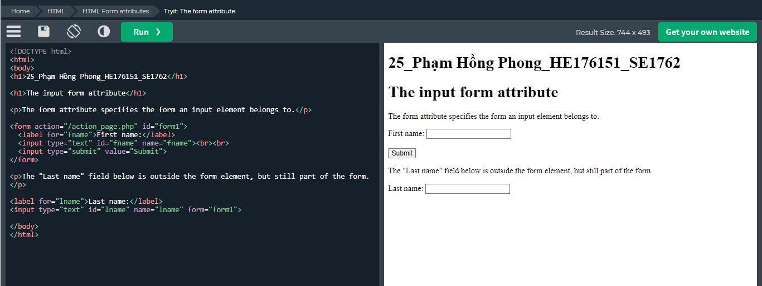

## Formaction

The input formaction attribute specifies the URL of the file that will process the input when the form is submitted.

Note: This attribute overrides the action attribute of the <form> element.

The formaction attribute works with the following input types: submit and image.

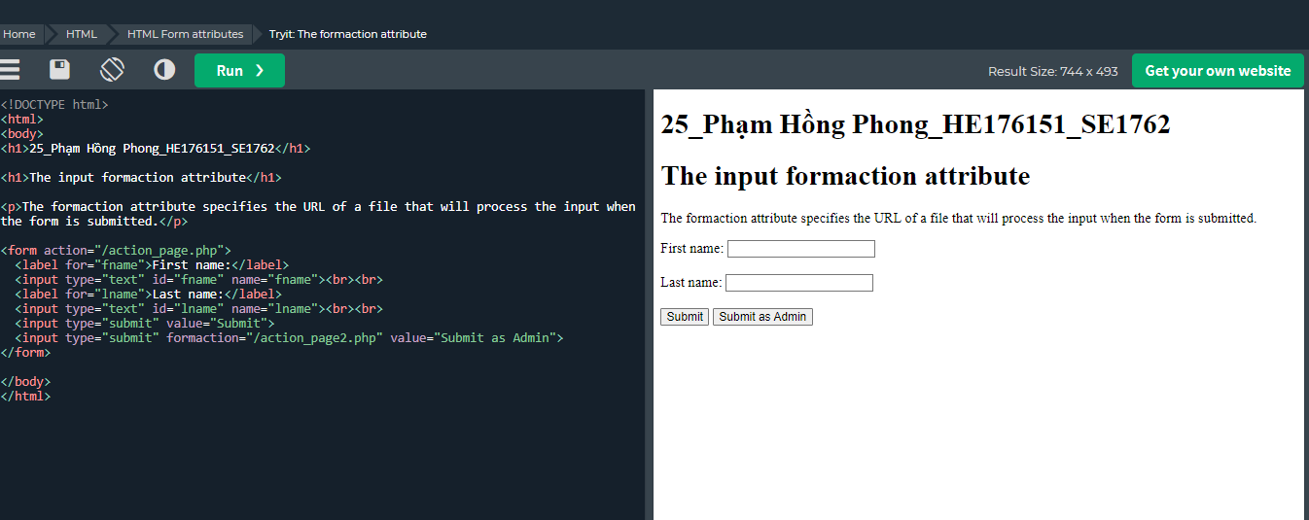

An HTML form with two submit buttons, with different actions

## Formenctype

The input formenctype attribute specifies how the form-data should be encoded when submitted (only for forms with method="post").

Note: This attribute overrides the enctype attribute of the <form> element.

The formenctype attribute works with the following input types: submit and image.

## Formmethod

## Formtarget

The input formtarget attribute specifies a name or a keyword that indicates where to display the response that is received after submitting the form.

Note: This attribute overrides the target attribute of the <form> element.

The formtarget attribute works with the following input types: submit and image.

## Formnovalidate

The input formnovalidate attribute specifies that an <input> element should not be validated when submitted.

Note: This attribute overrides the novalidate attribute of the <form> element.

The formnovalidate attribute works with the following input types: submit.

## Novalidate

The novalidate attribute is a <form> attribute.

When present, novalidate specifies that all of the form-data should not be validated when submitted.